TUẦN 6 Khối 5 (Từ ngày 14/10/2024 đến ngày 18/10/2024)
THỨ | TIẾT | MÔN | TIẾT THỨ | NỘI DUNG BÀI DẠY | UDCNTT | ĐỒ DÙNG DẠY HỌC
Hai  14/10 | 1 | HĐTN | 16 | Sinh hoạt dưới cờ: Sách bút đồng hành cùng em
 | 2 | Toán | 26 | Bài 12. Viết số đo đại lượng dưới dạng số thập phân (Tiết 2) – Trang 44 | Soi bài | Máy tính, máy soi
 | 3 | Tiếng Việt | 36 | Đọc: Hang Sơn Đoòng - Những điều kì thú | Trình chiếu | Máy tính
 | 4 | Tiếng Việt | 37 | Luyện từ và câu: Luyện tập về từ đồng nghĩa
 | 5 | Đạo đức | 6 | Tôn trọng sự khác biệt của người khác (Tiết 2)
 | 6 | Khoa học | 11 | Sự biến đổi hoá học của chất (tiết 2) – Trang 23 | Trình chiếu | Máy tính, tivi
 | 7 | GDTC | 11 | Tiết 6: Bài tập phối hợp biến đổi đội hình
Ba 15/10 | 1 | Công nghệ
 | 2 | Tiếng anh
 | 3 | Tiếng Việt | 38 | Viết: Viết mở bài và kết bài cho bài văn tả phong cảnh
 | 4 | Toán | 27 | Bài 12. Viết số đo đại lượng dưới dạng số thập phân (Tiết 3) – Trang 45 | Soi bài | Máy soi
 | 5 | HĐTN | 17 | Hoạt động giáo dục theo chủ đề: Những vấn đề nảy sinh giữa bạn bè trong học tập và rèn luyện
 | 6 | TV (BS) | 6 | Luyện tập
 | 7 | Tin học
Tư  16/10 | 1 | Tiếng Việt | 39 | Đọc: Những hòn đảo trên vịnh Hạ Long | Trình chiếu | Máy tính, tivi
 | 2 | Tiếng Việt | 40 | Đọc: Những hòn đảo trên vịnh Hạ Long | Trình chiếu | Máy tính, tivi
 | 3 | LS&ĐL
 | 4 | Toán | 28 | Bài 13. Làm tròn số thập phân (Tiết 1) – Trang 47 | Soi bài | Máy soi
 | 5 | Tiếng anh
 | 6 | Khoa học | 12 | Ôn tập chủ đề: Chất – Trang 25
 | 7 | LS&ĐL
Năm  17/10 | 1 | Tiếng Việt | 41 | Viết: Quan sát phong cảnh
 | 2 | Tiếng anh
 | 3 | Toán | 29 | Bài 13. Làm tròn số thập phân (Tiết 2) – Trang 50 | Soi bài | Máy soi
 | 4 | Âm nhạc
 | 5 | Mĩ thuật
 | 6 | Toán (BS) | 6 | Luyện tập
 | 7 | GDTC | 12 | Tiết 1: Bài tập phối hợp đi đều vòng các hướng
Sáu  18/10 | 1 | Toán | 30 | Bài 14. Luyện tập chung (Tiết 1) – Trang 51 | Soi bài | Máy soi
 | 2 | Tiếng Việt | 42 | Nói và nghe: Bảo tồn động vật hoang dã
 | 3 | Tiếng anh
 | 4 | HĐTN | 18 | Sinh hoạt lớp: Hợp tác để thực hiện sản phẩm chung
 | 5
 | 6
 | 7

TUẦN 6
Thứ Hai ngày 14 tháng 10 năm 2024
Sáng
Tiết 1: Hoạt động trải nghiệm
Sinh hoạt dưới cờ: SÁCH BÚT ĐỒNG HÀNH CÙNG EM
I. YÊU CẦU CẦN ĐẠT:
- Năng lực đặc thù:
+ Học sinh tham gia chào chờ theo nghi thức trang trọng, nghiêm túc, thể hiện lòng yêu nước, niềm tự hào dân tộc và sự biết ơn đối với các thế hệ cha ông đã hi sinh xương máu để đổi lấy độc lập, tự do cho Tổ quốc.
- Tham gia chia sẻ về cách dùng sổ cẩm nang các môn học của mình.Chia sẻ cảm nghĩ sau khi theo dõi các bạn chia sẻ
- Năng lực tự chủ, tự học: tham gia lễ chào cờ đầu tuần nghiêm trang, tích cực.
- Năng lực giải quyết vấn đề và sáng tạo: Biết chia sẻ về việc sắp xếp hoạt động học tập khoa học hiệu quả
- Năng lực giao tiếp và hợp tác: Biết chia sẻ với bạn về cách tạo sổ và tự ghi chép thông minh vào sổ cẩm nang.
- Phẩm chất nhân ái: tôn trọng, yêu quý và giữ gìn sản phẩm hoc tập.
- Phẩm chất chăm chỉ: Có tinh thần chăm chỉ học tập, nghiên cứu khoa học.
- Phẩm chất trách nhiệm: Có ý thức nghiêm túc trong lễ chào cờ, nhắc nhở bạn nêu cao tinh thần trách nhiệm của bản thân để tham gia lễ chào cờ.
II. ĐỒ DÙNG , PHƯƠNG TIỆN DẠY HỌC
- Kế hoạch bài dạy, bài giảng Power point.

III. HOẠT ĐỘNG DẠY HỌC
TRƯỚC HOẠT ĐỘNG | TRONG HOẠT ĐỘNG | SAU HOẠT ĐỘNG
- GV và TPT Đội:  + Lựa chọn nội dung, chủ đề sinh hoạt dưới cờ.  + Thiết kế kịch bản, sân khấu.  + Chuẩn bị trang phục, đạo cụ và các thiết bị âm thanh, … liên quan đến chủ đề sinh hoạt.  + Luyện tập kịch bản.  + Phân công nhiệm vụ cụ thể cho các thành viên giới thiệucachs tạo và dùng sổ cẩm nang học tập | - Tổ chức chào cờ theo nghi thức.  - Sinh hoạt dưới cờ:  + Đánh giá sơ kết tuần, nêu ưu điểm, khuyết điểm trong tuần.  + Triển khai kế hoạch mới trong tuần.  + Triển khai sinh hoạt theo chủ đề “Sách bút đồng hành cùng em”  - Các nhóm lên thực hiện chia sẻ nội dung nhóm lớp xây dựng:  Sổ ghi từ tiếng việt ghi các từ hy câu văn hay để khi viết văn vận dụng  Sổ toán: ghi công thức tón, sơ đồ tư duy tổng hợp kiến thức cần ghi nhớ các bài toán khó hay và cách khai thác ,cách giải...  Sổ khoa : Ghi các thí nghiệm, số liệu khảo sát, sơ đồ tư duy kiến thức cần nhớ...  ...  + Cam kết hành động : Chia sẻ cảm nghĩ sau khi theo dõi. Chia sẻ hình thành thói quen ghi chép sổ ,kiến thức cần ghi nhớ cách học hiệu quả…  . | - HS tham gia sinh hoạt đầu giờ tại lớp học.  - GVCN chia sẻ những cách tạo và ghi sổ cẩm nang tóm tắt kiến thức các môn học khoahocj hiệu quả  - HS cam kết thực hiện.
_________________________________________
Tiết 2: Toán
VIẾT SỐ ĐO ĐẠI LƯỢNG DƯỚI DẠNG SỐ THẬP PHÂN (Tiết 2)
I. YÊU CẦU CẦN ĐẠT:
1. Năng lực đặc thù:
- Viết được số đo độ dài, khối lượng, dung tích dưới dạng số thập phân.
- Viết được số đo diện tích dưới dạng số thập phân.
- Vận dụng được việc viết số đo đại lượng dưới dạng số thập phân để giải quyết tình huống thực tế.
2. Năng lực chung.
- Năng lực tự chủ, tự học: Chủ động tích cực cách viết số đo đại lượng dưới dạng thập phân
- Năng lực giải quyết vấn đề và sáng tạo: Biết vận dụng cách viết số đo đại lượng dưới dạng thập phân để giải quyết một số tình huống thực tế.
- Năng lực giao tiếp và hợp tác: Có thói quen trao đổi, thảo luận cùng nhau hoàn thành nhiệm vụ dưới sự hướng dẫn của giáo viên.

3. Phẩm chất.
- Phẩm chất chăm chỉ: Ham học hỏi tìm tòi để hoàn thành tốt nội dung học tập.
- Phẩm chất trách nhiệm: Có ý thức trách nhiệm với lớp, tôn trọng tập thể.
II. ĐỒ DÙNG DẠY HỌC
- Máy soi

III. HOẠT ĐỘNG DẠY HỌC

Hoạt động của giáo viên |  |  |  | Hoạt động của học sinh
1. Khởi động:
- Mục tiêu:
+ Tạo không khí vui vẻ, phấn khởi trước giờ học.
+ Thông qua khởi động, giáo viên dẫn dắt bài mới hấp dẫn để thu hút học sinh tập trung.
- Cách tiến hành:
- GV tổ chức trò chơi “Bán bánh mì” để khởi động bài học.  + Câu 1: 5 tấn 262 kg = ..?.. tấn  + Câu 2: 3 tạ 52 kg = ? tạ  + Câu 3: 152 kg = ..?.. tạ  - GV Nhận xét, tuyên dương.  - GV dẫn dắt vào bài mới: “Tiết trước, chúng ta đã tìm hiểu cách viết số đo độ dài và diện tích dưới dạng số thập phân. Hôm nay, cô trò mình sẽ cùng nhau tìm hiểu về cách viết số đo diện tích dưới dạng số thập phân nhé!” |  |  |  | - HS tham gia trò chơi  + Trả lời: 5,262 tấn  + Trả lời: 3,52 tạ  + Trả lời: 1,52 tạ  - HS lắng nghe.
2. Khám phá:
- Mục tiêu:
+ Biết cách chuyển đổi số đo diện tích dưới dạng số thập phân.
- Cách tiến hành:
- GV chiếu hình ảnh, yêu cầu HS quan sát, đọc bóng nói, thảo luận theo nhóm đôi để trả lời các câu hỏi sau:  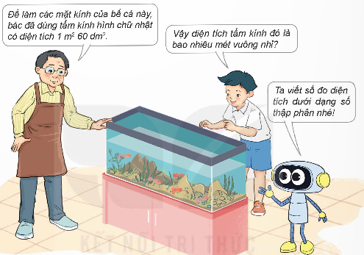  - GV nêu câu hỏi:  + Diện tích tấm kính đã dùng để làm các mặt kính của bể cá là bao nhiêu?  + Muốn biết diện tích tấm kính đó bằng bao nhiêu mét vuông, ta phải làm gì?  1. Giới thiệu cách so viết số đo diện tích dưới dạng số thập phân.  Ví dụ 1: Viết số đo diện tích của tấm kính hình chữ nhật  - GV dẫn dắt, đặt câu hỏi gợi ý HS tìm hiểu cách viết số đo độ dài dưới dạng số thập phân.  + Em hãy viết số đo 1 m² 60 dm² dưới dạng hỗn số có phần phân số là phân số thập phân.  + Chuyển hỗn số vừa tìm được về dạng số thập phân.  Ví dụ 2: Viết 56 dm² dưới dạng số thập phân với đơn vị mét vuông.  - GV nêu câu hỏi:  + 56 dm² có thể viết dưới dạng phân số thập phân như thế nào?  + Chuyển phân số thập phân vừa tìm được về dạng số thập phân.  2. Khái quát cách viết số đo diện tích dưới dạng số thập phân.  - GV gợi ý, đặt câu hỏi để HS nêu được cách viết số đo diện tích dưới dạng số thập phân.  “Muốn viết số đo diện tích dưới dạng số thập phân, ta làm như thế nào?”  Ví dụ: 12 cm² 59 mm² = ? cm².  + Viết số đo diện tích dưới dạng hỗn số có phần phân số là phân số thập phân.  12 cm² 59 mm² = 12$\frac{59}{100}$ cm².  + Viết hỗn số vừa tìm được dưới dạng số thập phân.  12$\frac{59}{100}$ cm² = 12,59 cm²  Viết gọn: 12 cm² 59 mm² = 12,59 cm².  - GV lưu ý cho HS: Trong bảng đơn vị đo diện tích đã học, hai đơn vị đo liền kề nhau hơn (kém) nhau 100 lần.  + Đơn vị bé bằng $\frac{1}{100}$ đơn vị lớn tiếp liền.  + Đơn vị lớn gấp 100 đơn vị bé tiếp liền. |  |  | - HS thực hiện yêu cầu của GV.  - HS trả lời:  + Diện tích tấm kính đã dùng để làm các mặt kính của bể cá là 1 m2 60 dm2.  + Ta viết số đo diện tích dưới dạng số thập phân.  - HS trả lời:  + 1 m² 60 dm² = $1\frac{60}{100}$ m².  + $1\frac{60}{100}$ m² = 1,6 m².  Vậy 1 m² 60 dm² = 1,6 m².  - HS trả lời:  56 dm² = $\frac{56}{100}$ m² = 0,56 m².  Vậy 56 dm² = 0,56 m².  - HS dựa vào gợi ý của GV nêu cách viết số đo diện tích dưới dạng đố thập phân.  Cách viết số đo diện tích dưới dạng số thập phân, ta làm như sau:  + Viết số đo diện tích dưới dạng phân số thập phân hoặc hỗn số có phần phân số là phân số thập phân.  + Chuyển phân số thập phân và hỗn số có phần phân số là phân số thập phân dưới dạng số thập phân  - HS chú ý lắng nghe.
2. Hoạt động
- Mục tiêu:
+ Viết được số đo diện tích dưới dạng số thập phân.
- Cách tiến hành:
Nhiệm vụ 1: Hoàn thành BT1  Tìm số thập phân thích hợp  a) 8 m² 75 dm² = ? m²  3 m² 6 dm² = ? m²  120 dm² = ? m²  b) 4 dm² 25 cm² = ? dm²  2 dm² 5 cm² = ? dm²  85 cm² = ? dm²  - GV hướng dẫn HS: | - HS hoàn thành bài tập theo yêu cầu.  - Kết quả:  a) 8 m² 75 dm² = 8,75 m²  3 m² 6 dm² = 3,06 m²  120 dm² = 1,2 m²  b) 4 dm² 25 cm² = 4,25 dm²  2 dm² 5 cm² = 2,05 dm²  85 cm² = 0,85 dm²
4. Vận dụng trải nghiệm.
- Mục tiêu:
+ Củng cố những kiến thức đã học trong tiết học để học sinh khắc sâu nội dung.
+ Vận dụng kiến thức đã học vào thực tiễn. Qua đó HS có cơ hội phát triển năng lực lập luận, tư duy toán học và năng lực giao tiếp toán học.
+ Tạo không khí vui vẻ, hào hứng, lưu luyến sau khi học sinh bài học.
- Cách tiến hành:
- Hoàn thành BT2:  Đ,S?  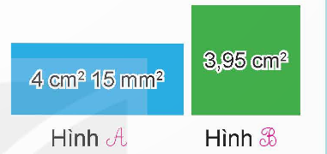  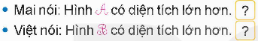  - GV cho HS đọc đề bài, thảo luận theo nhóm đôi (cùng bàn).  - GV gợi ý:  + Viết số đo 4 cm² 15 mm² dưới dạng số thập phân với đơn vị đo là cm².  + So sánh các số đo diện tích với nhau.  - GV mời nhóm có kết quả nhất trình bày, các nhóm còn lại lắng nghe và nhận xét bài làm của bạn.  - GV nhận xét, chữa bài cho HS.  - GV nhận xét, dặn dò bài về nhà. |  | - HS hoàn thành bài tập theo yêu cầu.  - Kết quả:  Ta có: 4 cm² 15 mm² = 4,15 cm².  Vì 4,15 cm² > 3,95 cm²  Nên 4 cm² 15 mm² > 3,95 cm².  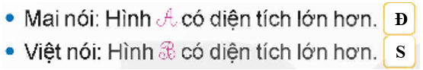  - HS đọc đề bài  - HS lắng nghe  - HS chữa bài vào vở.  - HS chú ý lắng nghe  - HS lưu ý rút kinh nghiệm cho các tiết học
_________________________________________
Tiết 3: Tiếng Việt
Đọc: HANG SƠN ĐOÒNG -NHỮNG ĐIỀU KÌ THÚ
I. YÊU CẦU CẦN ĐẠT:
1. Năng lực đặc thù:
– Đọc thành tiếng: Đọc đúng từ ngữ, câu, đoạn và toàn bộ văn bản thông tin này. Biết thể hiện ngữ điệu phù hợp, thể hiện sự say mê, ngưỡng mộ với vẻ đẹp kì vĩ của hang động được mệnh danh là đẹp nhất hành tinh; biết ngắt, nghỉ hơi hợp lí theo đúng mạch văn bản; tốc độ đọc khoảng 90 – 100 tiếng trong 1 phút;
– Đọc hiểu: Nhận biết được các thông tin nổi bật, hiểu nội dung của đoạn và văn bản, bộc lộ được ý kiến của bản thân về những thông tin đã tiếp nhận được sau khi đọc văn bản. Nhận biết được những thông tin nổi bật về hang Sơn Đoòng (niên đại của hang, độ lớn của hang và hệ sinh thái đặc biệt của hang), biết phân bố bố cục của văn bản, tìm được ý chính trong mỗi đoạn, hiểu được nội dung của từng đoạn, cũng như chủ đề của toàn bài đọc.
2. Năng lực chung.
- Năng lực tự chủ, tự học: Tích cực tập đọc, cố gắng luyện đọc đúng, luyện đọc diễn cảm tốt.
- Năng lực giải quyết vấn đề và sáng tạo: Nâng cao kĩ năng tìm hiểu ý nghĩa nội dung bài đọc và vận dụng vào thực tiễn.
- Năng lực giao tiếp và hợp tác: Phát triển năng lực giao tiếp trong trả lời các câu hỏi và hoạt động nhóm.
3. Phẩm chất.
- Phẩm chất yêu nước: Biết yêu cảnh đẹp đất nước thông qua những cảnh đẹp thiên nhiên của đất nước Việt Nam.
- Phẩm chất nhân ái: Thông qua bài đọc, biết yêu quý bạn bè, tích cực hoạt động tập thể.
- Phẩm chất chăm chỉ: Có ý thức tự giác tập đọc, trả lời các câu hỏi.
- Phẩm chất trách nhiệm: Biết giữ trật tự, lắng nghe và học tập nghiêm túc.
II. ĐỒ DÙNG DẠY HỌC VÀ HỌC LIỆU.
- Kế hoạch bài dạy, bài giảng Power point.
- SGK và các thiết bị, học liệu phục vụ cho tiết dạy.
III. HOẠT ĐỘNG DẠY HỌC.
Hoạt động của giáo viên |  | Hoạt động của học sinh
1. Khởi động:
- Mục tiêu:
+ Tạo không khí vui vẻ, phấn khởi trước giờ học.
+ Giúp HS quan sát cảm nhận vẻ đẹp của thiên nhiên ở hang Sơn Đoòng và từ đó khơi gợi trí tò mò, hứng thú để bước vào bài học mới.
- Cách tiến hành:
1.1. Khởi động:  - GV cho HS xem video Những sự thật thú vị về hang động Sơn Đoòng:  https://www.youtube.com/watch?v=wEC2PGufN4s  - GV yêu HS làm việc theo nhóm đôi và thảo luận: Trao đổi với bạn về những điều thú vị khi em biết đến hang động Sơn Đoòng.  - GV mời đại diện 1 – 2 nhóm đôi trình bày ý kiến trước lớp. Các HS khác lắng nghe, nêu câu hỏi (nếu có).  - GV nhận xét, đánh giá và khích lệ HS.  - GV hướng dẫn HS quan sát tranh minh họa SGK tr.56, dẫn dắt và giới thiệu bài đọc:  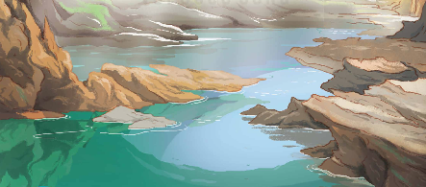  Bài đọc Hang Sơn Đoòng – Những điều kì thú đã nói về quá trình hình thành, kích thước rộng lớn và hệ sinh thái đặc biệt, nguyên sơ. |  | - HS xem video  - HS làm việc nhóm đôi.  - HS trình bày ý kiến trước lớp, các HS khác lắng nghe.  - HS quan sát, tiếp thu.  - HS quan sát tranh minh họa, lắng nghe và tiếp thu.  - HS lắng nghe và ghi tên bài
2. Khám phá.
- Mục tiêu: giúp HS nhận biết giọng đọc, cách đọc, cách ngắt các câu đúng với nội dung văn bản
+ Đọc được bài đọc trong nhóm và trước lớp.
- Cách tiến hành:
2.1. Hoạt động 1: Luyện đọc.  - GV đọc mẫu lần 1: Đọc với giọng đọc diễn cảm, thể sự tự hào, say mê, thích thú, tự hào, chú ý tới những chỗ ngắt nghỉ, các từ ngữ quan trọng trong văn bản.  - GV hướng dẫn HS làm việc nhóm và trả lời hai câu hỏi sau:  (1) Theo em, văn bản này có mấy đoạn?  Bài chia 4 đoạn, nhưng cấu trúc thành 3 phần (câu đầu là câu dẫn dắt người đọc vào nội dung văn bản).  + Đoạn 1: từ đầu đến ngay dưới mặt đất.  + Đoạn 2: tiếp theo đến 40 tầng.  + Đoạn 3: phần còn lại.  (2) Trong 3 đoạn đó, trừ câu mở đầu, ba đoạn có điểm gì giống nhau? Theo em điểm đó thể hiện ý nghĩa gì cho nội dung của từng đoạn?  – GV tổ chức cho HS đọc nối tiếp đoạn.  - GV cho HS luyện đọc một số từ khó: Sơn Đoòng, vết đứt gãy, Rào Thương, sầm uất,…  - Luyện đọc ngắt giọng ở những câu dài:  + Luyện đọc ngắt giọng ở những câu dài:  Hang Sơn Đoòng/ được hình thành từ một vết đứt gãy của dãy Trường Sơn,/ bị dòng nước sông Rào Thương bào mòn liên tục/ trong một khoảng thời gian dài (từ 2 đến 5 triệu năm).//  + Cây cối ở đây khá mỏng manh,/ dù là cây thân gỗ.// Sơn Đoòng/ còn là nơi trú ngụ của nhiều loài động vật,/ trong đó/ có một số loài cá,/ nhện,/ cuốn chiếu,/ bọ cạp,.../ với đặc diểm chung là/ không có mắt/ và cơ thể trong suốt.//  – GV tổ chức cho HS luyện đọc trong nhóm.  – GV nhận xét, tuyên dương |  |  | - Hs lắng nghe GV đọc.  - HS thảo luận trong 3 phút và trả lời hai câu hỏi của GV  - HS lắng nghe GV chia đoạn  - Ba đoạn đều có phần in đậm, chúng là chủ đề, là thông tin có ý nghĩa khái quát cho nội dung từng đoạn.  - 3 HS đọc nối tiếp đoạn.  - HS luyện đọc từ khó  - HS luyện đọc câu dài  - HS đọc theo nhóm  - HS lắng nghe
3. Luyện tập.
- Mục tiêu:
- Giải nghĩa được một số từ khó.
- Đọc thầm lại bài đọc và trả lời các câu hỏi liên quan đến bài đọc.
- Nắm được nội dung, ý nghĩa của bài đọc.
- Cách tiến hành:
3.1. Giải nghĩa từ:  - GV yêu cầu HS đọc thầm bài 1 lượt, tìm trong bài những từ ngữ nào khó hiểu thì đưa ra để GV hỗ trợ.  + Rừng nguyên sinh: rừng tự nhiên chưa hoặc ít bị tác động bởi con người, chưa làm thay đổi cấu trúc của rừng.  + Trú ngụ: chốn nương náu, trú ẩn. | - HS đọc thầm cá nhân, tìm các từ ngữ khó hiểu để cùng với GV giải nghĩa từ.  - HS cùng GV giải nghĩa một số từ khó.
3.2. Tìm hiểu bài:  - GV gọi HS đọc và trả lời lần lượt các câu hỏi trong sgk. Đồng thời vận dụng linh hoạt các hoạt động nhóm bàn, hoạt động chung cả lớp, hoạt động cá nhân,…  - GV hỗ trợ HS gặp khó khăn, lưu ý rèn cách trả lời đầy đủ câu.  + Câu 1: Những câu được in đậm trong văn bản cho biết điều gì?  + Câu 2:  + Câu 3: Những chi tiết nào cho thấy hang Sơn Đoòng rất lớn?  + Câu 4: Nêu những điều đặc biệt của hệ sinh thái trong hang Sơn Đoòng.  + Câu 5: Tưởng tượng em là hướng dẫn viên du lịch, hay giới thiệu hang Sơn Đoòng với du khách.  - GV nhận xét, tuyên dương  - GV mời HS tự tìm và nêu nội dung bài bài học.  - GV nhận xét và chốt:  Bài đọc cung cấp thông tin về niên đại, độ lớn và hệ sinh thái đặc biệt của hang Sơn Đoòng. Qua bài đọc, ta càng thêm tự hào trước vẻ đẹp thiên nhiên của đất nước Việt Nam.  3.3. Luyện đọc lại:  - GV hướng dẫn HS đọc diễn cảm văn bản: Giọng đọc ngạc nhiên, nghi vấn, bất ngờ về hang Sơn Đoòng chứa nhiều điều kì thú.  + Giáo viên đọc mẫu.  + HS luyện đọc diễn cảm đoạn theo cặp.  + Thi chọn người đọc hay nhất  - GV nhận xét, đánh giá hoạt động của lớp. | - HS đọc câu hỏi, suy nghĩ trả lời lần lượt các câu hỏi:  + Những câu in đậm cho biết 3 nội dung chính của bài, cũng là 3 điều kì thú về hang Sơn Đoòng: niên đại của hang (đoạn 2); độ lớn của hang (đoạn 3); hệ sinh thái đặc biệt của hang (đoạn 4).  + Hang Sơn Đoòng được hình thành từ:  •Vết đứt gãy của dãy Trường Sơn  •Bị nước song Rào Thương bào mòn liên tục trong nhiều năm liền (từ 2 đến 5 triệu năm)  + Những chi tiết cho thấy hang Sơn Đoòng rất lớn là:  •Chiều dài ước tính 9 ki-lô-mét.  •Thể tích 38,5 triệu mét khối.  •Có thể chứa tới 68 máy bay Bô-ing 777 hoặc cả khu phố sầm uất với những tòa nhà cao 40 tầng.  + Sơn Đoòng sở hữu hệ sinh thái đặc biệt, nguyên sơ. Trong hang có cả một khu rừng nguyên sinh với động thực vật rất phong phú và khác lạ. Cụ thể: thực vật rất mỏng manh, động vật không có mắt và cơ thể trong suốt.  + HS làm việc nhóm để thực hiện câu 5.  - HS lắng nghe  - 2-3 HS tự rút ra nội dung bài học  - 3-4 HS nhắc lại nội dung bài học.  - HS nghe Gv hướng dẫn.  + HS cùng nhau đọc diễn cảm  + HS bình chọn  - HS lắng nghe
4. Vận dụng trải nghiệm.
- Mục tiêu:
+ Củng cố những kiến thức đã học trong tiết học để học sinh khắc sâu nội dung.
+ Tạo không khí vui vẻ, hào hứng, lưu luyến sau khi học sinh bài học.
- Cách tiến hành:
- GV yêu cầu HS suy nghĩ cá nhân và nêu cảm xúc của mình sau khi học xong bài “Hang Sơn Đoòng – Những điều kì thú.”  - Nhận xét, tuyên dương.  - GV nhận xét tiết dạy.  - Dặn dò bài về nhà : Chia sẻ với người thân về bài đọc.  + Đọc trước Tiết 2: Luyện từ và câu – Luyện tập về đại từ (tiếp theo). |  | - HS suy nghĩ cá nhân và đưa ra những cảm xúc của mình.  - HS lắng nghe, rút kinh nghiệm.  - HS lắng nghe
__________________________________
Tiết 4: Tiếng Việt
LUYỆN TỪ VÀ CÂU: LUYỆN TẬP VỀ TỪ ĐỒNG NGHĨA
I. YÊU CẦU CẦN ĐẠT.
1. Năng lực đặc thù:
- Củng cố lại kiến thức về từ đồng nghĩa; biết sử dụng các từ đồng nghĩa trong những
tình huống cụ thể.
- Cảm nhận được vẻ đẹp của thiên nhiên được thể hiện trong ngữ liệu của bài tập
- Góp phần phát triển năng lực ngôn ngữ.
- Biết vận dụng bài học vào thực tiễn cuộc sống.
2. Năng lực chung.
- Năng lực tự chủ, tự học: Tích cực học tập, tiếp thu kiến thức để thực hiện tốt nội dung bài học.
- Năng lực giải quyết vấn đề và sáng tạo: Nâng cao kĩ năng tvề từ đồng nghĩa ứng dụng vào thực tiễn.
- Năng lực giao tiếp và hợp tác: Phát triển năng lực giao tiếp trong trò chơi và hoạt động nhóm.
3. Phẩm chất.
- Phẩm chất nhân ái: Thông qua bài học, biết yêu quý bạn bè và đoàn kết trong học tập.
- Phẩm chất chăm chỉ: Có ý thức tự giác trong học tập, trò chơi và vận dụng.
- Phẩm chất trách nhiệm: Biết giữ trật tự, lắng nghe và học tập nghiêm túc.
II. ĐỒ DÙNG DẠY HỌC.
- Kế hoạch bài dạy, bài giảng Power point.
- SGK và các thiết bị, học liệu phụ vụ cho tiết dạy.
III. HOẠT ĐỘNG DẠY HỌC.
Hoạt động của giáo viên | Hoạt động của học sinh
1. Khởi động:
- Mục tiêu:
+ Củng cố được những hiểu biết về từ đồng nghĩa mà HS đã được tìm hiểu ở tiết trước. Khơi gợi trí tò mò, sự hứng thú của HS.
- Cách tiến hành:
- GV tổ chức cho HS chơi trò chơi Ai giỏi nhất?  - GV phát phiếu học tập dưới đây và yêu cầu HS làm việc nhóm.  Tìm và nối các cột từ có ý nghĩa tương đồng ở cột A với các từ ở cột B?  A B  Má, u, bầm Tàu hỏa  Cha, thầy Mẹ  Xe lửa Bố  Hùm, cọp Hổ  - GV mời các nhóm chia sẻ kết quả.  - GV nhận xét, đánh giá và gợi ý thêm:  + Má, u, bầm – mẹ.  + Cha, thầy – bố.  + Xe lửa – tàu hỏa.  + Hùm, cọp – hổ.  - GV nêu câu hỏi: Theo em, các từ có nghĩa tương đồng (giống nhau) như vậy được gọi là từ gì?  - GV giới thiệu bài học mới và ghi tên bài học mới. | - HS tham gia chơ  - HS thực hiện theo hướng dẫn của GV.  - HS trả lời.  - HS trả lời  - HS lắng nghe, tiếp thu.
2. Luyện tập.
- Mục tiêu:
- Giúp HS nhận ra, biết sử dụng và đánh giá được tác dụng về từ đồng nghĩa trong bài tập.
- Vận dụng kiến thức đã học làm cái bài tập và câu hỏi liên quan
- Cách tiến hành:
- GV mời đại diện 1 – 2 HS đọc yêu cầu của BT1 dưới đây: Chọn từ thích hợp thay cho bông hoa trong mỗi thành ngữ dưới đây:  G: Từ cần tìm đồng nghĩa với từ in đậm trong mỗi thành ngữ  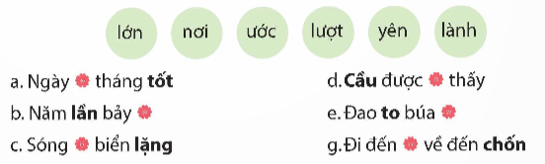  + GV tổ chức cho HS thảo luận, thống nhất kết quả trong nhóm nhỏ.  + GV mời 1 – 2 HS chữa bài trước lớp, các nhóm HS khác nhận xét, bổ sung ( nếu có).  + GV nhận xét, đánh giá và chốt đáp án:  a. Ngày lành tháng tốt  b. Năm lần bảy lượt  c. Sóng yên biển lặng  d. Cầu được ước thấy  e. Đao to búa lớn  g. Đi đến nơi về đến chốn  - GV mời đại diện 1 – 2 HS đọc yêu cầu BT2: Tìm từ đồng nghĩa với mỗi từ in đậm trong đoạn thơ dưới đây:  Góc sân nho nhỏ mới xây  Chiều chiều em đứng nơi này em trông  Thấy trời xanh biếc mênh mông  Cánh cò chớp trắng trên sông Kinh Thầy …  (Trần Đăng Khoa)  + GV tổ chức cho HS thảo luận, thống nhất kết quả trong nhóm nhỏ.  + GV mời 1 – 2 HS chữa bài trước lớp, các nhóm HS khác nhận xét, bổ sung ( nếu có).  + GV nhận xét, đánh giá và chốt đáp án:  Đồng nghĩa với nho nhỏ: nhỏ bé, bé nhỏ, be bé,…  Đồng nghĩa với trông: nhìn, xem, coi,…  Đồng nghĩa với mênh mông: bao la, bát ngát, mông mênh,…  - GV nhận xét, đánh giá hoạt động của HS.  - GV mời đại diện 1 – 2 HS đọc yêu cầu BT3: Chọn từ thích hợp trong ngoặc đơn để hoàn thành đoạn văn  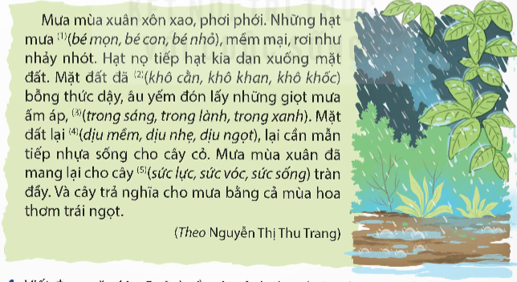  + GV cho HS hoạt động theo nhóm Mảnh ghép và các nhóm ghi lại kết quả thảo luận vào VBT.  + GV tập hợp lại các đáp án của từng nhóm và yêu cầu HS phát biểu.  + GV nhận xét, chốt đáp án:  Mưa mùa xuân xôn xao, phơi phới. Những hạt mưa bé nhỏ, mềm mại, rơi như nhảy nhót. Hạt nọ tiếp hạt kia đan xuống mặt đất. Mặt đất đã khô cằn bỗng thức dậy, âu yếm đón lấy những giọt mưa ấm áp, trong lành. Mặt đất lại dịu mềm, lại cần mẫn tiếp nhựa sống cho cây cỏ. Mưa mùa xuân đã mang lại cho cây sức sống tràn đầy. Và cây trả nghĩa cho mùa bằng cả mùa hoa thơm trái ngọt.  - GV yêu cầu HS đọc nhiệm vụ BT4: Viết đoạn văn (4 – 5 câu) về một cảnh đẹp thiên nhiên, có sử dụng 2 – 3 từ đồng nghĩa.  + GV giao nhiệm vụ cho HS về nhà hoàn thiện.  - GV nhận xét, đánh giá hoạt động của HS. |  | - HS đọc nhiệm vụ BT.  - HS thực hiện theo hướng dẫn của GV.  - HS trả lời.  - HS lắng nghe, tiếp thu.  - HS đọc nhiệm vụ hoạt động.  - HS thảo luận nhóm  - HS chia sẻ trước lớp  - HS chú ý lắng nghe, tiếp thu.  - HS lắng nghe, tiếp thu.  - Hs đọc yêu cầu bài tập  - HS làm theo hướng dẫn của GV.  - HS chú ý lắng nghe.  - HS lắng nghe, tiếp thu.  - HS đọc đề bài.  - HS đọc đề bài.  - HS lắng nghe, tiếp thu.
3. Vận dụng trải nghiệm.
- Mục tiêu:
+ Củng cố những kiến thức đã học trong tiết học để học sinh khắc sâu nội dung.
+ Vận dụng kiến thức đã học vào thực tiễn.
+ Tạo không khí vui vẻ, hào hứng, lưu luyến sau khi học sinh bài học.
- Cách tiến hành:
- GV nêu câu hỏi: Trong câu văn dưới đây, từ nào đồng nghĩa với nhau?  Cánh đồng làng em rộng bát ngát, trải dài bao la vô tận, gợi một cảm giác xanh ngợp tới chân trời.  - GV nhận xét tiết dạy.  - Dặn dò bài về nhà. | - HS tham gia để vận dụng kiến thức đã học vào thực tiễn.  + Từ đồng nghĩa: Bát ngát – bao la  - HS lắng nghe, rút kinh nghiệm.
__________________________________________
Chiều
Tiết 5: Đạo đức
TÔN TRỌNG SỰ KHÁC BIỆT CỦA NGƯỜI KHÁC (TIẾT 2)
I. YÊU CẦU CẦN ĐẠT:
1. Năng lực đặc thù:
- Thể hiện được bằng lời nói, hành động, thái độ tôn trọng sự khác biệt của người khác.
- Không đồng tình với những hành vi phân biệt đối xử vì sự khác biệt về đặc điểm cá nhân, giới tính, hoàn cảnh, dân tộc,
2. Năng lực
Năng lực chung:
- Năng lực giao tiếp, hợp tác: Trao đổi, thảo luận để thực hiện các nhiệm vụ học tập.
- Năng lực giải quyết vấn đề và sáng tạo: Sử dụng các kiến thức đã học ứng dụng vào thực tế, tìm tòi, phát hiện giải quyết các nhiệm vụ trong cuộc sống.
Năng lực riêng:
- Năng lực điều chỉnh hành vi: Có lời nói, hành động, thái độ tôn trọng sự khác biệt của người khác.
3. Phẩm chất
- Nhân ái: Thể hiện qua sự thấu hiểu, chia sẻ và cảm thông với những điều khác biệt của người khác về sở thích, ngoại hình, giới tỉnh, hoàn cảnh, dân tộc,...
II. ĐỒ DÙNG DẠY HỌC
- Kế hoạch bài dạy, bài giảng Power point.
- SGK và các thiết bị, học liệu phục vụ cho tiết dạy.

III. HOẠT ĐỘNG DẠY HỌC
Hoạt động của giáo viên | Hoạt động của học sinh
1. Khởi động:
- Mục tiêu:
+ Tạo không khí vui vẻ, phấn khởi trước giờ học.
+ Thông qua khởi động, giáo viên dẫn dắt bài mới hấp dẫn để thu hút học sinh tập trung.
- Cách tiến hành:
- GV cho HS xem video bài hát “Trái đất này là của chúng mình” (Nhạc: Trương Quang Lục, lời thơ: Định Hải) (lặp lại đoạn nhạc thứ 2 để nhấn  mạnh sự khác biệt giữa các màu da của con người trên khắp thế giới).  - Sau đó, GV đặt câu hỏi khai thác: Bài hát muốn gửi đến chúng ta thông điệp gì trong cuộc sống?  - GV tổng kết phần trả lời và nhấn mạnh đến trách nhiệm thực hiện lời nói, hành vi thể hiện tôn trọng sự khác biệt. |  | - HS xem video và trả lời câu hỏi:  Bài hát muốn gửi đến thông điệp rằng mọi người trên thế giới có thể có nhiều điểm khác biệt nhau, chúng ta có thể khác biệt về ngôn ngữ, hình dáng, phong tục, giới tính, tập quán, văn hoá, trong đó có cả sự khác biệt về màu da, mái tóc. Nhưng những sự khác nhau đó không dẫn đến tốt hay xấu và mọi người đều luôn cần tôn trọng lẫn nhau về những sự khác biệt. Tất cả đều được yêu quý như nhau. Điều đó tạo nên sự thú vị và sự đoàn kết vui tươi của con người trên Trái Đất.
2. Luyện tập
- Mục tiêu:
+ HS củng cố kiến thức, rèn luyện kĩ năng của bài học thông qua nhận xét hành vi, việc làm cụ thể, đưa ra lời khuyên, cách xử lí tình huống liên quan đến tôn trọng sự khác biệt.
- Cách tiến hành:
– GV tổ chức HS làm bài tập 1 trong SGK: Em tán thành hay không tán thành với các ý kiến nào dưới đây? Vì sao?  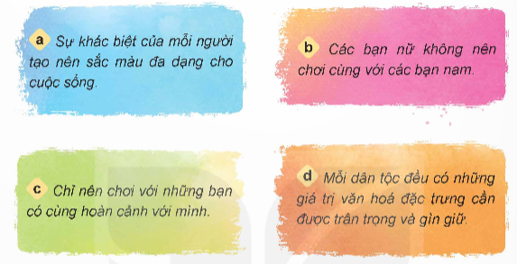  - Gv chia lớp thành nhiều nhóm, phân công vị trí chỗ làm việc và giao phiếu học tập đến các nhóm.  – Hết giờ thảo luận, GV tổ chức cho các nhóm trình bày kết quả bằng cách sử dụng sticker hoặc biển mặt cười (đồng tình), mặt mếu (không đồng tình) và bổ sung.  – GV tổng kết hoạt động, khen thưởng các nhóm làm việc tốt và tổng kết về những việc làm đúng và không đúng trong việc thể hiện tôn trọng sự khác biệt  Bài tập 2: Nhận xét các việc làm thể hiện tôn trọng sự khác biệt  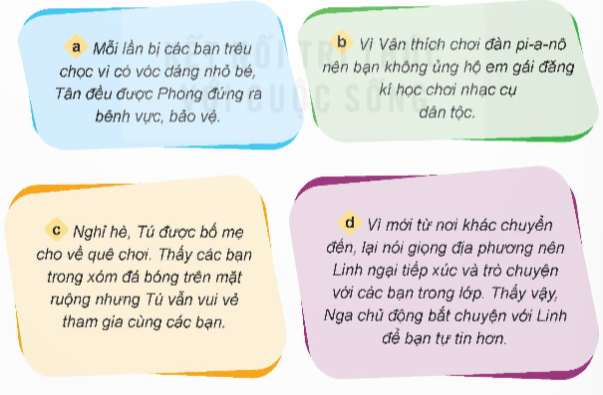  – GV tổ chức cho HS làm bài tập 2 trong SGK bằng cách thảo luận theo nhóm ghép đôi để nhận xét việc làm của bạn trong từng trường hợp.  – GV lần lượt mời đại diện các nhóm trình bày kết quả. Các nhóm khác nhận xét, đánh giá.  – GV nhận xét tinh thần, thái độ học tập, kết quả làm việc và kết luận về những việc nên làm và không nên làm để thể hiện việc tôn trọng sự khác biệt.  Bài tập 3: Đưa ra lời khuyên  – GV tổ chức cho HS làm bài tập 3 trong SGK theo phương pháp đóng vai. Mỗi nhóm nghiên cứu một trường hợp, thống nhất kịch bản, phân vai và hướng đưa ra lời khuyên cho mỗi trường hợp.  – GV tổng kết hoạt động, khen thưởng các nhóm làm việc tốt và tổng kết về việc nên đưa ra những lời khuyên đúng đắn thể hiện tôn trọng sự khác biệt. |  | - Hs đọc yêu cầu bài tập  - HS thảo luận để tìm đáp án ghi vào phiếu học tập:  – Ý kiến a: Tán thành. Vì cuộc sống vốn là thế giới đa dạng, phong phú, đầy màu sắc với mỗi người là một cá thể riêng biệt về sở thích, ngoại hình, giới tính, hoàn cảnh, dân tộc,...  – Ý kiến b: Không tán thành. Vì chúng ta nên vui chơi với các bạn một cách hoà đồng, không nên có sự phân biệt giới tính.  – Ý kiến c: Không tán thành. Vì mỗi bạn có hoàn cảnh sống khác nhau, điều này không ảnh hưởng đến tình bạn của mỗi người. Cần tôn trọng hoàn cảnh riêng của các bạn và chơi cùng bạn.  – Ý kiến d: Tán thành. Vì mỗi dân tộc có phong tục và các nét văn hoá đặc trưng đã được gìn giữ và lưu truyền qua nhiều thế hệ. Vì vậy, chúng ta cần biệt trân trọng các giá trị tốt đẹp của mỗi dân tộc.  - HS làm việc theo nhóm, trả lời và bổ sung:  – Trường hợp a: Không đồng tình với việc làm của các bạn trêu chọc Tân vì điều đó thể hiện hành vi thiếu tôn trọng với sự khác biệt của người khác; đồng tình với Phong vì bạn đã đứng ra bênh vực và bảo vệ Tân.  – Trường hợp b: Không đồng tình với Vân vì bạn chưa biết tôn trọng sở thích của em gái khi em có sở thích không giống mình.  – Trường hợp c: Đồng tình với Tú vì bạn hoà đồng với các bạn, sẵn sàng tham gia chơi vui vẻ cùng các bạn dù điều kiện ở quê khác nơi Tú ở.  – Trường hợp d: Đồng tình với Nga vì bạn biết cảm thông, chia sẻ với hoàn cảnh riêng của Linh.  - HS làm việc nhóm, thống nhất kịch bản, phân vai và hướng đưa ra lời khuyên:  – Trường hợp a: Khuyên Mai nên nói với các bạn rằng Hà điệu là nét riêng của bạn và điều này không gây ảnh hưởng đến người khác, không nên ghét bỏ hay tẩy chay bạn ấy.  – Trường hợp b: Khuyên Lan nên tôn trọng ước mơ và suy nghĩ của Hương. – Trường hợp c: Khuyên Na nên tôn trọng sở thích của em mình.
3. Vận dụng trải nghiệm.
- Mục tiêu:
+ Củng cố những kiến thức đã học trong tiết học để học sinh khắc sâu nội dung.
+ Vận dụng kiến thức đã học vào thực tiễn.
+ Tạo không khí vui vẻ, hào hứng, lưu luyến sau khi học sinh bài học.
- Cách tiến hành:
- GV giao nhiệm vụ về nhà: thực hiện các sản phẩm như bài viết, video, tranh kí hoạ,... về chủ đề “Tôi khác biệt” để giới thiệu về những điểm đặc biệt của bản thân mình với các bạn vào tiết học sau | - HS lắng nghe, tiếp thu.
__________________________________
Tiết 6: Khoa học
SỰ BIẾN ĐỔI HÓA HỌC CỦA CHẤT (Tiết 2)
I. YÊU CẦU CẦN ĐẠT:
1. Năng lực đặc thù:
- Trình bày được sự biến đổi hoá học của đinh sắt.
- Trình bày được một số ví dụ đơn giản gần gũi với cuộc sống về biến đổi hoá học.
2. Năng lực:
Năng lực chung:
- Năng lực tự chủ, tự học: Tích cực, chủ động tìm hiểu về sự biến đổi hóa học qua một số ví dụ đơn giản.
- Năng lực giao tiếp và hợp tác: Tham gia nhiệm vụ nhóm, chia sẻ ý kiến, trình bày kết quả nhóm.
Năng lực khoa học tự nhiên:
- Trình bày được một số ví dụ đơn giản gần gũi với cuộc sống về biến đổi hóa học (ví dụ: đinh bị gỉ, giấy cháy, than cháy,...).
3. Phẩm chất:
- Nhân ái: Có ý thức giúp đỡ lẫn nhau trong hoạt động nhóm để hoàn thành nhiệm vụ.
- Chăm chỉ: Chăm chỉ suy nghĩ, trả lời câu hỏi, làm tốt các bài tập.
- Trách nhiệm: Chuẩn bị dụng cụ thí nghiệm theo phân công nhóm.
II. ĐỒ DÙNG DẠY HỌC
- Giáo án, máy tính
- Hình ảnh, video liên quan đến bài học.
- Dụng cụ thí nghiệm.

III. HOẠT ĐỘNG DẠY HỌC

Hoạt động của giáo viên | Hoạt động của học sinh
1. Khởi động:
- Mục tiêu:
+ Giúp HS hứng thú để bắt đầu vào tiết học thông qua trò chơi.
+ Thông qua khởi động, giáo viên dẫn dắt bài mới hấp dẫn để thu hút học sinh tập trung.
- Cách tiến hành:
- GV tổ chức cho HS chơi trò “Nhà ảo thuật tài ba”:  + GV cho HS 1 tờ giấy và yêu cầu HS: Nêu cách làm biến đổi tờ giấy đó.  + Ai có nhiều ý tưởng hơn và nhanh nhất sẽ được thưởng.  - GV đặt câu hỏi: Trong các cách biến đổi tờ giấy vừa nêu thì cách nào xảy ra sự biến đổi hóa học? Vì sao?  - GV nhận xét, khen ngợi HS tham gia trò chơi.  - GV dẫn dắt vào bài học mới: Bài học ngày hôm nay chúng ta sẽ tìm hiểu một số ví dụ về biến đổi hóa học trong cuộc sống. Chúng ta cùng vào Bài 5 – Sự biến đổi hóa học của chất – Tiết 2. |  | - HS nghĩ ra cách biến đổi tờ giấy: Cắt tờ giấy thành nhiều mảnh vụn hoặc các mẩu giấy nhỏ; tô màu tờ giấy thành màu khác; gấp tờ giấy thành hình máy bay; ngâm tờ giấy vào nước; đốt tờ giấy thành tro,...  - HS trả lời: Trong các cách đó thì việc đốt tờ giấy thành tro là sự biến đổi hóa học vì ban đầu tờ giấy có màu trắng, hình chữ nhật; sau khi đốt cháy nó có màu đen, không có hình dạng xác định.  - HS lắng nghe
2. Hoạt động:
- Mục tiêu:
- Trình bày được sự biến đổi hoá học của đinh sắt.
- Trình bày được một số ví dụ đơn giản gần gũi với cuộc sống về biến đổi hoá học.
- Cách tiến hành:
2. MỘT SỐ VÍ DỤ VỀ BIẾN ĐỔI HÓA HỌC TRONG CUỘC SỐNG  Hoạt động 1: Tìm hiểu sự biến đổi hóa học của đinh sắt  - GV yêu cầu HS quan sát hình 6, đọc thông tin SGK trang 23 về đinh sắt, thảo luận nhóm đôi và cho biết:  + Sự thay đổi của đinh sắt sau khi bị gỉ.  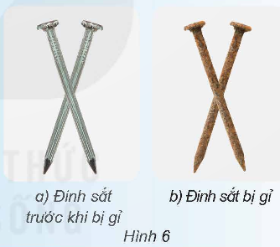  + Biến đổi nào diễn ra đối với đinh sắt?  - GV mời đại diện 2 nhóm báo cáo kết quả, các nhóm khác nhận xét và bổ sung.  - GV nhận xét và chốt kiến thức: Biến đổi hóa học đã diễn ra đối với đinh sắt. |  | - HS quan sát hình 6, đọc thông tin về đinh sắt, hoạt động nhóm đôi.  - Đại diện nhóm trình bày:  + Sau khi bị gỉ đinh sắt chuyển sang màu nâu đỏ, dễ bị gãy.  + Biến đổi hóa học đã diễn ra với đinh sắt vì sau một thời gian sắt đã hình thành chất mới có màu và tính chất khác.  - HS lắng nghe và ghi nhớ kiến thức.
Hoạt động 2: Tìm hiểu một số ví dụ đơn giản gần gũi với cuộc sống về biến đổi hóa học  - GV yêu cầu HS hoạt động nhóm 4:  Nêu ví dụ mà em biết về biến đổi hóa học của chất trong đời sống hằng ngày.  - GV mời đại diện 1 nhóm trình bày kết quả, các nhóm còn lại lắng nghe và nhận xét.  - GV cho HS xem một số hình ảnh về sự biến đổi hóa học của chất trong đời sống hằng ngày:  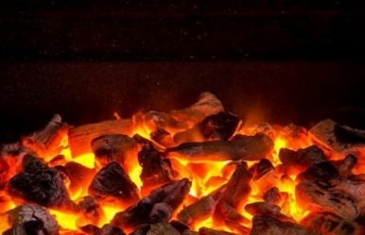  Đốt than  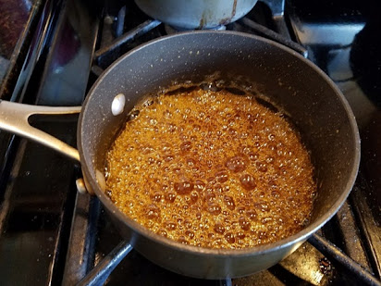  Đun đường thành ca-ra-men  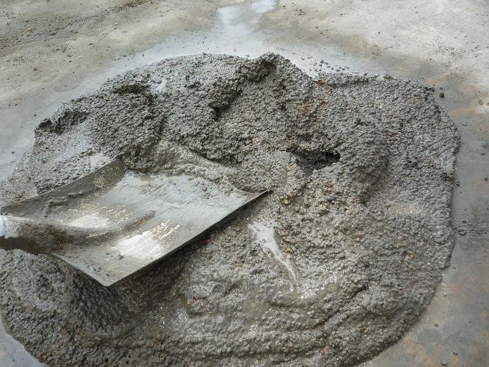  Trộn vữa xi măng  - GV nhận xét, cho HS đọc thêm thông tin mục “Em có biết” về găng tay “tự phồng”.  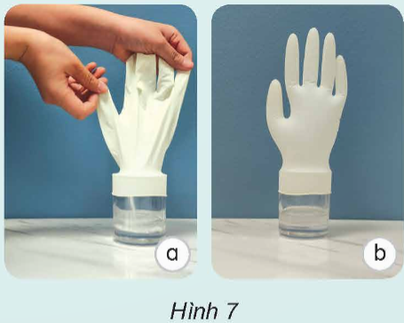  - GV chốt kiến thức: Xung quanh chúng ta có rất nhiều sự biến đổi hóa học, chúng ta cần biết để vận dụng vào trong đời sống hằng ngày. |  | - HS làm việc theo nhóm.  - HS trình bày:  Đốt than củi thành than, đun đường thành ca-ra-men, trộn vữa xi măng, đốt giấy, đồ dùng bằng sắt bị ô-xi-hóa, gạo nấu thành cơm, trứng tráng,...  - HS quan sát hình ảnh.  - HS lắng nghe và đọc thông tin mục “Em có biết”.  - HS lắng nghe và ghi nhớ kiến thức.
3. Luyện tập
- Mục tiêu:
+ HS giải thích được sự biến đổi hóa học khi đun đường thành ca-ra-men.
+ HS giải thích được sự biến đổi hóa học khi cửa sắt để lâu ngày bị gỉ.
+ Tạo không khí vui vẻ, hào hứng, lưu luyến sau khi học sinh bài học.
- Cách tiến hành:
- GV yêu cầu HS:  Quan sát hình 8 và cho biết biến đổi nào đã xảy ra khi đun đường (hình 8a) thành ca-ra-men (hình 8b). Giải thích.  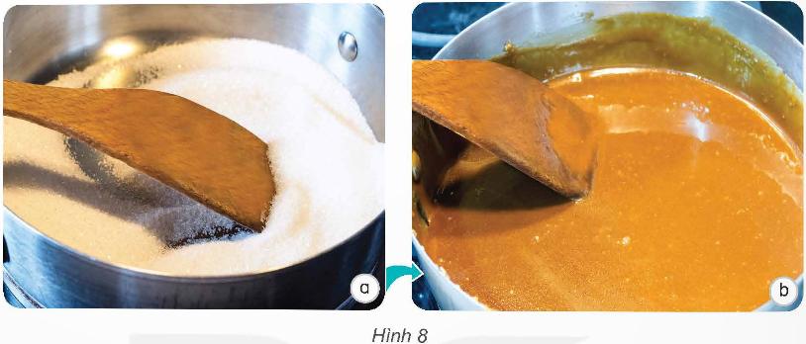  - GV mời đại diện 1 HS trình bày câu trả lời, các HS còn lại lắng nghe và nhận xét,  - GV nhận xét và chốt đáp án đúng  - GV yêu cầu HS quan sát hình 9 và cho biết:  + Cửa sắt bị biến đổi hóa học như thế nào?  + Người ta thường làm gì để ngăn ngừa sự biến đổi hóa học của các vật làm bằng sắt?  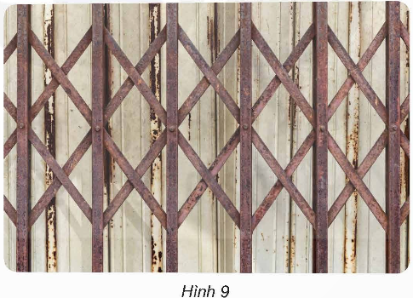  - GV mời 1 HS trình bày câu trả lời, các HS khác lắng nghe và nhận xét. | - HS quan sát hình 8, suy nghĩ trả lời.  - HS trả lời:  Biến đổi hóa học đã xảy ra vì có sự hình thành chất mới: đường (màu trắng, vị ngọt) chuyển thành chất khác (màu vàng, vị đắng và ngọt dịu).  - HS lắng nghe, chữa bài.  - HS quan sát hình 9, suy nghĩ câu trả lời  - HS trả lời:  + Cửa sắt chuyển sang màu nâu đỏ.  + Người ta thường sơn hoặc bôi dầu mỡ lên vật bằng sắt để chống gỉ.  - HS lắng nghe và chữa bài.
4. VẬN DỤNG
- Mục tiêu:
+ Củng cố những kiến thức đã học trong tiết học để học sinh khắc sâu nội dung.
+ Vận dụng kiến thức đã học vào thực tiễn.
+ Tạo không khí vui vẻ, hào hứng, lưu luyến sau khi học sinh bài học.
- Cách tiến hành:
- GV chia lớp thành 4 nhóm, phát cho mỗi nhóm một bộ thẻ các đáp án (A, B, C, D). GV tổ chức cho HS chơi trò trắc nghiệm.  - GV nêu luật chơi:  + GV chiếu câu hỏi, sau khi GV đọc xong câu hỏi, GV chiếu các đáp án.  + Theo hiệu lệnh của GV, đại diện các nhóm lần lượt giơ thẻ đáp án của nhóm mình.  + Nhóm nào trả lời được nhiều đáp án đúng nhất sẽ chiến thắng.  - GV mời cả cả lớp cùng tham gia trò chơi:  Câu 1: Biến đổi nào thường xảy ra khi chất này biến đổi thành chất khác, thể hiện qua sự thay đổi về màu sắc, mùi, vị,…?  A. Biến đổi vật lí.  B. Biến đổi hóa học.  C. Biến đổi sinh học.  D. Biến đổi quang học.  Câu 2: Trường hợp nào dưới đây xảy ra sự biến đổi hóa học?  A. .  B. 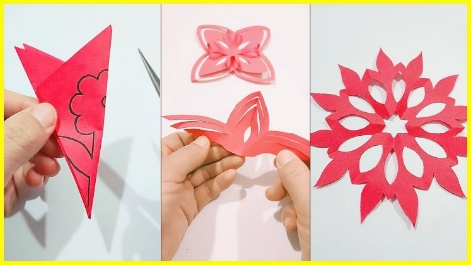.  C. .  D. 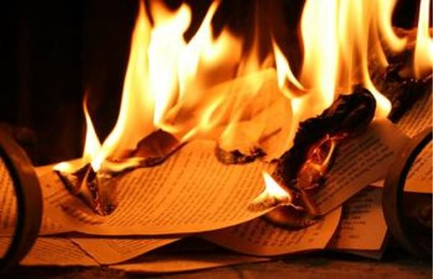.  Câu 3: Trường hợp nào trong các hình dưới đây có sự biến đổi hóa học?  A. 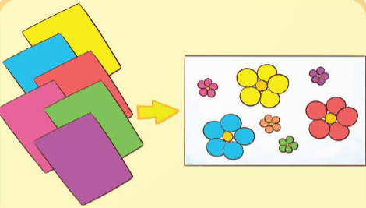.  B. 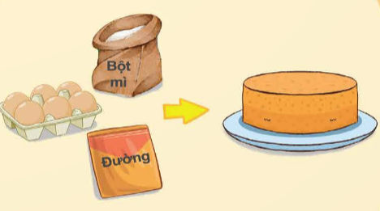.  C. 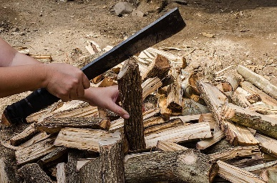.  D. 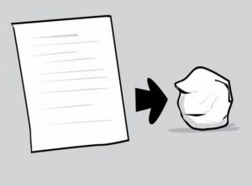.  Câu 4: Trường hợp nào dưới đây không có sự biến đổi hóa học?  A. 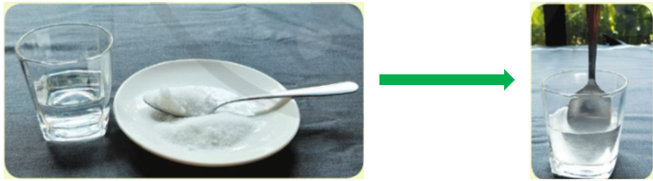.  B. 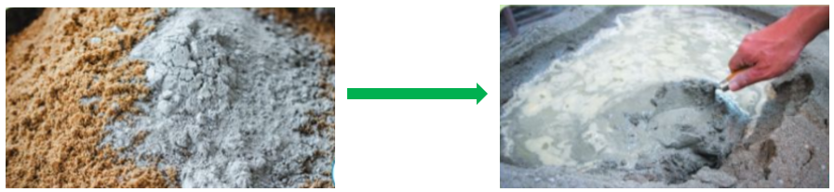.  C. 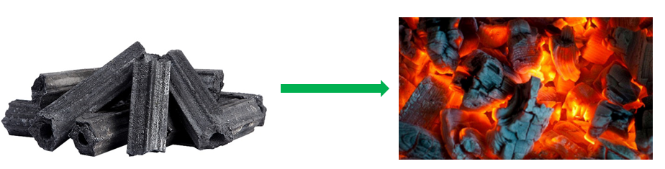.  D. 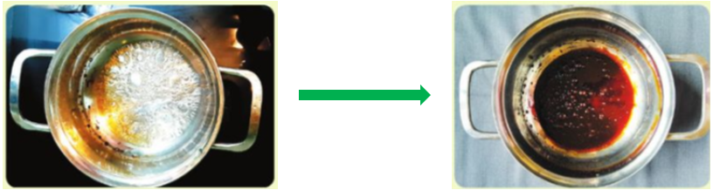.  Câu 5: Hiện tượng nào dưới đây không có sự biến đổi hóa học?  A. Đường cháy thành than.  B. Sữa chua lên men.  C. Đá tan chảy khi để ra ngoài tủ lạnh.  D. Cơm để lâu bị ôi thiu.  - Kết thúc trò chơi, GV nhận xét chung, công bố nhóm chiến thắng và tuyên dương. | - HS ổn định nhóm, nhận bộ thẻ đáp án từ GV.  - Các nhóm chú ý lắng nghe GV phổ biến luật chơi.  - HS tích cực tham gia trò chơi:  Câu 1. B.  Câu 2. D.  Câu 3. B.  Câu 4. A.  Câu 5. C.
____________________________________
Tiết 7: Giáo dục thể chất
BÀI TẬP PHỐI HỢP BIẾN ĐỔI ĐỘI HÌNH (Tiết 6)
I. YÊU CẦU CẦN ĐẠT
1. Về phẩm chất:
- Ôn bài tập phối hợp biến đổi hình một hàng ngang – ba hàng ngang – một vòng tròn và ngược lại. Hs biết khẩu lệnh và cách thức thực hiện động tác để thực hiện nhiệm vụ học tập.
- Đoàn kết, nghiêm túc, tích cực trong tập luyện và hoạt động tập thể.
- Tích cực tham gia các trò chơi vận động, có trách nhiệm trong khi chơi trò chơi và hình thành thói quen tập luyện TDTT.
- Về năng lực chung:
  - Năng lực chung:
- Tự chủ và tự học: Tự ôn lại bài tập phối hợp biến đổi hình một hàng ngang – ba hàng ngang – một vòng tròn và ngược lại ở nhà.
- Giao tiếp và hợp tác: Thông qua các hoạt động nhóm để thực hiện các động tác và trò chơi.
  - Năng lực đặc thù:
- NL chăm sóc SK: Biết thực hiện vệ sinh sân tập, thực hiện vệ sinh cá nhân để đảm bảo an toàn trong tập luyện. Biết điều chỉnh trang phục để thoải mái và tự tin khi vận động, biết điều chỉnh chế độ dinh dưỡng đảm bảo cho cơ thể.
- NL giải quyết vấn dề và sáng tạo: Thông qua việc học tập tích cực, chủ động tiếp nhận kiến thức và tập luyện.
- Tự giác, tích cực trong tập luyện; Yêu nước, chăm chỉ, trách nhiệm và trung thực.
II. ĐỒ DÙNG DẠY HỌC
- Giáo viên chuẩn bị: Tranh ảnh động tác liên quan đến bai học; trang phục thể thao; còi phục vụ trò chơi.
- Học sinh chuẩn bị: Giày thể thao, trang phục thể thao
III. CÁC HOẠT ĐỘNG DẠY HỌC CHỦ YẾU
Nội dung | LV Đ | Phương pháp, tổ chức và yêu cầu
 |  | Hoạt động GV | Hoạt động HS
I. Hoạt động mở đầu  1. Nhận lớp  2. Khởi động  - Chạy nhẹ nhàng 1 vòng quanh sân tập.  - Xoay các khớp cổ tay, cổ chân, vai, hông, gối,...  3. Trò chơi.  - Trò chơi “Cá bơi, cá nhảy” | 5’– 7’  3’- 5’  1-2l  2lx8n  1’- 2’ | - Nghe cán bộ lớp báo cáo.  - Hỏi về sức khỏe của Hs.  - Cô trò chúc nhau.  - Phổ biến nội dung, nhiệm vụ và yêu cầu giờ học.  - GV di chuyển và quan sát, chỉ dẫn cho HS thực hiện.  - Gv tổ chức HS chơi trò chơi. | - Cán sư tập trung lớp, điểm số, báo cáo sĩ số, tình hình lớp học cho Gv.  GV  * * * * * * * *  * * * * * * *  * * * * * * *  * * * * * * *  - Cán sự điều khiển lớp khởi động.  - Hs chơi đúng luật, nhiệt tình sôi nổi và đảm bảo an toàn.  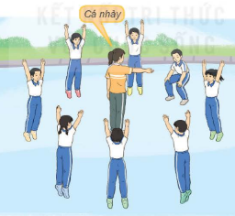
II. Hoạt động luyện tập:  * Tập bài tập phối hợp biến đổi hình một hàng ngang – ba hàng ngang – một vòng tròn và ngược lại:  - Tập luyện theo tổ nhóm  - Tập luyện đồng loạt  - Thi đua giữa các tổ | 20-22’  3-4lần  3-4lần  1lần | - GV tổ chức cho HS luyện tập theo tổ nhóm  - Yc tổ trưởng cho các bạn luyện tập theo khu vực quy định.  - GV sửa sai  - GV tổ chức cho HS tập luyện đồng loạt  - GV sửa sai  - GV tổ chức cho HS thi đua giữa các tổ. | - Hs tiến hành tập luyện theo tổ nhóm dưới sự hướng dẫn của Gv và cán sự lớp:  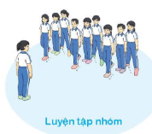  - Tổ trưởng điều khiển lớp tập luyện  - Hs tiến hành tập luyện đồng loạt dưới sự hướng dẫn của Gv:  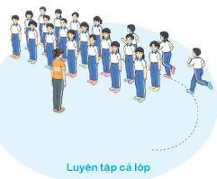  - Từng tổ lên thi đua - trình diễn
IV. Vận dụng  - Thả lỏng cơ toàn thân.  - Củng cố hệ thống bài học  - Nhận xét và hướng dẫn tập luyện ở nhà. | 4’- 6’ | - GV hướng dẫn.  - Gv cùng hs hệ thống lại bài (đưa câu hỏi).  - Nhận xét kết quả, ý thức, thái độ học của Hs.  - HD sử dụng SGK để Hs ôn lại bài và chuẩn bị bài sau. | - HS thực hiện thả lỏng  - Hs cùng Gv hệ thống lại bài (HS quan sát SGK (tranh) trả lời)  GV  * * * * * * * *  * * * * * * *  * * * * * * *  * * * * * * *  - HS tập chung thực hiện theo hướng dẫn của GV và nhận hướng dẫn tập luyện ở nhà.
___________________________________________________________
Thứ Ba ngày 15 tháng 10 năm 2024
Sáng
Tiết 3: Tiếng Việt
VIẾT:VIẾT MỞ BÀI VÀ KẾT BÀI CHO BÀI VĂN TẢ PHONG CẢ NH
I. YÊU CẦU CẦN ĐẠT.
1. Năng lực đặc thù:
- Biết cách viết mở bài và kết bài cho bài văn tả phong cảnh
- Nắm được thành thạo cấu tạo, hình thức của một bài văn tả phong cảnh.
- Biết vận dụng kiến thức từ bài học để vận dụng vào thực tiễn.
2. Năng lực chung.
- Năng lực tự chủ, tự học: Tích cực học tập, tiếp thu kiến thức để thực hiện tốt nội dung bài học.
- Năng lực giải quyết vấn đề và sáng tạo: Nâng cao kĩ năng làm vài tả phong cảnh.
- Năng lực giao tiếp và hợp tác: Phát triển năng lực giao tiếp trong trò chơi và hoạt động nhóm.
3. Phẩm chất.
- Phẩm chất nhân ái: Biết cảm nhận được vẻ đẹp của thiên nhiên
- Phẩm chất chăm chỉ: Có ý thức tự giác trong học tập, trò chơi và vận dụng.
- Phẩm chất trách nhiệm: Biết giữ trật tự, lắng nghe và học tập nghiêm túc.
II. ĐỒ DÙNG DẠY HỌC.
- Kế hoạch bài dạy, bài giảng Power point.
- SGK và các thiết bị, học liệu phục vụ cho tiết dạy.
III. HOẠT ĐỘNG DẠY HỌC.
Hoạt động của giáo viên | Hoạt động của học sinh
1. Khởi động:
- Mục tiêu:
+ Tạo không khí vui vẻ, phấn khởi trước giờ học.
+ Kiểm tra kiến thức đã học của học sinh ở bài trước.
- Cách tiến hành:
- GV yêu cầu HS nhắc lại cách viết mở bài và kết bài tả cây cối, con vật đã học ở lớp 4.  - GV mời các nhóm chia sẻ kết quả.  - GV nhận xét, đánh giá và gợi ý thêm:  + Mở bài: trực tiếp và gián tiếp.  + Kết bài: mở rộng và không mở rộng.  - GV nhận xét và dẫn dắt vào bài mới: Các em đã biết hai cách mở bài (mở bài trực tiếp và mở bài gián tiếp) và hai cách kết bài (kết bài mở rộng và kết bài không mở rộng) cho bài văn miêu tả (tả cây cối, tả con vật). Tiết học này, các em tiếp tục tìm hiểu và luyện tập viết mở bài và kết bài cho bài văn tả phong cảnh. | - HS nhắc lại kiến thức đã học.  - HS chú ý lắng nghe.
2. Khám phá.
- Mục tiêu:
- Nắm được các cách viết mở bài và kết bài cho bài văn tả phong cảnh.
- Nắm được kĩ thuật viết mở bài và kết bài.
- Góp phần phát triển năng lực ngôn ngữ.
- Cách tiến hành:
- GV tổ chức cho HS xác định yêu cầu của BT1: So sánh các cách mở bài và kết bài dưới đây. Em thích cách viết nào hơn? Vì sao?  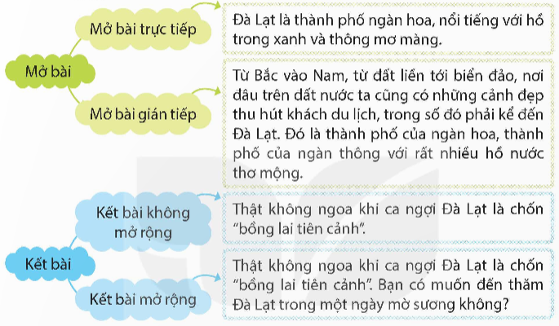  + GV tổ chức hoạt động cho HS theo kĩ thuật Mảnh ghép và Khăn trải bàn  - 1/2 lớp sẽ đi so sánh mở bài  - 1/2 lớp sẽ đi so sánh kết bài  - 2 nhóm tập hợp đáp án và rút ra kết luận  + GV mời các nhóm đại diện lên trình bày kết quả, nhóm khác lắng nghe và nhận xét.  + GV nhận xét, chốp đáp án:  Về mở bài: Hai cách mở bài đều giới thiệu tên phong cảnh, cũng là địa điểm có phong cảnh và những cảnh vật nổi bật, để lại ấn tượng cho mọi người nhất (nơi có nhiều hoa, nhiều thông và nhiều hồ nước đẹp). Mỗi cách mở bài có ưu điểm riêng:  Mở bài trực tiếp: ngắn gọn nhưng hàm súc, dễ nhớ và tạo ấn tượng mạnh.  Mở bài gián tiếp: đoạn văn có nhiều câu hơn, có nhiều thông tin hơn.  Về kết bài: Hai cách kết bài đều nhấn mạnh ấn tượng về vẻ đẹp của phong cảnh. Mỗi cách kết bài đều có cái hay riêng.  Kết bài không mở rộng: ngắn gọn, súc tích, gây ấn tượng với người đọc.  Kết bài mở rộng: làm cho ý của kết bài phong phú hơn, tạo kết nối với người đọc dễ dàng hơn.  - GV nhận xét, đánh giá hoạt động của HS. |  | - HS đọc và xác định yêu cầu đề bài  - HS hoạt động theo nhóm  - HS trình bày trước lớp  - HS lắng nghe  - HS lắng nghe và tiếp thu
- GV tổ chức hoạt động cho HS xác định yêu cầu nhiệm vụ BT2:  Viết mở bài gián tiếp và kết bài mở rộng cho bài Bốn mùa trong ánh nước.  - GV chia nhóm cho HS thảo luận, cả lớp chia làm bốn nhóm thực hiện kĩ thuật Mảnh ghép:  + 1/2 lớp viết mở bài gián tiếp  + 1/2 lớp viết kết bài mở rộng  - GV gợi ý cho HS cách viết:  + Đối với mở bài gián tiếp, HS cần đưa những câu thơ/ châm ngôn/ ca dao/ tục ngữ/ thành ngữ để dẫn dắt, giới thiệu về phong cảnh Hồ Hoàn Kiếm, đưa ra những điển tích điển cố về Hồ Hoàn Kiếm, hoặc gợi ra những câu chuyện liên quan đến Hồ Hoàn Kiếm.  + Đối với kết bài mở rộng, HS có thể giải thích vì sao người dân mọi miền đất nước về thăm Hà Nội bao giờ cũng đến Hồ Hoàn Kiếm, những giá trị vật chất, tinh thần và văn hóa của Hồ Hoàn Kiếm, tưởng tượng sau này lớn lên và nhớ về Hồ Hoàn Kiếm cùng những kỉ niệm đã có Hồ Hoàn Kiếm.  - GV mời đại diện mỗi nhóm trình bày kết quả thảo luận, các nhóm khác nhận xét. GV tuyên dương những nhóm làm việc nghiêm túc, đạt hiệu quả; nhắc nhở những nhóm làm việc chưa có hiệu quả.  - GV nhận xét, chốt đáp án:  - GV nhận xét, đánh giá hoạt động của HS. |  | - HS xác định yêu cầu đề bài  - GV thảo luận nhóm  - HS trình bày trước lớp  - HS lắng nghe
3. Luyện tập.
- Mục tiêu:
+ Rút ra được những lưu ý khi viết mở bài và kết bài cho bài văn tả phong cảnh.
- Cách tiến hành:
- GV giao nhiệm vụ HS đọc BT3: Trao đổi về cách viết mở bài gián tiếp và kết bài mở rộng cho bài văn tả phong cảnh:  G:  Khi viết mở bài gián tiếp, có thể bắt đầu như thế nào để dẫn vào phần giới thiệu phong cảnh?  Nhớ về một số nơi có phong cảnh đẹp em từng đến thăm hoặc được xem trên ti vi, trong tranh ảnh,…  Nghe một bài hát hoặc đọc một bài thơ, bài văn,… có nhắc đến vẻ đẹp của cảnh vật thiên nhiên,…  Khi viết kết bài mở rộng, nên mở rộng theo hướng nào?  Nghĩ về những người thầm lặng góp sức, chung tay giữ gìn, bảo vệ vẻ đẹp của cảnh vật thiên nhiên,…  Tưởng tượng về những thay đổi của cảnh vật thiên nhiên theo thời gian,…  + GV tổ chức cho HS thảo luận nhóm, thống nhất kết quả.  + GV mời 1 – 2 nhóm HS chia sẻ kết quả trước lớp, các nhóm khác nhận xét, bổ sung (nếu có).  - GV nhận xét, đánh giá hoạt động của HS. |  |  | - HS đọc nhiệm vụ BT.  - Hs thảo luận nhóm  - HS chia sẻ kết quả trước lớp  - HS lắng nghe
4. Vận dụng trải nghiệm.
- Mục tiêu:
+ Củng cố những kiến thức đã học trong tiết học để học sinh khắc sâu nội dung.
+ Vận dụng kiến thức đã học vào thực tiễn.
+ Chia sẻ với người thân dàn ý bài viết của em và trao đổi về cách sáng tạo cho câu chuyện.
- Cách tiến hành:
- GV giao nhiệm vụ cho HS đọc và yêu cầu BT4: Chia sẻ với người thân nội dung mở bài và kết bài em đã viết:  + GV tổ chức cho HS trao đổi, thống nhất kết quả trong nhóm nhỏ.  + GV mời 1 – 2 nhóm HS chia sẻ kết quả trước lớp, các nhóm HS khác lắng nghe, nhận xét và bổ sung (nếu có).  + GV nhận xét, đánh giá và chốt đáp án:  - Dặn dò bài về nhà. | - HS xác định yêu cầu BT.  - HS thực hiện theo hướng dẫn của GV.  - HS chia sẻ đáp án.  - HS lắng nghe và tiếp thu.  - HS lắng nghe, tiếp thu.
___________________________________
Tiết 4: Toán
VIẾT SỐ ĐO ĐẠI LƯỢNG DƯỚI DẠNG SỐ THẬP PHÂN (Tiết 3)
I. YÊU CẦU CẦN ĐẠT:
1. Năng lực đặc thù:
– HS viết được số đo độ dài, khối lượng, diện tích, dung tích dưới dạng số thập phân và vận dụng được viết số đo diện tích dưới dạng số thập phân để giải quyết một số tình huống thực tế.
– HS có cơ hội phát triển năng lực tư duy và lập luận toán học, giao tiếp toán học,...
2. Năng lực chung.
- Năng lực tự chủ, tự học: Chủ động tích cực cách viết số đo đại lượng dưới dạng thập phân
- Năng lực giải quyết vấn đề và sáng tạo: Biết vận dụng cách viết số đo đại lượng dưới dạng thập phân để giải quyết một số tình huống thực tế.
- Năng lực giao tiếp và hợp tác: Có thói quen trao đổi, thảo luận cùng nhau hoàn thành nhiệm vụ dưới sự hướng dẫn của giáo viên.

3. Phẩm chất.
- Phẩm chất chăm chỉ: Ham học hỏi tìm tòi để hoàn thành tốt nội dung học tập.
- Phẩm chất trách nhiệm: Có ý thức trách nhiệm với lớp, tôn trọng tập thể.
II. ĐỒ DÙNG DẠY HỌC
- SGK và các thiết bị, học liệu và đồ dùng phục vụ cho tiết dạy.

III. HOẠT ĐỘNG DẠY HỌC

Hoạt động của giáo viên |  |  | Hoạt động của học sinh
1. Khởi động:
- Mục tiêu:
+ Tạo không khí vui vẻ, phấn khởi trước giờ học.
+ Thông qua khởi động, giáo viên dẫn dắt bài mới hấp dẫn để thu hút học sinh tập trung.
- Cách tiến hành:
- GV mở bài hát vui nhộn để khởi động tiết học  - GV dẫn dắt vào bài mới |  |  | - HS vận động theo bài hát  - HS lắng nghe.
2. Luyện tập
- Mục tiêu:
+ Viết được số đo độ dài, khối lượng, diện tích, dung tích dưới dạng số thập phân
- Cách tiến hành:
Nhiệm vụ 1: Hoàn thành BT1:  Tìm số thập phân thích hợp.  a) 8 m 7 dm = ? m  4 m 6 cm = ? m  5 cm 6 mm = ? cm  b) 215 cm = ? m  76 mm = ? cm  9 mm = ? cm  - GV cho HS làm bài cá nhân vào vở; trao đổi kết quả với bạn cùng bàn.  - GV mời 1 – 2 HS trình bày kết quả, cả lớp nhận xét bài làm của bạn.  - GV chữa bài, chốt đáp án.  Nhiệm vụ 2: Hoàn thành BT2:  Các con vật có cân nặng như hình vẽ.  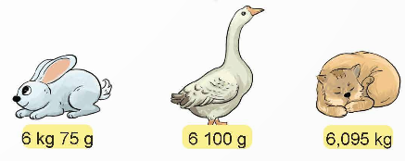  a) Tìm số thập phân thích hợp.  6 kg 75 g = ? kg 6 100 g = ? kg  b) Chọn câu trả lời đúng.  Con vật nào nặng nhất?  A. Thỏ. B. Ngỗng. C. Mèo.  - GV yêu cầu HS quan sát hình trong SGK, thảo luận theo nhóm đôi (cùng bàn).  - GV cho HS làm bài cá nhân vào vở, chia sẻ kết quả với bạn.  - GV mời đại diện nhóm trình bày kết quả, các nhóm còn lại quan sát bài làm của bạn.  - GV nhận xét, chữa bài và chốt đáp án.  Nhiệm vụ 3: Hoàn thành BT3:  a) Tìm số thập phân thích hợp.  6 l 260 ml = ? l 3 452 ml = ? l  5 l 75 ml = ? l 750 ml = ? l  b) Sắp xếp các số thập phân tìm được ở câu a theo thứ tự từ bé đến lớn.  - GV yêu cầu HS đọc đề bài, thảo luận nhóm đôi (cùng bàn) trả lời câu hỏi sau:  “Em hãy nhắc lại các đơn vị đo dung tích đã học và mối quan hệ giữa các đơn vị đo đó”.  - GV cho HS làm bài cá nhân vào vở. |  | - HS thực hiện yêu cầu của GV.  - HS hoàn thành bài tập theo yêu cầu.  - Kết quả:  a) 8 m 7 dm = 8,7 m  4 m 6 cm = 4,06 m  5 cm 6 mm = 5,6 cm  b) 215 cm = 2,15 m  76 mm = 7,6 cm  9 mm = 0,9 cm  - HS chữa bài vào vở.  - HS hoàn thành bài tập theo yêu cầu.  - Kết quả:  a)  6 kg 75 g = 6,075 kg 6 100g = 6,1 kg  b) Vì 6,1 kg > 6,07 kg; 6,1 kg > 6,095 kg  nên Ngỗng là con vật nặng nhất.  Chọn đáp án B.  - HS chữa bài vào vở.  - HS trả lời:  Các đơn vị đo dung tích đã học là: lít (l) và mi – li – lít (ml)  1 l = 1 000 ml  - Kết quả:  a)  6 l 260 ml = 6,26 l 3 452 ml = 3,452 l  5 l 75 ml = 5,075 l 750 ml = 0,75 l  b) Thứ tự từ bé đến lớn là:  0,75 l; 3,452 l; 5,075 l; 6,26 l.  - HS chữa bài vào vở.  - HS trả lời:  + 1 m² 60 dm² = $1\frac{60}{100}$ m².  + $1\frac{60}{100}$ m² = 1,6 m².  Vậy 1 m² 60 dm² = 1,6 m².  - HS trả lời:  56 dm² = $\frac{56}{100}$ m² = 0,56 m².  Vậy 56 dm² = 0,56 m².
3. Vận dụng trải nghiệm.
- Mục tiêu:
+ Củng cố những kiến thức đã học trong tiết học để học sinh khắc sâu nội dung.
+ Vận dụng kiến thức đã học vào thực tiễn. Qua đó HS có cơ hội phát triển năng lực lập luận, tư duy toán học và năng lực giao tiếp toán học.
+ Tạo không khí vui vẻ, hào hứng, lưu luyến sau khi học sinh bài học.
- Cách tiến hành:
- Nhiệm vụ : Hoàn thành BT4:  Chọn câu trả lời đúng.  Có ba bức tranh tường:  + Bức tranh về bảo vệ môi trường có diện tích là 5,3 m².  + Bức tranh về an toàn giao thông có diện tích là 5 m² 8 dm².  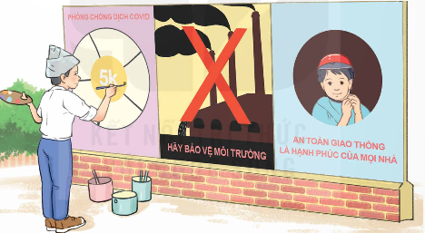  + Bức tranh về phòng chống dịch Covid có diện tích là 5 m² 9 dm².  Bức tranh nào có diện tích bé nhất?  A. Bức tranh về bảo vệ môi trường.  B. Bức tranh về an toàn giao thông.  C. Bức tranh về phòng chống dịch Covid.  - GV cho HS làm bài cá nhân vào vở.  - GV mời 1 HS trình bày kết quả, nêu rõ cách làm  - Cả lớp chú ý lắng nghe, nhận xét bài làm của bạn.  - GV nhận xét, chữa bài và thống nhất kết quả.. | - HS hoàn thành bài tập theo yêu cầu.  - Kết quả:  Ta có: 5 m² 8 dm² = 5,08 m²  5 m² 9 dm² = 5,09 m²  Bức tranh về an toàn giao thông có diện tích là 5,08 m².  Bức tranh về phòng chống dịch Covid có diện tích là 5,09 m².  Diện tích của các bức tranh theo thứ tự từ lớn đến bé là: 5,3 m²; 5,09 m²; 5,08 m².  Vậy bức tranh về bảo vệ môi trường có diện tích lớn nhất.  Chọn đáp án A.  - HS chữa bài vào vở.  - HS chú ý lắng nghe  - HS lưu ý rút kinh nghiệm cho các tiết học sau nghiệm cho các tiết học
_____________________________
Chiều
Tiết 5: Hoạt động trải nghiệm
Sinh hoạt theo chủ đề: NHỮNG VẤN ĐỀ NẢY SINH GIỮA BẠN BÈ TRONG HỌC TẬP VÀ RÈN LUYỆN
I. YÊU CẦU CẦN ĐẠT:
1. Năng lực đặc thù:
- Giải quyết được một số vấn đề nảy sinh trong tình cảm bạn bè trong học tập và rèn luyện
- Rèn luyện và phát triển kĩ năng nghe – nói góp phần phát triển năng lực ngôn ngữ.
2. Năng lực chung.
- Năng lực tự chủ, tự học: Biết điều chỉnh cân bằng cảm xúc và suy nghĩ của bản thân, tự tin giải quyết được vấn đề nảy sinh trong tình cảm bạn bè trong hoc tập và rèn luyện
- Năng lực giải quyết vấn đề và sáng tạo: Biết đề xuất được cách làm cụ thể nuôi dưỡng giữ gìn tình bạn .
- Năng lực giao tiếp và hợp tác: Biết trao đổi, góp ý cùng bạn trong các vấn đề nảy sinh trong cuộc sống học đường.
3. Phẩm chất.
- Phẩm chất chăm chỉ: Có tinh thần chăm chỉ, tích cực trong việc tìm hiểu chia sẻ thông tin.
- Phẩm chất trách nhiệm: Có trách nhiệm trong việc thảo luận nhóm, chia sẻ ý kiến và hoàn thành sản phẩm học tập.
-Phẩm chất nhân ái: Yêu con người thầy cô ,bạn bè...
II. KHÔNG GIAN SƯ PHẠM
Trong lớp học, bàn ghế kê theo dãy hoặc theo nhóm.

III. PHƯƠNG TIỆN HOẠT ĐỘNG VÀ HỌC LIỆU.

- GV chuẩn bị:

+ Giấy hoặc bìa màu làm thẻ từ ghi tình huống có thể xảy ra với bạn bè ở trường, lớp, phát đủ cho mỗi học sinh.

+ Giấy A3, bút màu,...

- HS:

+ Một số tư liệu,truyện về bản thân thể hiện tình huống thể hiện tình cảm với bạn bè

+ Giấy màu hoặc bài, bút màu, kéo

IV. CÁC HOẠT ĐỘNG
Hoạt động của GV | Hoạt động của HS
1. Khởi động.
- Mục tiêu: Tạo cảm giác vui tươi, dẫn dắt, gợi mở HS bước vào hoạt động khám phá chủ đề.
- Tổ chức hoạt động.
- GV học sinh hát theo video  https://youtu.be/bVBeOWwJWJA  - GV đưa ra câu hỏi để HS tìm những từ ngữ nói về tình bạn trong bài  - GV mời một số HS đưa ra đáp án  - GV cho học sinh nêu tên hay đọc thơ về tình bạn mà mình sáng tác hay sưu tầm được.  -Nêu cảm xúc của mình về người bạn thân.  - GV nhận xét, tuyên dương và dẫn dắt vào bài mới.  Khi học ở trường, bạn bè là những người rất quan trọng đối với em. Học chơi đều cần các bạn, vì thế việc giải quyết các vấn đề liên quan đến tình bạn sẽ giúp cho em luôn có cảm xúc tích cực đối với bạn mình với tập thể của lớp mình. |  |  | - HS thực hiện  -HS xung phong đưa ra trả lời  Tình bạn thân, vui, náo nức tiếng cười…  -Học sinh thực hiện  - HS lắng nghe.
2. Hoạt động khám phá – Trải nghiệm chủ đề.
Thảo luận về các vấn đề thường nảy sinh giữa bạn bè trong học tập và rèn luyện.
- Mục tiêu:
+ Học sinh biết Tìm hiểu các vấn đề thường nảy sinh giữa bạn bè trong học tập.
+ Rèn luyện và phát triển kĩ năng nghe – nói góp phần phát triển năng lực ngôn ngữ.
- Tổ chức hoạt động.
* Thảo luận những vấn đề thường nảy sinh giữa bạn bè trong học tập, rèn luyện  - Giáo viên chia học sinh theo 2 nhóm ghi lại các vấn đề nảy sinh trong học tập và rèn luyện với các bạn ở lớp, ở trường.  - Gv cho Hs nêu những ảnh hưởng tiêu cực đến việc học tập ,rèn luyện khi có vấn đề nảy sinh.Mỗi thành viên trong nhóm ghi lại những đóng góp các vấn đề thường gặp trong học tập.  - Đại diện 1 số lên chia sẻ trước lớp  - GV Nhận xét trò chơi, tuyên dương.  Kết luận: Nếu không biết cách làm việc nhóm, làm việc tập thể mỗi người một kiểu, các công việc chung sẽ không thành công. Trong năm học cuối cấp này, việc rèn luyện các kỹ năng làm việc nhóm, làm việc tập thể là rất cần thiết. |  | - HS lắng nghe.  - Các nhóm thực hiện chia sẻ câu chuyện của mình  Ví dụ: +Quên bút mượn bút, mượn sách, truyện của bạn, làm rách sách bạn, không may xô ngã bạn...  + Khi thảo luận nhóm đưa ra kế hoạch làm việc không thống nhất được ý kiến.  + Không sẵn sàng chia sẻ thông tin với bạn.  + Hay trêu chọc bạn...  -Nêu những ảnh hưởng tiêu cực đến học tập rèn luyện khi có vấn đề nảy sinh  + Không cho bạn mượn bạn giận không chơi cùng, tan học bạn đánh , bạn bảo các bạn khác không chơi với mình.  +Rách sách không có sách học, bị bố mẹ thầy cô mắng.  + Không thống nhát được ý kién chung nên không làm được bài tập cô giao nhóm bị điểm kếm hay cô nhắc nhở.  + Không chia sẻ thông tin ít bạn chơi cùng. Buồn trầm lắng, không nhạn được sự hỗ trợ giúp đỡ khi cần...  - HS lắng nghe.
3. Hoạt động mở rộng và tổng kết.: Đề xuất các nguyên tắc hợp tác với bạn bè trong học tập và rèn luyện..
- Mục tiêu:
+ Học sinh Xác định các nguyên tắc để giải quyết các vấn đề nảy sinh trong học tập và rèn luyện.
+ Rèn luyện và phát triển kĩ năng nghe – nói góp phần phát triển năng lực ngôn ngữ- Tổ chức hoạt động.
* Thảo luận để đưa ra các nguyên tắc hợp tác hiệu quả.(làm việc nhóm)  - GV yêu cầu mỗi nhóm lựa chọn ghi ra phiếu các nguyên tắc đề xuất  + Tôn trọng ý kiến của bạn  + Chia sẻ thông tin, kiến thức cho nhau  + Chia sẻ giúp đỡ khi bạn cần.  + Động viên hỗ trợ khi bạn gặp khó khăn  + Nhường nhịn tìm ra điểm chung nhất để cùng chọn lựa.  -GV nhận xét, tuyên dương nhóm đưa ra nhiều nguyên tắc phù hợp nhất.  - GV khuyến khích HS thể hiện các nguyên tắc thành sơ đồ tư duy hay dưới dạng thư ngỏ, bài hát ráp, nhảy bài thơ, kịch…  Kết luận: Việc đưa ra được nguyên tắc hợp tác sẽ giúp em làm việc nhóm được nhịp nhàng. Kết quả làm việc của cả nhóm được tốt, không nên khăng khăng chỉ biết mình.  Bài tham khảo:  HỢP TÁC  Cùng làm việc Lựa ý nhau Nghe đủ câu Không sốt ruột Mình biết một Bạn biết hai Vai kề vai Thành sức mạnh |  | -Các nhóm thực hiện theo yêu cầu.  -Đại diện nhóm chia sẻ của nhóm mình trước lớp, trả lời câu hỏi của nhóm bạn  - Các nhóm khác nhận xét, đặt câu hỏi.  - Lắng nghe, rút kinh nghiệm bổ sung.
4. Vận dụng trải nghiệm.
- Mục tiêu:
+ Củng cố những kiến thức đã học trong tiết học để học sinh khắc sâu nội dung.
+ Vận dụng kiến thức đã học vào thực tiễn.
+ Tạo không khí vui vẻ, hào hứng, lưu luyến sau khi học sinh bài học.
- Cách tiến hành:
- GV yêu cầu học sinh sưu tầm nhưng câu chuyện, câu thành ngữ tục ngữ ,cau thơ, câu nói hay về sức mạnh khi làm việc cùng nhau. (Thực hiện ở nhà)  -Gv cho học sinh thảo luận đưa ra ý tưởng làm sản phẩm Stem vận dụng các bài học và chủ đề đã học  - Nhận xét sau tiết dạy, dặn dò về nhà chuẩn bị vật liệu theo ý tưởng làm Stem họp tác cùng nhau tiết sau thực hiện |  | - Học sinh tiếp nhận thông tin và yêu cầu để về nhà thực hiện và ứng dụng.  - Ví dụ câu chuyện bó đũa  Câu: Một cây làm... hòn núi cao  Một cánh chim nhỏ chảng làm nên mùa xuân  Hòn đá to, hòn đá nặng, một người vác, vác không đặng...  - HS lắng nghe, rút kinh nghiệm
Tiết 6: Tiếng Việt (BS)
LUYỆN TẬP
I. YÊU CẦU CẦN ĐẠT
1. Kiến thức
Sau bài học này, HS sẽ:
- Đọc đúng, hay và cảm nhận tốt nội dung bài: Ngôi sao sân cỏ.
- Nắm được cấu tạo cách viết báo cáo công việc.
2. Năng lực
Năng lực chung:
­ Năng lực giao tiếp và hợp tác: Trao đổi, thảo luận nhóm để giải quyết nhiệm vụ học tập.
- Năng lực tự chủ và tự học: Biết giải quyết nhiệm vụ học tập (Trả lời các câu hỏi đọc hiểu của bài, hoàn thành bài tập về phần Viết).
- Năng lực giải quyết vấn đề và sáng tạo: Vận dụng những kiến thức đã học để tìm tòi, mở rộng, giải quyết các vấn đề trong cuộc sống.
Năng lực văn học:
- Biết tóm tắt nội dung bài đọc, nắm được những chi tiết quan trọng của bài.
- Nắm được những yếu tố cơ bản khi viết báo cáo công việc.
3. Phẩm chất:
- Biết nhường nhịn, chia sẻ giúp đỡ lẫn nhau.
- Biết kiềm chế bản thân trong những tình huống gay cấn.
II. ĐỒ DÙNG DẠY HỌC
- Giáo án, SGK Tiếng Việt 5 kết nối tri thức, VBT Tiếng Việt 5 kết nối tri thức.
- Bảng phụ, máy chiếu (nếu có).
- Phiếu học tập.
III. TIẾN TRÌNH DẠY HỌC
HOẠT ĐỘNG CỦA GV | HOẠT ĐỘNG CỦA HS
A. HOẠT ĐỘNG KHỞI ĐỘNG  a. Mục tiêu: Tạo tâm thế hứng thú cho HS trước khi vào bài ôn tập.  b. Cách tiến hành  - GV ổn định lớp học.  - GV cho HS thảo luận nhóm đôi và trả lời câu hỏi: Em hãy kể tên những bộ môn thể thao mà em biết?  - GV mời 1 HS đại diễn mối nhóm đưa ra đáp án. Các HS nhóm khác lắng nghe, bổ sung (nếu có).  - GV gợi ý, nhận xét, đánh giá và khích lệ HS: Những bộ môn thể thao là:bóng đá, khúc gôn cầu, bóng gậy, bóng chuyền, bóng chày, tennis, bóng bàn, bóng rổ, bơi lội, cầu lông, ném bóng,...  - GV giới thiệu nội dung bài ôn tập:  Chủ đề 1 – Ôn tập Bài 6:  + Bài đọc: Ngôi sao sân cỏ.  + Viết: Tìm hiểu cách viết báo cáo công việc.  B. HOẠT ĐỘNG ÔN TẬP  Hoạt động 1: Luyện đọc – Ngôi sao sân cỏ.  a. Mục tiêu: Thông qua hoạt động, HS luyện đọc bài Ngôi sao sân cỏ với giọng đọc trong trẻo, nhẹ nhàng, chậm rãi, truyền cảm; đọc phân biệt giọng nhân vật; biết nghỉ hơi ở chỗ có dấu câu, biết ngắt nghỉ hợp lí ở những câu dài; biết nhấn giọng ở những từ ngữ chỉ hoạt động, trạng thái và cảm xúc của các nhân vật, thể hiện sự phấn khích của bạn nhỏ đang đá bóng.  b. Cách tiến hành  - GV đọc mẫu lại một lần cho HS cảm nhận.  - GV nhấn mạnh lại cho HS cách đọc với giọng nhẹ nhàng, chậm rãi, nhiều cảm xúc.  - GV cho cả lớp làm việc theo nhóm đôi: 2 HS đọc lần lượt từng đoạn trong bài.  - GV gọi 2 HS lần lượt đứng dậy đọc toàn bài.  - GV gọi HS khác đứng dậy nhận xét bài đọc của bạn.  - GV sửa lỗi cho HS, chuyển sang nội dung mới.  Hoạt động 3: Ôn tập phần viết  a. Mục tiêu: Thông qua hoạt động, HS nắm được cấu tạo của bài báo cáo công việc.  b. Cách tiến hành  - GV nêu câu hỏi: Bản báo cáo công việc gồm mấy phần? Đó là những phần nào? Nêu nội dung của từng phần.  - GV mời 1 – 2 HS trả lời câu hỏi. Các HS khác lắng nghe, nhận xét, bổ sung (nếu có).  - GV nhận xét, bổ sung kiến thức.  C. HOẠT ĐỘNG LUYỆN TẬP  Hoạt động 1: Hoàn thành bài tập phần đọc  a. Mục tiêu: Thông qua hoạt động, HS hoàn thành Phiếu học tập số 1 – trả lời được một số câu hỏi liên quan đến bài đọc Ngôi sao sân cỏ.  b. Cách tiến hành  - GV phát Phiếu học tập số 1 cho HS, yêu cầu HS chú ý quan sát và trả lời các câu hỏi.  - GV yêu cầu HS đọc và trả lời các câu hỏi ở phần luyện đọc.  - GV mời đại diện HS lần lượt trả lời các câu hỏi trong Phiếu bài tập số 1. Các HS khác lắng nghe, nhận xét, bổ sung ý kiến (nếu có).  - GV nhận xét, đánh giá và chữa bài.  Hoạt động 2: Hoàn thành bài tập phần Viết  a. Mục tiêu: Thông qua hoạt động, HS hoàn thành Phiếu học tập số 1 – bài tập phần viết.  b. Cách tiến hành  - GV yêu cầu HS đọc đề bài và hoàn thành phần luyện viết vào phiếu học tập.  - GV mời đại diện 2 – 3 HS báo cáo kết quả bài làm của mình. Các HS khác lắng nghe, nhận xét, bổ sung ý kiến (nếu có).  - GV nhận xét, đánh giá và chữa bài.  * CỦNG CỐ  - GV nhận xét, tóm tắt lại những nội dung chính của tiết học.  - GV nhận xét, đánh giá sự tham gia của HS trong giờ học, khen ngợi những HS tích cực; nhắc nhở, động viên những HS còn chưa tích cực, nhút nhát.  * DẶN DÒ  - GV nhắc nhở HS:  + Đọc lại bài Ngôi sao sân cỏ, hiểu ý nghĩa bài đọc.  + Tìm hiểu cách viết báo cáo công việc.  + Chuẩn bị bài ôn tập sau. | - HS trật tự.  - HS thảo luận nhóm đôi và đưa ra đáp án.  - HS lắng nghe, bổ sung (nếu có).  - HS lắng nghe, tiếp thu.  - HS lắng nghe.  - HS lắng nghe, tiếp thu.  - HS luyện đọc theo nhóm đôi.  - HS đọc bài, các HS khác lắng nghe.  - HS lắng nghe, tiếp thu.  - HS lắng nghe GV nêu câu hỏi.  - HS trả lời.  Bản báo cáo công việc gồm ba phần:  1. Phần đầu: quốc hiệu, tiêu ngữ hoặc tên tổ chức (Đội, Đoàn,…) và địa điểm, thời gian viết báo cáo.  2. Phần chính: tiêu đề, người nhận, nội dung báo cáo (các công việc đã thực hiện).  3. Phần cuối: người viết báo cáo (chữ kí, họ và tên).  - HS chú ý lắng nghe.  - HS nhận Phiếu học tập số 1 và đọc thầm các nội dung bài tập (2 phút).  - HS hoàn thành phần trắc nghiệm (10 phút).  - HS xung phong báo cáo kết quả phần trắc nghiệm:  Câu 1 Câu 2 Câu 3 Câu 4 Câu 5  A C D B C  - HS lắng nghe, chữa bài.  - HS hoàn thành phần luyện viết (30 phút).  - HS xung phong báo cáo kết quả.  - Đoạn văn trên đã nói đến đội tuyển bóng đá Việt Nam U23 đã lọt vào chung kết U23 Châu Á. Đây là dấu mốc thành công trong lịch sử bóng đá nước nhà.  - Những thành tích đó chính là niềm tin, khát vọng và giúp chúng ta khẳng định vị thế của mình trong nhiều lĩnh vực. Đó là lòng tự hào, tự tôn dân tộc  - HS lắng nghe, chữa bài.  - HS lắng nghe, tiếp thu.  - HS lắng nghe, tiếp thu.  - HS lắng nghe, thực hiện.
_______________________________________________________
Thứ Tư ngày 16 tháng 10 năm 2024
Sáng
Tiết 1+2: Tiếng Việt
ĐỌC: NHỮNG HÒN ĐẢO TRÊN VỊNH HẠ LONG (2 tiết)
I. YÊU CẦU CẦN ĐẠT
1. Năng lực đặc thù
Sau bài học này, HS sẽ:
- Đọc đúng từ ngữ, câu, đoạn và toàn bộ bài Những hòn đảo trên vịnh Hạ Long. Biết đọc diễn cảm, phù hợp với nội dung; tốc độ đọc khoảng 90 – 100 tiếng trong 1 phút; biết nhấn giọng ở những từ ngữ quan trọng, giàu sức gợi tả, gợi cảm, giúp người đọc cảm nhận được vẻ đẹp độc đáo của những hòn đảo trên vịnh Hạ Long.
- Nhận biết được nội dung chính của bài đọc: vẻ đẹp kì thú như “trời bày đất đặt” của những hòn đảo trên vịnh Hạ Long.
- Cảm nhận được cách sử dụng những từ ngữ, hình ảnh, biện pháp so sánh, nhân hóa,… của tác giả trong việc miêu tả hình dáng, sự sắp xếp kì thú của những hòn đảo trên vịnh Hạ Long.
2. Năng lực chung:
- Năng lực giao tiếp, hợp tác: Trao đổi, thảo luận để thực hiện các nhiệm vụ học tập.
- Năng lực giải quyết vấn đề và sáng tạo: Sử dụng các kiến thức đã học ứng dụng vào thực tế, tìm tòi, phát hiện giải quyết các nhiệm vụ trong cuộc sống.
3. Phẩm chất
- Biết thể hiện tình cảm, cảm xúc trước vẻ đẹp kì thú của thiên nhiên ; niềm tự hào về danh lam thắng cảnh của đất nước.
II. ĐỒ DÙNG DẠY HỌC
- Giáo án điện tử
- Tranh ảnh minh họa bài đọc.
- Tranh, ảnh, bài thơ, bài văn,…về thiên nhiên, cuộc sống.
III. HOẠT ĐỘNG DẠY HỌC
Hoạt động của giáo viên | Hoạt động của học sinh
1. Khởi động:
- Mục tiêu:
+ Tạo không khí vui vẻ, khấn khởi trước giờ học.
+ Kiểm tra kiến thức đã học của học sinh ở bài trước.
- Cách tiến hành:
- GV cho HS xem video Giới thiệu Vịnh Hạ Long – Di sản thiên nhiên độc đáo:  https://www.youtube.com/watch?v=tqHdUvvHfpE  - GV yêu HS làm việc theo nhóm đôi và thảo luận: Em hãy giới thiệu cảnh đẹp vịnh Hạ Long?  - GV mời đại diện 1 – 2 nhóm đôi trình bày ý kiến trước lớp. Các HS khác lắng nghe, nêu câu hỏi (nếu có).  - GV hướng dẫn HS quan sát tranh minh họa SGK tr.60, dẫn dắt và giới thiệu bài đọc:  Quê hương Việt Nam chúng ta thật nhiều cảnh đẹp, phong phú. Mỗi nơi mang vẻ đẹp đặc trưng của từng vùng. Bài đọc “Những hòn đảo trên Vịnh Hạ Long” đã miêu tả vẻ đẹp kỳ thú của những hòn đảo, đầy sống động và có những câu chuyện sự tích huyền bí.  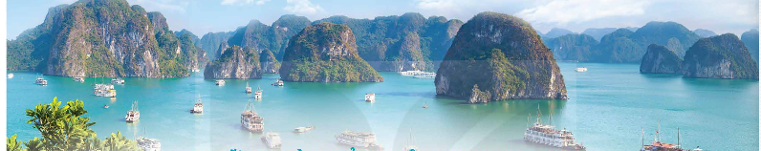 | - HS lắng nghe video.  - HS làm việc nhóm đôi.  - HS trình bày ý kiến trước lớp, các HS khác lắng nghe.  - HS quan sát tranh minh họa, lắng nghe và tiếp thu..
2. Khám phá.
- Mục tiêu: Giúp HS đọc đúng và diễn cảm bài Những hòn đảo trên vịnh Hạ Long, biết
nhấn giọng ở những từ ngữ quan trọng, giàu sức gợi tả , gợi cảm, giúp người đọc cảm
nhận được vẻ đẹp độc đáo của những hòn đảo trên vịnh Hạ Long.
- Cách tiến hành:
2.1. Hoạt động 1: Luyện đọc  - GV đọc mẫu lần 1:  - GV HD đọc: đọc cả bài, đọc diễn cảm, nhấn giọng ở  những từ ngữ gợi vẻ đẹp kì thú của những hòn đảo trên  vịnh Hạ Long.  - GV chia đoạn: 3 đoạn:  + Đoạn 1: Từ “Vịnh Hạ Long” cho đến “rồng chầu, phượng múa”  + Đoạn 2: Từ “Đảo có chỗ sừng sững” cho đến “neo thuyền, phơi lưới”  + Đoạn 3: tiếp theo đến “một sự tích huyền bí”  + Đoạn 4: Còn lại  – GV hướng dẫn đọc:  + Đọc đúng các từ ngữ chứa tiếng dễ phát âm sai, Ví dụ:  “ngăn khơi với lộng, nối mặt biển với chân trời”; “lúc neo  thuyền, phơi lưới”; “ông lão trầm tĩnh”,...  + Đọc diễn cảm, ngắt nghỉ phù hợp, Ví dụ:  “Có chỗ/ đảo dàn ra thưa thớt,/ hòn này với hòn kia biệt  lập, /xa trông như quân cờ bày chon von trên mặt biển.”  “Có hòn trông như đôi gà /đang xoè cánh chọi nhau trên  mặt nước/ (hòn Gà Chọi);/ có hòn bề thế như mái nhà/  (hòn Mái Nhà);/ có hòn/ chông chênh như con cóc ngồi  bờ giếng/ (hòn Con Cóc), /có hòn/ như ông lão trầm  tĩnh ngồi câu cá /(hòn Ông Lã Vọng)  + ...  – GV hướng dẫn 2 HS đọc trước lớp (đọc nối tiếp các  đoạn trong bài).  – GV nhận xét việc đọc của các nhóm/ cả lớp | - HS lắng nghe giáo viên hướng dẫn cách đọc.  - HS quan sát  - HS đọc từ khó.  - HS diễn cảm  -Hs đọc nối tiếp đoạn  - HS lắng nghe
2.2. Đọc hiểu
- Mục tiêu:
+ Giúp HS nhận biết được nội dung chính của bài đọc: vẻ đẹp kì thú như “trời bày đất đặt” của những hòn đảo trên vịnh Hạ Long. Cảm nhận được cách sử dụng những từ ngữ, hình ảnh, biện pháp so sánh, nhân hoá... của tác giả trong việc miêu tả hình dáng, sự sắp xếp kì thú của những hòn đảo trên vịnh Hạ Long
- Cách tiến hành:
Hướng dẫn tìm hiểu nghĩa của từ ngữ:  - GV hỏi HS còn có từ ngữ nào trong bài mà chưa hiểu hoặc cảm thấy khó hiểu, GV có thể giải thích hoặc hướng dẫn tra từ điển để hiểu nghĩa của từ ngữ trong bài.  Ví dụ:  + Trường thành: bức thành dài và vững chắc  + Khơi: vùng biển xa bờ.  + Lộng: vùng biển gần bờ  + Khuất khúc (tính từ): có nhiều đoạn quanh co, gấp khúc.  + Chon von (tính từ): trơ trọi ở trên cao, không có chỗ dựa chắc chắn  - GV có thể hướng dẫn HS tìm hiểu bố cục bài văn trước khi trả lời các câu hỏi dưới bài đọc  + Đoạn thứ nhất: Giới thiệu bao quát về vịnh Hạ Long với rất nhiều hòn đảo được xếp đặt độc đáo.  + Đoạn 2 và 3: Miêu tả bao quát toàn cảnh đảo trên vịnh Hạ Long và miêu tả hình dáng một số hòn đảo có hình dáng đặc biệt.  + Đoạn 4: Khẳng định Hạ Long là một bộ phận của non sông Việt Nam mà chúng ta yêu quý, bảo vệ, giữ gìn  - Hướng dẫn trả lời các câu hỏi đọc hiểu  - GV tổ chức cho HS đọc thầm lại bài đọc và thảo luận trong nhóm hoặc nhóm nhỏ để trả lời từng câu hỏi trong PHT dưới đây:  + Câu 1: Tìm câu văn miêu tả bao quát về đảo ở vịnh Hạ Long. Câu văn đó giúp em hình dung được những gì về vịnh Hạ Long?  + Câu 2: Những hòn đảo ở Hạ Long được tạo hóa xếp đặt thú vị như thế nào? Bằng cách nào, tác giả giúp ta cảm nhận được điều đó?  + Câu 3: Dựa vào bài đọc, em hãy miêu tả hình dáng một số hòn đảo ở Hạ Long?  + Câu 4: Khi ngắm đảo ở vịnh Hạ Long, vì sao tác giả có cảm giác được “chiêm ngưỡng một thế giới sống động đã trải qua hàng triệu năm hóa đá”?  + Câu 5: Chủ đề của bài Những hòn đảo trên vịnh Hạ Long là gì? Chọn đáp án đúng.  A. Vẻ đẹp kì thú của những hòn đảo trên vịnh Hạ Long.  B. Sự thơ mộng, huyền bí của sóng nước Hạ Long.  C. Sức cuốn hút của thiên nhiên Hạ Long đối với du khách.  D. Những cảnh đẹp có một không hai của thiên nhiên.  - GV mời HS nêu nội dung bài.  - GV nhận xét và chốt: Bài đọc cho thấy vẻ kì thú của những hòn đảo trên vịnh Hạ Long. Mỗi hòn đảo lại mang một dáng hình, vẻ đẹp riêng và chúng được xếp đặt vô cùng đặc sắc. Qua bài đọc, ta càng thêm tự hào trước thắng cảnh của đất nước Việt Nam. | - Hs lắng nghe GV giải thích để hiểu nghĩa của từ ngữ. Có thể tra từ điển.  - HS chú ý lắng nghe  + Trên một diện tích hẹp, mọc lên hàng nghìn đảo nhấp nhô, khuất khúc như rồng chầu, phượng múa.  +  Trên một diện tích hẹp, mọc lên hàng nghìn đảo nhấp nhô, khuất khúc như rồng chầu, phượng múa. Câu văn sử dụng biện pháp so sánh.  Đảo có chỗ sừng sững, chạy dài như bức tường thành vững chãi, ngăn khơi với lộng, nối mặt biển với chân trời. Câu văn sử dụng biện pháp so sánh.  Có chỗ đảo dàn ra thưa thớt, hòn này với hòn kia biệt lập, xa trông như quân cờ bày chon von trên mặt biển. Câu văn sử dụng biện pháp nhân hóa và so sánh.  Có chỗ đảo quần tụ lại, xúm xít như vạn chài lúc neo thuyền, phơi lưới. Câu văn sử dụng biện pháp nhân hóa và so sánh.  Có hòn chông chênh như con cóc ngồi bờ giếng (hòn Con Cóc) Có hòn trông như đôi gà đang xòe cánh chọi nhau trên mặt nước (hòn Gà Chọi) Có hòn như ông lão trầm tĩnh ngồi câu cá (hòn Ông Lã Vọng).  + Khi ngắm đảo ở Hạ Long, tác giả có cảm giác được chiêm ngưỡng một thế giới sống động đã trải qua hàng triệu năm hóa đá vì hình dáng mỗi hòn đảo trên vịnh Hạ Long đều giống hình người hoặc vật quen thuộc (hình ảnh mái nhà, hình ảnh ông lão ngồi câu cá, hình con cóc, con gà, con rùa, con thiên nga,…). Những hòn đảo tụ họp lại bên nhau làm hiện lên thấp thoáng hình ảnh của sự sống là vậy.  + Chọn đáp án A  - HS nêu nội dung bài theo sự hiểu biết của mình.  -HS lắng nghe
2.3. Luyện đọc lại.  - GV tổ chức cho HS đọc cả bài và xác định giọng đọc đoạn này: Đọc diễn cảm cả bài đọc thể hiện được điểm độc đáo của những hòn đảo trên vịnh Hạ Long.  - GV tổ chức cho HS luyện đọc trong nhóm, trước lớp cả bài.  - GV mời 1 – 2 HS khá, giỏi đọc cả bài, các HS khác lắng nghe, nhận xét (nếu có).  - GV nhận xét, đánh giá hoạt động của lớp.toàn bài trước lớp. | - HS đọc bài, các HS khác lắng nghe, đọc thầm theo.  - HS thực hiện theo hướng dẫn của GV.  - HS lắng nghe và tiếp thu.
3. Luyện tập
- Mục tiêu: giúp HS củng cố lại nội dung của toàn bài
+ Ôn tập lại kiến thức về từ đồng nghĩa và cách sử dụng chúng.
- Cách tiến hành:
+ Bài 1: Nêu tác dụng của các từ ngữ sau trong việc miêu tả những hòn đảo trên vịnh Hạ Long.  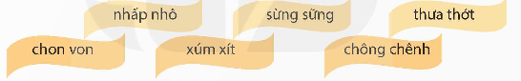  + Bài 2: Tìm trong các từ dưới đây những cặp từ đồng nghĩa  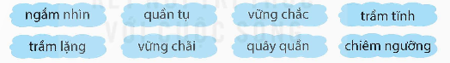  + Bài 3: Đặt câu với 1 cặp từ đồng nghĩa em tìm được ở bài tập 2 | - HS làm theo hướng dẫn của GV.  - Các từ có âm đầu hoặc vần giống nhau, tạo sự độc đáo về âm điệu khi đọc, đồng thời các từ này đều giàu sức gợi tả, giúp người đọc hình dung được hình dáng, sự xếp đặt thú vị của các hòn đảo trên vịnh..  - trầm tĩnh, trầm lặng  - quần tụ, quây quần  - vững chắc, vững chãi  - ngắm nhìn, chiêm ngưỡng  - Dân cư quần tụ đông đúc dọc hai bên bờ sông.  - Cả gia đình quây quần bên nhau cùng thưởng thức bữa tối ấm cúng.
4. Vận dụng trải nghiệm.
- Mục tiêu:
+ Củng cố những kiến thức đã học trong tiết học để học sinh khắc sâu nội dung.
+ Biết vận dụng bài học vào thực tiễn cuộc sống
+ Tạo không khí vui vẻ, hào hứng, lưu luyến sau khi học sinh bài học.
- Cách tiến hành:
- GV có thể khích lệ HS nêu cảm xúc, suy nghĩ của mình sau khi đọc bài đọc.  - GV nhận xét tiết học, khen ngợi các em có  nhiều cố gắng hoặc có nhiều đóng góp để tiết  học hiệu quả.  - Dặn dò bài về nhà. | - HS có thể phát biểu các ý kiến khác nhau.  - HS lắng nghe.
___________________________________
Tiết 4: Toán

LÀM TRÒN SỐ THẬP PHÂN (T1)
I. YÊU CẦU CẦN ĐẠT
1. Năng lực đặc thù:
- Làm tròn được số thập phân đến số tự nhiên gần nhất.
- Làm tròn được số tự nhiên đến hàng phần mười, hàng phần trăm.
- Vận dụng được việc làm tròn các số thập phân để giải quyết tình huống thực tế.
2. Năng lực chung
- Năng lực tự chủ, tự học: Chủ động tích cực tìm hiểu cách làm tròn số thập phân
- Năng lực giải quyết vấn đề và sáng tạo: Biết vận dụng được cách làm tròn số thập phân để giải quyết một số tình huống thực tế.
- Năng lực giao tiếp và hợp tác: Có thói quen trao đổi, thảo luận cùng nhau hoàn thành nhiệm vụ dưới sự hướng dẫn của giáo viên.
3. Phẩm chất.
- Phẩm chất chăm chỉ: Ham học hỏi tìm tòi để hoàn thành tốt nội dung học tập.
- Phẩm chất trách nhiệm: Có ý thức trách nhiệm với lớp, tôn trọng tập thể.
II. ĐỒ DÙNG DẠY HỌC
- SGK và các thiết bị, học liệu và đồ dùng phục vụ cho tiết dạy.
III. CÁC HOẠT ĐỘNG DẠY HỌC
HOẠT ĐỘNG CỦA GIÁO VIÊN | HOẠT ĐỘNG CỦA HỌC SINH
TIẾT 1: LÀM TRÒN SỐ THẬP PHÂN ĐẾN SỐ TỰ NHIÊN GẦN NHẤT
A. HOẠT ĐỘNG KHỞI ĐỘNG  a. Mục tiêu: Tạo tâm thế hứng thú, kích thích sự tò mò của HS trước khi vào bài học.  b. Cách thức tiến hành:  - GV tổ chức trò chơi “Nông trại vui vẻ”.  + Câu 1: Số thích hợp viết vào chỗ chấm của 7 m 4 cm = ... m là:  + Câu 2: Số thích hợp viết vào chỗ chấm của 2 tấn 3 yến = ... tấn là:  + Câu 3: Số thích hợp viết vào chỗ chấm của 2 m² 4 dm² = ... m² là:  Câu 4: Số thích hợp viết vào chỗ chấm của 2 m² 4 dm² = ... m² là:  Câu 5: Số thích hợp viết vào chỗ chấm của 2 tạ 3 kg = ... tạ là:  - GV giới thiệu bài: Làm tròn số thập phân.  B. HOẠT ĐỘNG KHÁM PHÁ  - GV chiếu hình ảnh Khởi động và yêu cầu HS quan sát, đọc bóng nói và trả lời một số câu hỏi sau.  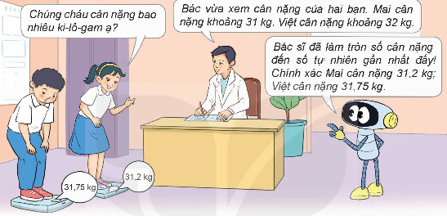  - GV nêu câu hỏi:  + Số cân nặng chính xác của Mai là bao nhiêu ki – lô – gam?  + Số cân nặng chính xác của Việt là bao nhiêu ki – lô – gam?  + Bác sĩ đã đọc số cân nặng của Mai và Việt như thế nào?  + Em có nhận xét gì về kết cân nặng mà bác sĩ vừa xem cho Mai và Việt?  - GV nhận xét, tuyên dương HS.  - GV đặt vấn đề: “Bác sĩ đã làm như thế nào để đọc được số cân nặng đó dưới dạng số tự nhiên?”  1. Giới thiệu cách làm tròn số thập phân đến số tự nhiên gần nhất.  Ví dụ : Làm tròn số cân nặng của Mai và Việt ở phần Khởi động.  - GV dẫn dắt, đặt câu hỏi gợi ý HS tìm hiểu cách làm tròn số thập phân.  + Mai nặng bao nhiêu ki – lô – gam? So sánh hàng phần mười của số 31,2 với 5.  + Việt nặng bao nhiêu ki – lô – gam? So sánh hàng phần mười của số 31,75 với 5.  - GV giới thiệu: “Khi làm tròn số thập phân đến số tự nhiên gần nhất, ta so sánh chữ số hàng phần mười với 5”  - GV hướng dẫn cho HS cách làm tròn hai số thập phân 31,2 và 31,75 đến số tự nhiên gần nhất.  Ta có:  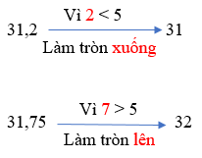  Vậy,  Làm tròn số 31,2 đến số tự nhiên gần nhất thì được 31.  Làm tròn số 31,75 đến số tự nhiên gần nhất thì được số 32  - GV lấy ví dụ: Làm tròn số thập phân 31,56 đến số tự nhiên gần nhất.  Ta có:  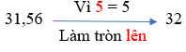  Vậy, làm tròn số 31,56 đến số tự nhiên gần nhất thì được số 32.  2. Khái quát cách làm tròn số thập phân đến số tự nhiên gần nhất.  - GV gợi ý, đặt câu hỏi để HS nêu được cách làm tròn số thập phân đến số tự nhiên gần nhất.  “Muốn làm tròn số thập phân đến số tự nhiên gần nhất, ta làm như thế nào?”  - GV yêu HS đọc ví dụ ở bảng trang 47 – SGK  - GV cho HS thảo luận nhóm đôi (cùng bàn), chi sẻ cách làm tròn số thập phân cho bạn nghe.  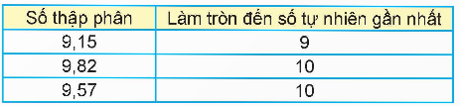  - GV mời đại diện nhóm giải thích cách làm tròn các số thập phân trong bảng đã cho.  - GV nhận xét, tuyên dương HS.  C. HOẠT ĐỘNG LUYỆN TẬP  a. Mục tiêu:  - Làm tròn được số thập phân đến số tự nhiên gần nhất.  - HS hoàn thành bài tập 1 ở mục hoạt động.  b. Cách thức tiến hành:  Nhiệm vụ 1: Hoàn thành BT1  Làm tròn các số thập phân đến số tự nhiên gần nhất.  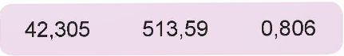  - GV yêu cầu HS thực hiện cá nhân và chia sẻ nhóm đôi.  - GV gọi HS trình bày bài.  - GV chữa bài và rút kinh nghiệm.  D. HOẠT ĐỘNG VẬN DỤNG  a. Mục tiêu:  - HS vận dụng được cách làm tròn số thập phân đến số tự nhiên gần nhất để giải quyết một số tình huống thực tế.  - HS hoàn thành bài tập 2 ở mục hoạt động.  b. Cách thức tiến hành:  Nhiệm vụ : Hoàn thành BT2  Chiều cao, cân nặng chuẩn của trẻ 10 tuổi theo Tổ chức Y tế Thế giới (WHO) như sau (nguồn: marrybaby.vn):  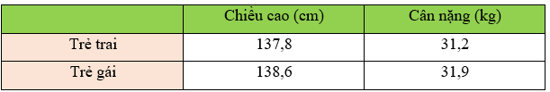  Em hãy làm tròn các số đo trong bảng đến số tự nhiên gần nhất.  - GV cho HS quan sát bảng trong SGK, thảo luận theo nhóm đôi (cùng bàn).  - GV mời đại diện nhóm có kết quả nhanh nhất trình bày cách làm.  - GV nhận xét, chốt đáp án.  * CỦNG CỐ  - GV nhận xét, tóm tắt lại những nội dung chính của bài học  - GV nhận xét, đánh giá sự tham gia của HS trong giờ học, khen ngợi những HS tích cực; nhắc nhở, động viên những HS còn chưa tích cực, nhút nhát.  * DẶN DÒ  - Ôn tập kiến thức đã học.  - Hoàn thành bài tập trong SBT.  - Đọc và chuẩn bị trước Tiết 2 – Làm tròn số thập phân đến hàng phần mười, hàng phần trăm. | - HS tham gia trò chơi  - Hs lắng nghe  - HS trả lời:  + Số cân nặng chính xác của Mai là 31,2 kg.  + Số cân nặng chính xác của Việt là 31,75 kg.  + Bác sĩ đã đọc số cân nặng của Mai khoảng 31 kg, số cân nặng của Việt khoảng 32 kg.  + Số cân nặng bác sĩ vừa xem cho Mai và Việt là số tự nhiên.  - HS chú ý lắng nghe, hình thành động cơ học tập.  - HS trả lời:  + Mai nặng 31,2 kg  Số thập phân 31,2 có chữ số ở hàng phần mười là 2  Ta có: 2 < 5  + Việt nặng 31,75 kg  Số thập phân 31,75 có chữ số ở hàng phần mười là 7  Ta có: 7 > 5  - HS ghi vào vở.  - HS quan sát cách làm và ghi vào vở.  - HS dựa vào gợi ý của GV nêu cách so sánh hai số thập phân.  Khi làm tròn số thập phân đến số tự nhiên gần nhất, ta so sánh chữ số ở hàng phần mười với 5. Nếu chữ số hàng phần mười bé hơn 5 thì làm tròn xuống, còn lại thì làm tròn lên.  - HS trả lời:  Ta so sánh chữ số hàng phần mười của các số thập phân với 5.  Vì 1 < 5, làm tròn số thập phân 9,15 đến số tự nhiên gần nhất thì được số 9.  Vì 8 > 5, làm tròn số thập phân 9,82 đến số tự nhiên gần nhất thì được số 10.  Vì 5 = 5, làm tròn số thập phân 9,57 đến số tự nhiên gần nhất thì được số 10.  - HS hoàn thành bài tập theo yêu cầu.  - Kết quả:  + Làm tròn số thập phân 42,305 đến số tự nhiên gần nhất thì được số 42.  + Làm tròn số thập phân 513,59 đến số tự nhiên gần nhất thì được số 514.  + Làm tròn số thập phân 0,806 đến số tự nhiên gần nhất thì được số 1.  - HS chữa bài vào vở.  - HS hoàn thành bài tập theo yêu cầu.  - Đáp án:  + Làm tròn số thập phân 137,8 đến số tự nhiên gần nhất, thì được số 138.  + Làm tròn số thập phân 138,6 đến số tự nhiên gần nhất, thì được số 139.  + Làm tròn số thập phân 31,2 đến số tự nhiên gần nhất, thì được số 31.  + Làm tròn số thập phân 31,9 đến số tự nhiên gần nhất, thì được số 32.  - HS chữa bài vảo vở.  - HS chú ý lắng nghe  - HS lưu ý rút kinh nghiệm cho các tiết học sau  - HS chú ý lắng nghe
______________________________
Chiều
Tiết 6: Khoa học

ÔN TẬP CHỦ ĐỀ CHẤT
I. YÊU CẦU CẦN ĐẠT
1. Kiến thức:
Trong bài học này, HS sẽ tìm hiểu:
- Những nội dung chính đã học dưới dạng sơ đồ.
- Kiến thức và kĩ năng của chủ đề vào giải quyết một số tình huống đơn giản trong cuộc sống.
2. Năng lực:
Năng lực chung:
- Năng lực tự chủ, tự học: Tích cực, chủ động ôn tập, củng cố các kiến thức đã học trong chủ đề Chất.
- Năng lực giao tiếp và hợp tác: Tham gia nhiệm vụ nhóm, chia sẻ ý kiến, trình bày kết quả nhóm.
Năng lực khoa học tự nhiên:
- Tóm tắt được những nội dung chính đã học dưới dạng sơ đồ.
- Vận dụng được kiến thức và kĩ năng của chủ đề vào giải quyết một số tình huống đơn giản trong cuộc sống.
3. Phẩm chất:
- Nhân ái: Có ý thức giúp đỡ lẫn nhau trong hoạt động nhóm để hoàn thành nhiệm vụ.
- Chăm chỉ: Chăm chỉ suy nghĩ, trả lời câu hỏi, làm tốt các bài tập.
II. ĐỒ DÙNG DẠY HỌC
- Giáo án, máy tính, máy chiếu.
- Hình ảnh liên quan đến bài học.
- Giấy A4.
III. CÁC HOẠT ĐỘNG DẠY HỌC:
HOẠT ĐỘNG CỦA GIÁO VIÊN | HOẠT ĐỘNG CỦA HỌC SINH
A. HOẠT ĐỘNG KHỞI ĐỘNG  a. Mục tiêu: HS hứng thú bắt đầu vào bài học.  b. Cách tiến hành:  - GV yêu cầu HS:  + Thảo luận nhóm đôi, nhắc lại cho nhau nghe những nội dung đã được học trong chủ đề.  + Lần lượt trả lời thật nhanh và ngắn gọn câu hỏi: Em học được gì từ chủ đề Chất? Điều gì làm em thích nhất khi tìm hiểu về chủ đề này?  - GV dẫn dắt vào bài học mới: Hôm nay chúng ta sẽ ôn tập lại những nội dung đã được học trong chủ đề Chất. Chúng ta cùng vào Bài 6 – Ôn tập chủ đề chất.  B. HOẠT ĐỘNG LUYỆN TẬP  1. Bài tập 1 – SGK trang 25  a. Mục tiêu: HS tóm tắt được các nội dung chính đã học dưới dạng sơ đồ tư duy.  b. Cách tiến hành:  - GV chia lớp thành các nhóm 4, phát giấy A4, yêu cầu các nhóm:  Tóm tắt các nội dung trong chủ đề dưới dạng sơ đồ tư duy theo cách sáng tạo mỗi nhóm.  - GV mời các nhóm trình bày phần tóm tắt nội dung đã học.  - GV nhận xét, khen ngợi nhóm trình bày tốt.  - GV chốt kiến thức đã học trong chủ đề:  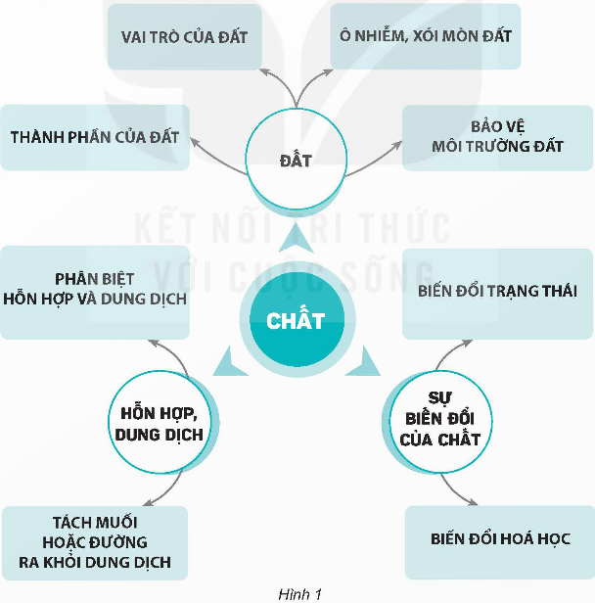  2. Bài tập 2, 3, 4 – SGK trang 26  a. Mục tiêu: HS vận dụng được kiến thức của chủ đề để giải thích cũng như xử lí một số tình huống đơn giản trong cuộc sống.  b. Cách tiến hành:  - GV tổ chức cho HS chơi trò chơi “Thực khách thông thái”:  + Các nhóm cử đại diện lên chọn một trong số thức đơn của nhà hàng để cùng nhau chuẩn bị bài thuyết trình về các “món ăn” trong menu của nhóm.  + Mỗi thực đơn có 1 món khai vị, 1 món chính và 1 món tráng miệng. Mỗi món ăn là một phần kiến thức trong chủ đề Chất.  + Yêu cầu: Món khai vị chỉ cần nêu khái quát về nội dung yêu cầu trong thực đơn; món chính yêu cầu trình bày cụ thể, chi tiết; món tráng miệng phải giải thích cũng như xử lí một số tình huống đơn giản trong cuộc sống.  - GV mời đại diện các nhóm lần lượt trình bày, các nhóm khác nghe, nhận xét và bổ sung.  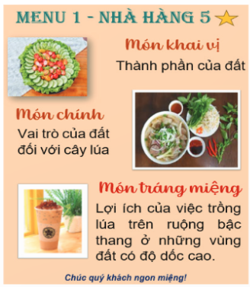  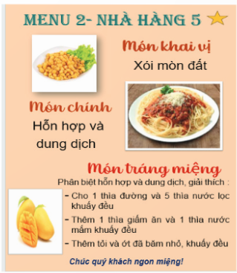  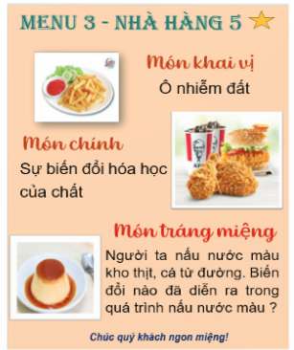  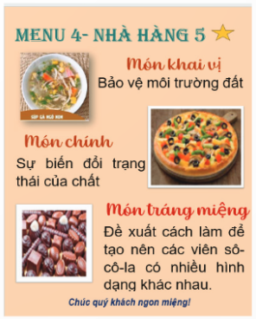  - GV nhận xét và khen ngợi các nhóm trình bày đầy đủ nội dung, chốt kiến thức từng phần HS lên trình bày.  C. HOẠT ĐỘNG VẬN DỤNG  a. Mục tiêu: HS củng cố lại kiến thức đã học thông qua trò chơi.  b. Cách tiến hành:  - GV tổ chức cho HS chơi trò chơi giải ô chữ.  1. Khi trộn xi măng, cát và nước với nhau sẽ xảy ra sự biến đổi gì của chất?  2. Hai hay nhiều chất trộn lẫn với nhau trong đố mỗi chất giữ nguyên tính chất của nó được gọi là gì?  3. Đá bị phá vỡ sau một quá trình lâu dài dưới tác động của nhiệt, nước, không khí,... tạo thành gì?  4. Biến đổi gì xảy ra khi nước bốc hơi thành khí?  - GV yêu cầu HS tìm từ khóa của ô chữ.  - GV nhận xét và khen ngợi HS tham gia.  * CỦNG CỐ  - GV nhận xét, tóm tắt lại những nội dung chính của bài học theo nội dung Em đã học.  - GV nhận xét, đánh giá sự tham gia của HS trong giờ học, khen ngợi những HS tích cực; nhắc nhở, động viên những HS còn chưa tích cực, nhút nhát.  * DẶN DÒ  - Ôn tập kiến thức đã học.  - Về nhà tìm hiểu Bài 7: Vai trò của năng lượng. | - HS thảo luận nhóm, nhắc lại những nội dung đã học trong chủ đề.  - HS lắng nghe, ghi tên bài mới.  - HS hoạt động nhóm.  - Đại diện nhóm trình bày nội dung đã học theo sơ đồ tư duy của nhóm mình.  - HS lắng nghe.  - HS lắng nghe, ghi nhớ.  - HS nghe và thực hiện theo yêu cầu của GV.  - Đại diện nhóm trình bày:  Menu 1:  + Món khai vị: Thành phần của đất: chất khoáng, mùn, nước, không khí,...  + Món chính: Vai trò của đất đối với cây lúa: Giữ cho cây lúa đứng vững, cung cấp dinh dưỡng (chất khoáng, mùn), không khí, nước đảm bảo cho cây sống và phát triển.  + Món tráng miệng: Lợi ích của việc trồng lúa trên ruộng bậc thang ở những vùng đất có độ dốc cao: Đất ít bị xói mòn, giữ được đất, nước và các chất dinh dưỡng trong đất để cây lúa phát triển, cung cấp lượng thực cho động vật và con người.  Menu 2:  + Món khai vị: Đất bị xói mòn do mưa, gió, độ dốc, chặt phá rừng,... làm mất chất dinh dưỡng trong đất, mất đất, ảnh hưởng đến năng suất cây trồng, nguồn thức ăn của động vật và đời sống sinh hoạt của con người.  + Món chính: Hỗn hợp và dung dịch:  Hỗn hợp được tạo thành từ hai hay nhiều chất trộn lẫn với nhau. Sau khi trộn, tính chất của các chất không thay đổi.  Hỗn hợp chất rắn với chất lỏng hoặc chất lỏng với chất lỏng hòa tan và phân bố đều vào nhau được gọi là dung dịch.  + Món tráng miệng: 2 hỗn hợp đầu là dung dịch vì đường, giấm ăn, nước mắm hòa tan trong nước lọc tạo hỗn hợp đồng nhất.  Menu 3:  + Món khai vị: Đất bị ô nhiễm do đưa vào chất các chất thải chưa xử lí hoặc sử dụng phân bón hóa học trong thời gian dài,... gây ảnh hưởng tiêu cực đến thực vật, động vật và con người.  + Món chính: Sự biến đổi từ chất này thành chất khác gọi là sự biến đổi hóa học. Ví dụ: đinh bị gỉ, than hoặc giấy bị cháy,... đều là sự biến đổi hóa học.  + Món tráng miệng: Đường trong quá trình nấu nước màu xảy ra:  Biến đổi trạng thái: Đường từ chất ở thể rắn chuyển sang thể lỏng.  Biến đổi hóa học: Đường chuyển màu từ trắng sang màu nâu vàng do chịu tác dụng của nhiệt, có cả sự thay đổi về vị, từ ngọt sang vị ngọt dịu.  Menu 4:  + Món khai vị: Để bảo vệ môi trường đất cần xử lí chất thải trước khi đưa ra môi trường, sử dụng phân bón hữu cơ, hạn chế sử dụng đồ nhựa, trồng cây gây rừng,...  + Món chính: Khi ở nhiệt độ phù hợp, chất có thể biến đổi từ trạng thái này sang trạng thái khác. Ví dụ: đá trong tủ lạnh chuyển thành nước sau một thời gian bỏ ngoài tủ lạnh.  + Món tráng miệng: Để tạo nên các viên sô-cô-la có nhiều hình dạng khác nhau: Đun nóng nhẹ cho sô-cô-la hóa lỏng. Sau đó đổ vào khuôn có các hình dạng khác nhau. Để nguội và bỏ khuôn vào trong ngăn mát tủ lạnh ta sẽ thu được các viên sô-cô-la có nhiều hình dạng khác nhau.  - HS lắng nghe và ghi nhớ kiến thức.  - HS tham gia giải ô chữ theo hướng dẫn của GV.  H O Á H Ọ C  H Ỗ N H Ợ P  Đ Ấ T  T R Ạ N G T H Á I  - HS tìm ra các từ ở từng dòng và từ khóa ô chữ: “Chất”  - HS lắng nghe.  - HS lắng nghe, ghi nhớ.  - HS lắng nghe, rút kinh nghiệm.  - HS lắng nghe và thực hiện.  - HS lắng nghe và chuẩn bị cho tiết học sau.
_______________________________________________
Thứ Năm ngày 17 tháng 9 năm 2024
Sáng
Tiết 1: Tiếng Việt
VIẾT:QUAN SÁT PHONG CẢNH
I. YÊU CẦU CẦN ĐẠT.
1. Năng lực đặc thù:
- Biết cách quan sát phong cảnh để chuẩn bị cho bài văn tả phong cảnh.
- Biết vận dụng kiến thức từ bài học để vận dụng vào thực tiễn.
2. Năng lực chung.
- Năng lực tự chủ, tự học: Tích cực học tập, tiếp thu kiến thức để thực hiện tốt nội dung bài học.
- Năng lực giải quyết vấn đề và sáng tạo: Nâng cao kĩ năng làm bài văn tả phong cảnh
- Năng lực giao tiếp và hợp tác: Phát triển năng lực giao tiếp trong trò chơi và hoạt động nhóm.
3. Phẩm chất.
- Phẩm chất nhân ái: Thông qua bài học, biết trân trọng cảnh đẹp thiên nhiên xung quanh em.
- Phẩm chất chăm chỉ: Có ý thức tự giác trong học tập, trò chơi và vận dụng.
- Phẩm chất trách nhiệm: Biết giữ trật tự, lắng nghe và học tập nghiêm túc.
II. ĐỒ DÙNG DẠY HỌC.
- Kế hoạch bài dạy, bài giảng Power point.
- SGK và các thiết bị, học liệu phục vụ cho tiết dạy.
III. HOẠT ĐỘNG DẠY HỌC.
Hoạt động của giáo viên | Hoạt động của học sinh
1. Khởi động:
- Mục tiêu:
+ Tạo không khí vui vẻ, phấn khởi trước giờ học.
+ Kiểm tra kiến thức đã học của học sinh ở bài trước.
- Cách tiến hành:
- GV tổ chức trò chơi “Trồng cây trang trí lớp” để khởi động.  + Có mấy cách mở bài trong bài văn tả cây cối và tả con vật.  + Đâu không phải kiểu kết bài trong bài văn miêu tả con vật?  + Cách viết bài văn tả phong cảnh thường có mấy phần?  – GV nêu nhiệm vụ của tiết học: Ở tiết học  này, các em luyện tập cách quan sát phong  cảnh ghi chép kết quả quan sát để có nội dung viết bài văn tả phong cảnh ở những tiết học tiếp theo. | - HS tham gia trò chơi  + C. 2 cách  + B. Kết bài gián tiếp  + C. Mở bài, thân bài, kết bài  - Hs lắng nghe
2. Khám phá.
- Mục tiêu:
+ Giúp HS biết cách quan sát phong cảnh: quan sát những gì, quan sát theo trình tự nào, huy động những giác quan nào để quan sát, cảm nhận các đặc điểm của phong cảnh, cách ghi chép kết quả quan sát,...
+ Góp phần phát triển năng lực ngôn ngữ.
- Cách tiến hành:
Hoạt động 1: Tìm ý cho bài văn  - GV đọc yêu cầu đề bài: Yêu cầu: Quan sát một cảnh ao hồ, song suối hoặc biển đảo và ghi lại kết quả quan sát.  - GV tổ chức cho HS đọc yêu cầu BT1: Chuẩn bị  - Lựa chọn phong cảnh để quan sát (cảnh ao, hồ, sông, suối, biển, đảo,…).  - Lựa chọn cách quan sát (trực tiếp hoặc qua tranh ảnh, video,…)  - Lựa chọn trình tự quan sát.  a. Theo không gian:  - Từ bao quát toàn cảnh đến từng chi tiết, từng bộ phận (hoặc ngược lại).  - Từ gần đến xa (hoặc ngược lại).  - Từ trái qua phải (hoặc ngược lại).  b. Theo thời gian:  - Theo thời gian trong ngày.  - Theo các mùa trong năm.  - Theo sự thay đổi của phong cảnh trong mỗi lần quan sát  + GV tổ chức hoạt động cho HS theo nhóm đôi, yêu cầu HS viết vào VBT.  + GV gợi ý cho HS:  - Chọn phong cảnh để quan sát.  - Xác định các quan sát: quan sát trực tiếp, qua tranh ảnh, video,…  - Lựa chọn trình tự quan sát.  - Chuẩn bị phiếu ghi kết quả quan sát.  + GV mời 1 – 2 nhóm HS trình bày, các nhóm HS lắng nghe và nhận xét.  + GV nhận xét, chốt kiến thức:  - GV yêu cầu HS đọc nhiệm vụ BT2: Quan sát và ghi lại kết quả quan sát:  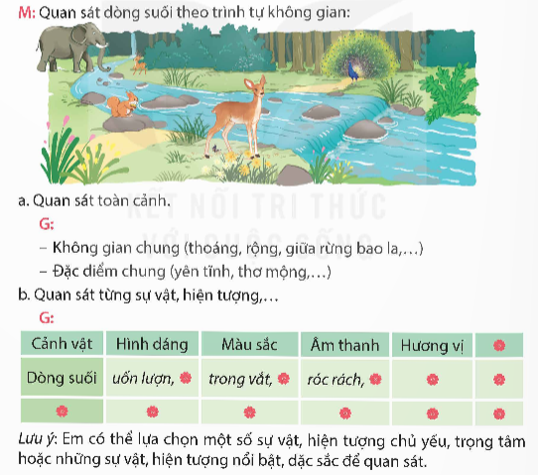  + GV tổ chức hoạt động nhóm đôi cho HS, trình bày ý kiến trước cả lớp.  + GV gợi ý cho HS:  - Khi quan sát phong cảnh, cần sử dụng các giác quan để nhận biết các đặc điểm của phong cảnh.  - Khi nêu đặc điểm cụ thể của từng sự vật, hiện tượng, ngoài việc nêu các từ ngữ gợi tả đặc điểm của phong cảnh có thể sử dụng hình ảnh so sánh, nhân hóa.  - Lựa chọn những chi tiết tiêu biểu về đặc điểm bao quát toàn cảnh, về đặc điểm của một số sự vật, hiện tượng,… tiêu biểu, làm nên vẻ đẹp riêng của phong cảnh.  + GV mời 1 – 2 HS phát biểu ý kiến.  - GV nhận xét, đánh giá hoạt động của HS, chốt kiến thức cho HS: |  | - HS đọc yêu cầu đề bài.  - HS đọc nhiệm vụ BT  - HS làm theo hướng dẫn của GV.  - HS lắng nghe gợi ý của GV.  - HS phát biểu ý kiến.  - HS chú ý lắng nghe, tiếp thu.  - HS đọc nhiệm vụ của BT.  - HS làm theo hướng dẫn của GV.  - HS đọc gợi ý của GV.  - HS phát biểu ý kiến.  - HS chú ý lắng nghe, tiếp thu.
Hoạt động 2: Trao đổi bài viết  - GV tổ chức cho HS xác định yêu cầu của BT3: Trao đổi về kết quả quan sát:  - Cảnh vật được quan sát.  - Đặc điểm của cảnh vật.  + GV cho HS thảo luận, tìm ý trả lời theo hướng dẫn.  + GV gọi 1 – 2 HS trình bày ý kiến.  + GV nhận xét, chốt đáp án:  - GV nhận xét, đánh giá hoạt động của HS. |  | - HS đọc nhiệm vụ BT.  - HS làm theo hướng dẫn của GV.  - HS phát biểu ý kiến.  - HS chú ý lắng nghe.  - HS lắng nghe, tiếp thu.
4. Vận dụng trải nghiệm.
- Mục tiêu:
+ Củng cố những kiến thức đã học trong tiết học để học sinh khắc sâu nội dung.
+ Vận dụng kiến thức đã học vào thực tiễn.
- Cách tiến hành:
- GV có thể khích lệ HS chia sẻ theo các yêu cầu sau:  + Cách quan sát để nhận biết những đặc điểm riêng của một phong cảnh nào đó.  + Ý nghĩa, tầm quan trọng của việc quan sát (Ví dụ: Đây là một khâu quan trọng, không thể thiếu để viết được bài văn tả phong cảnh hay).  – GV nhắc HS: Tìm đọc các đoạn văn, bài văn tả phong cảnh trong sách báo hoặc trong sách Tiếng Việt đã học ở các lớp trước | - Từng em chia sẻ những điều em biết về cách quan sát phong cảnh và ý nghĩa của việc quan sát trước khi viết bài văn miêu  tả phong cảnh.  – Tìm đọc các đoạn văn, bài văn tả phong cảnh theo hướng dẫn của GV
________________________
Tiết 3: Toán

LÀM TRÒN SỐ THẬP PHÂN (T2)

I. YÊU CẦU CẦN ĐẠT
1. Năng lực đặc thù:
- Làm tròn được số thập phân đến số tự nhiên gần nhất.
- Làm tròn được số tự nhiên đến hàng phần mười, hàng phần trăm.
-Vận dụng được việc làm tròn các số thập phân để giải quyết tình huống thực tế.
2. Năng lực chung
- Năng lực tự chủ, tự học: Chủ động tích cực tìm hiểu cách làm tròn số thập phân
- Năng lực giải quyết vấn đề và sáng tạo: Biết vận dụng được cách làm tròn số thập phân để giải quyết một số tình huống thực tế.
- Năng lực giao tiếp và hợp tác: Có thói quen trao đổi, thảo luận cùng nhau hoàn thành nhiệm vụ dưới sự hướng dẫn của giáo viên.
3. Phẩm chất.
- Phẩm chất chăm chỉ: Ham học hỏi tìm tòi để hoàn thành tốt nội dung học tập.
- Phẩm chất trách nhiệm: Có ý thức trách nhiệm với lớp, tôn trọng tập thể.
II. ĐỒ DÙNG DẠY HỌC
- SGK và các thiết bị, học liệu và đồ dùng phục vụ cho tiết dạy.
III. CÁC HOẠT ĐỘNG DẠY HỌC
HOẠT ĐỘNG CỦA GIÁO VIÊN | HOẠT ĐỘNG CỦA HỌC SINH
TIẾT 1: LÀM TRÒN SỐ THẬP PHÂN ĐẾN SỐ TỰ NHIÊN GẦN NHẤT
A. HOẠT ĐỘNG KHỞI ĐỘNG  a. Mục tiêu: Tạo tâm thế hứng thú, kích thích sự tò mò của HS trước khi vào bài học.  b. Cách thức tiến hành:  - GV tổ chức trò chơi “Vượt chướng ngại vật cùng 3 anh em gấu”.  + Câu 1: Làm tròn số thập phân đến số tự nhiên gần nhất: 32,45  + Câu 2: Làm tròn số thập phân đến số tự nhiên gần nhất: 75,62  + Câu 3: Làm tròn số thập phân đến số tự nhiên gần nhất: 0,789  - GV nhận xét, dẫn dắt vào bài mới: Tiết trước, chúng ta đã tìm hiểu cách làm tròn số thập phân đến số tự nhiên gần nhất. Hôm nay, cô trò mình sẽ tìm hiểu cách làm tròn số thập phân đến hàng phần mười, hàng phần trăm nhé!”  B. HOẠT ĐỘNG KHÁM PHÁ  - GV chiếu hình ảnh, yêu cầu HS quan sát, đọc bóng nói, thảo luận nhóm đôi để trả lời các câu hỏi sau:  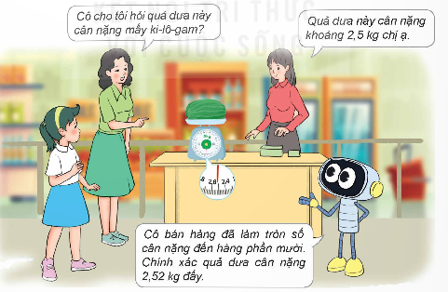  - GV nêu câu hỏi:  + Cân nặng thực tế của quả dưa hấu là bao nhiêu ki – lô – gam?  + Cô bán hàng đã đọc số cân nặng của qua dưa hấu là bao nhiêu ki – lô – gam?  - GV giới thiệu: “Cô bán hàng đã làm tròn cân nặng của quả dưa hấu đến hàng phần mười. Vậy cô đã thực hiện cách làm tròn đấy như thế nào?”  - GV dẫn dắt HS: “  1. Giới thiệu cách làm tròn số thập phân đến hàng phần mười, hàng phần trăm.  a. Làm tròn số thập phân đến hàng phần mười  Ví dụ : Làm tròn cân nặng của quả dưa hấu ở phần Khởi động.  - GV dẫn dắt, đặt câu hỏi gợi ý HS tìm hiểu cách làm tròn số thập phân.  + Cân nặng thực tế của quả dưa hấu là bao nhiêu ki – lô – gam? So sánh hàng phần trăm của số 2,52 với 5.  - GV đặt câu hỏi: Khi muốn làm tròn số thập phân đến hàng phần mười ta làm thế nào?  - GV hướng dẫn cho HS cách làm tròn số thập phân 2,52 đến hàng phần mười.  Ta có:  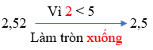  Vậy, làm tròn số thập phân 2,52 đến hàng phần mười thì được số 2,5.  - GV lấy ví dụ: Làm tròn hai số thập phân 3,25 và 1,57 đến hàng phần mười.  - GV hướng dẫn HS:  + Ta có:  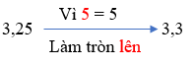  Làm tròn số thập phân 3,25 đến hàng phần mười thì được số 3,3.  + Ta có:  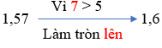  Làm tròn số thập phân 1,57 đến hàng phần mười thì được số 1,6.  b. Làm tròn số thập phân đến hàng phần trăm  - GV giới thiệu: “Khi làm tròn số thập phân đến hàng phần trăm, ta so sánh chữ số hàng phần nghìn với 5”  - GV cho ví dụ: Làm tròn số thập phân 6,324; 6,325; 6,327 đến hàng phần trăm.  - GV hướng dẫn HS:  + Ta có:  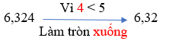  Làm tròn số thập phân 6,324 đến hàng phần trăm thì được số 6,32.  + Ta có:  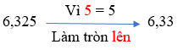  Làm tròn số thập phân 6,325 đến hàng phần trăm thì được số 6,33.  + Ta có:  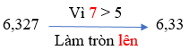  Làm tròn số thập phân 6,327 đến hàng phần trăm thì được số 6,33.  2. Khái quát cách làm tròn số thập phân đến hàng phần mười, hàng phần trăm.  - GV gợi ý, đặt câu hỏi để HS nêu được cách làm tròn số thập phân đến hàng phần mười, hàng phần trăm.  + Muốn làm tròn số thập phân đến hàng phần mười, ta làm như thế nào?  + Muốn làm tròn số thập phân đến hàng phần trăm, ta làm như thế nào?  - GV yêu HS đọc ví dụ ở bảng trang 49 – SGK  - GV cho HS thảo luận nhóm đôi (cùng bàn), chi sẻ cách làm tròn số thập phân cho bạn nghe.  Ví dụ:  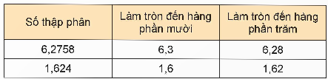  - GV mời đại diện nhóm trình bày kết quả, các nhóm còn lại lắng nghe câu trả lời của bạn và nhận xét.  - GV chữa bài, tuyên dương HS.  C. HOẠT ĐỘNG  a. Mục tiêu:  - Làm tròn được số thập phân  - HS hoàn thành bài tập 1 ở mục hoạt động.  b. Cách thức tiến hành:  Nhiệm vụ 1 : Hoàn thành BT:  Làm tròn các số thập phân: 9,345; 21,663; 0,4571.  a) Đến hàng phần mười.  b) Đến hàng phần trăm.  - GV cho HS làm bài cá nhân vào vở.  - Sau khi làm xong, trao đổi kết quả với bạn cùng bàn.  - GV mời 1 – 2 HS lên bảng trình bày, cả lớp quan sát bài làm của bạn  - GV nhận xét, chữa bài và chốt đáp án.  D. LUYỆN TẬP  a. Mục tiêu:  - Ôn tập lại cách tròn được số thập phân  - HS hoàn thành bài tập 1 ở mục luyện tập  Hoàn thành BT2:  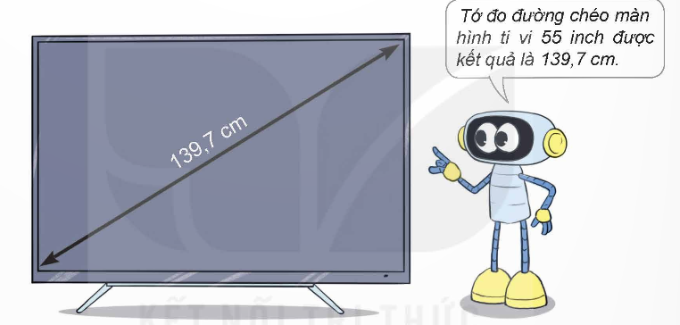  Đ,S?  Làm tròn 139,7 đến số tự nhiên gần nhất.  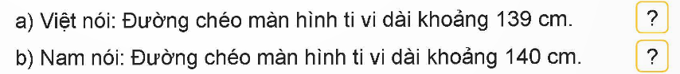  - GV cho HS đọc đề bài, qua sát hình trong SGK, thảo luận theo nhóm đôi (cùng bàn).  - GV mời nhóm có kết quả nhất trình bày, các nhóm còn lại lắng nghe và nhận xét bài làm của bạn.  - GV nhận xét, chữa bài cho HS.  D. HOẠT ĐỘNG VẬN DỤNG  a. Mục tiêu:  - HS vận dụng được cách làm tròn số thập phân để giải quyết một số tình huống thực tế.  b. Cách thức tiến hành:  Hoàn thành BT2:  Số Pi là một số đặc biệt trong lịch sử toán học. Nó được biểu diễn bằng chữ cái Hy Lạp $π$ từ giữa thế kỉ XVIII, đó là một số thập phân mà phần thập phân có rất nhiều chữ số:  3,141592...  Em hãy làm tròn số Pi đến hàng phần mười và hàng phần trăm.  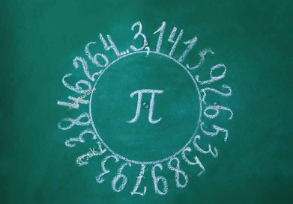  - GV yêu cầu HS quan sát hình trong SGK.  - GV cho HS thảo luận nhóm đôi (cùng bàn) và làm bài cá nhân vào vở.  - GV mời đại diện nhóm có kết quả nhanh nhất trình bày.  - GV nhận xét, chữa bài và chốt đáp án.  * DẶN DÒ  - Ôn tập kiến thức đã học.  - Hoàn thành bài tập trong SBT.  - Đọc và chuẩn bị trước Bài 14 – Luyện tập chung. | - HS tham gia trò chơi  + 32  + 76  + 1  - HS lắng nghe  - Hs quan sát tranh  - HS trả lời:  Cân nặng thực tế của quả dưa hấu là 2,52 kg.  Số thập phân 2,52 có chữ số ở hàng phần trăm là 2  Ta có: 2 < 5  - HS trả lời:  “Khi làm tròn số thập phân đến hàng phần mười, ta so sánh chữ số hàng phần trăm với 5”.  - HS quan sát cách làm của GV và ghi vào vở.  - HS quan sát cách làm của GV và ghi vào vở.  - HS dựa vào câu hỏi gợi ý của GV để nêu cách làm trò số thập phân đến hàng phần mười, hàng phần trăm.  + Khi làm tròn số thập phân đến hàng phần mười, ta so sánh chữ số hàng phần trăm với 5. Nếu chữ số hàng phần trăm bé hơn 5 thì ta làm tròn xuống, còn lại thì làm tròn lên.  + Khi làm tròn số thập phân đến hàng phần trăm, ta so sánh chữ số hàng phần nghìn với 5. Nếu chữ số hàng phần nghìn bé hơn 5 thì ta làm tròn xuống, còn lại thì làm tròn lên.  - HS hoàn thành bài tập theo yêu cầu.  - Kết quả:  + Số thập phân 6,2758 có chữ số 7 thuộc hàng phần trăm và chữ số 5 thuộc hàng phần nghìn.  Vì 7 > 5, làm tròn số 6,2758 đến hàng phần mười thì được số 6,3.  Vì 5 = 5, làm tròn số 6,2758 đến hàng phân trăm thì được số 6,28.  + Số thập phân 1,624 có chữ số 2 thuộc hàng phần trăm và chữ số 4 thuộc hàng phần nghìn.  Vì 2 < 5, làm tròn số 1,624 đến hàng phần mười thì được số 1,6.  Vì 4 < 5, làm tròn số 1,624 đến hàng phân trăm thì được số 1,62.  - HS chữa bài vào vở.  - HS hoàn thành bài tập theo yêu cầu.  - Kết quả:  a)  Làm tròn số thập phân 9,345 đến hàng phần mười, thì được số 9,3.  Làm tròn số thập phân 21,663 đến hàng phần mười, thì được số 21,7.  Làm tròn số thập phân 0,4571 đến hàng phần mười, thì được số 0,5.  b)  Làm tròn số thập phân 9,345 đến hàng phần trăm, thì được số 9,35.  - HS hoàn thành bài tập theo yêu cầu.  - Kết quả:  Ta có: Làm tròn số 139,7 đến số tự nhiên gần nhất thì được số 140.  Vậy Việt nói đúng.  a) S  b) Đ  - HS chữa bài vào vở.  - HS hoàn thành bài tập theo yêu cầu.  - Kết quả:  Làm tròn số thập phân 3,141592 đến hàng phần mười thì được số 3,1.  Làm tròn số thập phân 3,141592 đến hàng phần trăm thì được số 3,14.  - HS chữa bài vào vở.  - HS chú ý lắng nghe
__________________________
Chiều
Tiết 5: Toán (BS)
LUYỆN TẬP
I. YÊU CẦU CẦN ĐẠT:
1. Kiến thức:
- Ôn tập, củng cố kĩ năng thực hiện các phép tính cộng, trừ hai phân số khác mẫu số.
- Sử dụng các tính chất của phép cộng, quy tắc dấu ngoặc trong tính toán.
- Vận dụng kiến thức về phép tính cộng, trừ phân số khác mẫu số đã học vào giải quyết tình huống gắn với thực tế.
2. Năng lực:
Năng lực chung:
- Năng lực tự chủ, tự học: Chủ động học tập, tìm hiểu nội dung bài học, biết lắng nghe và trả lời nội dung trong bài học.
- Năng lực giải quyết vấn đề và sáng tạo: Tham gia tích cực vào hoạt động luyện tập, làm bài tập củng cố.
- Năng lực giao tiếp và hợp tác: Thực hiện tốt nhiệm vụ trong hoạt động nhóm.
Năng lực riêng:
- Năng lực tư duy và lập luận toán học: Ôn tập và củng cố kĩ năng thực hiện các phép tính cộng, trừ phân số khác mẫu số.
- Năng lực giải quyết các vấn đề toán học: Vận dụng các kiến thức đã học vào giải quyết một số tính huống gắn với thực tế.
3. Phẩm chất:
- Phẩm chất nhân ái: Có ý thức giúp đỡ lẫn nhau trong hoạt động nhóm để hoàn thành nhiệm vụ.
- Phẩm chất chăm chỉ: Chăm chỉ suy nghĩ, trả lời câu hỏi; làm tốt các bài tập.
- Phẩm chất trách nhiệm: Giữ trật tự, biết lắng nghe, học tập nghiêm túc.
II. PHƯƠNG PHÁP VÀ THIẾT BỊ DẠY HỌC:
1. Phương pháp dạy học: Vấn đáp, động não, trực quan, hoạt động nhóm, nêu vấn đề, giải quyết vấn đề.
2. Thiết bị dạy học:
- Đối với giáo viên: Phiếu bài tập, bảng phụ, máy tính, máy chiếu (nếu có).
- Đối với học sinh: Đồ dùng học tập (bút, thước, vở ghi, nháp…).
III. CÁC HOẠT ĐỘNG DẠY HỌC:
HOẠT ĐỘNG CỦA GIÁO VIÊN | HOẠT ĐỘNG CỦA HỌC SINH
A. HOẠT ĐỘNG KHỞI ĐỘNG  a. Yêu cầu cần đạt:  - Tạo không khí vui vẻ, hứng khởi trước khi vào bài ôn tập.  - Giúp HS nhớ lại kiến thức đã học trên lớp.  b. Cách thức thực hiện:  - GV tổ chức cho HS chơi trò chơi “Đố gì, đố gì”  + Mục đích: Củng cố kĩ năng thực hiện các phép tính cộng, trừ phân số khác mẫu số.  + Chuẩn bị: GV chuẩn bị một số câu hỏi về phép tính phân số.  + Thời gian: 3 – 4 phút.  + Luật chơi: GV nêu câu hỏi, HS chú ý lắng nghe và dành quyền trả lời. Ai trả lời nhanh nhất, chính xác nhất là người chiến thắng.  + GV: “Đố bạn, đố bạn”  + HS: “Đố gì, đố gì?”  + GV: “ Kết quả của phép tính $\frac{1}{3}+\frac{1}{5}$ bằng bao nhiêu?”  + HS: “...”  + GV: “$\frac{12}{25}-\frac{1}{4}$ bằng mấy?”  + HS: “...”  .....  - GV nhận xét, tuyên dương, sau đó dẫn dắt vào bài ôn tập.  B. HOẠT ĐỘNG CỦNG CỐ LÍ THUYẾT  a. Yêu cầu cần đạt:  Ôn tập và củng cố kĩ năng thực hiện các phép tính cộng, trừ phân số khác mẫu số.  b. Cách thức thực hiện:  - GV cho HS thực hiện bài toán sau:  - GV nêu câu hỏi:  + HS 1: Em hãy nhắc lại quy tắc cộng (trừ) hai phân số khác mẫu số.  + HS 2: Thực hiện yêu cầu bài toán sau:  Bài toán: Người ta mở hai vòi nước cùng chảy vào một bể. Vòi thứ nhất mỗi giờ chảy được $\frac{1}{7}$ bể, vòi thứ hai mỗi giờ chảy được $\frac{1}{5}$ bể. Nếu mở đồng thời cả hai vòi, mỗi giờ được mấy phần bể?  - GV nhận xét, tuyên dương HS nhớ kiến thức.  - GV nhận xét, chuyển sang nội dung làm bài tập.  C. HOẠT ĐỘNG LUYỆN TẬP  a. Yêu cầu cần đạt: Ôn tập và củng cố kĩ năng thực hiện các phép tính cộng, trừ phân số khác mẫu số.  b. Cách thức thực hiện: GV chép bài tập lên bảng để HS theo dõi và thực hiện:  Bài tập 1: Tính  a) $\frac{5}{6}+\frac{3}{4}$; b) $\frac{7}{8}+\frac{1}{6}$;  c) $\frac{2}{3}-\frac{5}{8}$; d) $\frac{4}{7}-\frac{1}{4}$;  e) $1-\frac{1}{2}+\frac{1}{5}$; g) $3-\frac{3}{8}-\frac{5}{12}$.  - GV yêu cầu HS hoàn thành bài tập cá nhân.  - GV gọi 3 HS lên bảng thực hiện, mỗi HS 2 câu.  - GV mời HS nhận xét bài làm trên bảng.  - GV chốt đáp án.  Bài tập 2: Điền dấu “+”, “ –” thích hợp vào chỗ chấm.  a) $\frac{43}{20}…\frac{1}{3}=\frac{149}{60}$; b) $\frac{57}{11}…\frac{3}{2}=\frac{147}{22}$;  c) $\frac{20}{13}…\frac{1}{5}=\frac{87}{65}$; d) $\frac{19}{4}…\frac{5}{7}=\frac{113}{28}$;  e) $\frac{3}{5}…\frac{1}{4}+\frac{7}{2}=\frac{77}{20}$; g) $\frac{2}{3}-\frac{3}{5}…\frac{1}{8}=\frac{23}{120}$;  - GV cho HS làm bài cá nhân.  - GV mời 2 HS lên bảng trình bày, mỗi bạn 3 câu.  - HS còn lại quan sát, nhận xét.  - GV chốt đáp án đúng.  Bài tập 3: Tính giá trị của các biểu thức sau:  a) $A=5+\frac{13}{2}-\frac{4}{3}$;  b) $B=\frac{11}{8}+1-\frac{7}{5}$;  c) $C=4-\frac{18}{5}+\frac{1}{2}$;  d) $D=\frac{33}{2}-15-\frac{1}{7}$;  - GV cho HS làm bài cá nhân.  - GV thu vở chấm 3 HS bất kì và gọi 4 HS lên bảng, mỗi bạn một phần.  - Cả lớp chú ý lắng nghe, nhận xét bài làm của bạn.  - GV nhận xét, chỉnh sửa bổ sung (nếu có).  Bài tập 4: Bảo đọc hết một quyển sách trong 4 ngày. Ngày thứ nhất đọc được $\frac{1}{3}$ quyển sách, ngày thứ hai đọc được $\frac{1}{2}$ quyển sách, ngày thứ ba đọc được $\frac{1}{8}$ quyển sách, ngày thứ tư đọc được $\frac{1}{24}$ quyển sách.  a) Hai ngày đầu, Bảo đọc được bao nhiêu phần quyển sách?  b) Hai ngày đầu, Bảo đọc nhiều hơn hay ít hơn hai ngày sau? Tìm phân số để chỉ số chênh lệch đó.  - GV cho HS làm bài cá nhân.  - GV mời 1 HS trình bày cách giải, cả lớp chú ý lắng nghe.  - GV nhận xét, chỉnh sửa bổ sung (nếu có).  Bài tập 5: Anh Dương mới đi làm và nhận được tháng lương đầu tiên. Anh quyết định dùng $\frac{2}{5}$ số tiền đó để chi tiêu trong tháng, dành $\frac{1}{4}$ số tiền để mua quà biếu bố mẹ. Tìm số phần tiền lương còn lại của anh Dương.  - GV cho HS làm bài cá nhân.  - GV thu vở 3 HS chấm, mời 1 HS trình bày cách giải, cả lớp chú ý lắng nghe.  - GV nhận xét, chỉnh sửa bổ sung (nếu có).  Bài tập 6: Một xe ô tô chạy được $\frac{3}{5}$ quãng đường trong giờ đầu tiên. Giờ tiếp theo, ô tô chạy được thêm $\frac{1}{3}$ quãng đường. Hỏi sau hai giờ, ô tô chạy được mấy phần của quãng đường?  - GV cho HS làm bài theo nhóm đôi.  - GV mời đại diện nhóm nhanh nhất trả lời, cả lớp chú ý lắng nghe.  - GV nhận xét, chỉnh sửa bổ sung (nếu có).  D. HOẠT ĐỘNG VẬN DỤNG  a. Yêu cầu cần đạt: Vận dụng kiến thức, kĩ năng đã học để hoàn thành phiếu học tập.  b. Cách thức thực hiện:  - GV phát Phiếu học tập cho HS, yêu cầu HS hoàn thành vào phiếu (hoàn thành tại nhà nếu hết thời gian). | - HS chú ý lắng nghe, quan sát và thực hiện yêu cầu của GV.  - HS trả lời:  + HS 1: Muốn cộng (hoặc trừ) hai phân số khác mẫu, ta quy đồng mẫu số rồi cộng (hoặc trừ) hai phân số đã quy đồng mẫu số.  + HS 2:  Bài giải  Nếu mở đồng thời cả hai vòi, mỗi giờ chảy được số phần bể là:  $\frac{1}{7}+\frac{1}{5}=\frac{12}{35}$ (bể)  Đáp số: $\frac{12}{35}$ bể.  Đáp án bài 1:  a) $\frac{5}{6}+\frac{3}{4}=\frac{10}{12}+\frac{9}{12}=\frac{19}{12}$;  b) $\frac{7}{8}+\frac{1}{6}=\frac{21}{24}+\frac{4}{24}=\frac{25}{24}$;  c) $\frac{2}{3}-\frac{5}{8}=\frac{16}{24}-\frac{15}{24}=\frac{1}{24}$;  d) $\frac{4}{7}-\frac{1}{4}=\frac{16}{28}-\frac{7}{28}=\frac{9}{28}$;  e) $1-\frac{1}{2}+\frac{1}{5}=\frac{10}{10}-\frac{5}{10}+\frac{2}{10}=\frac{7}{10}$;  g) $3-\frac{3}{8}-\frac{5}{12}=\frac{72}{24}-\frac{9}{24}-\frac{10}{24}=\frac{53}{24}$.  - HS đối chiếu kết quả, sửa bài.  Đáp án bài 2:  a) $\frac{43}{20}+\frac{1}{3}=\frac{149}{60}$;  b) $\frac{57}{11}+\frac{3}{2}=\frac{147}{22}$;  c) $\frac{20}{13}-\frac{1}{5}=\frac{87}{65}$;  d) $\frac{19}{4}-\frac{5}{7}=\frac{113}{28}$;  e) $\frac{3}{5}-\frac{1}{4}+\frac{7}{2}=\frac{77}{20}$;  g) $\frac{2}{3}-\frac{3}{5}+\frac{1}{8}=\frac{23}{120}$.  - HS quan sát, sửa bài.  Đáp án bài 3:  a) $A=5+\frac{13}{2}-\frac{4}{3}$  $=\frac{30}{6}+\frac{39}{6}-\frac{8}{6}$  $=\frac{61}{6}$  b) $B=\frac{11}{8}+1-\frac{7}{5}$  $=\frac{55}{40}+\frac{40}{40}-\frac{56}{40}$  $=\frac{39}{40}$  c) $C=4-\frac{18}{5}+\frac{1}{2}$  $=\frac{40}{10}-\frac{36}{10}+\frac{5}{10}$  $=\frac{9}{10}$  d) $D=\frac{33}{2}-15-\frac{1}{7}$  $=\frac{231}{14}-\frac{210}{14}-\frac{2}{14}$  $=\frac{19}{14}$  - HS đối chiếu kết quả, sửa bài.  Đáp án bài 4:  Bài giải  a) Hai ngày đầu, Bảo đọc được số phần quyển sách là:  $\frac{1}{3}+\frac{1}{2}=\frac{5}{6}$ (quyển sách)  b) Hai ngày sau, Bảo đọc được số phần quyển sách là:  $\frac{1}{8}+\frac{1}{24}=\frac{1}{6}$ (quyển sách)  Ta có: $\frac{5}{6}>\frac{1}{6}$ nên hai ngày đầu Bảo đọc nhiều hơn hai ngày sau.  Hai ngày đầu, Bảo đọc được nhiều hơn hai ngày sau số phần quyển sách là:  $\frac{5}{6}-\frac{1}{6}=\frac{2}{3}$ (quyển sách)  Đáp số:  a) $\frac{5}{6}$ quyển sách  b) Hai ngày đầu Bảo đọc nhiều hơn hai ngày sau $\frac{2}{3}$ quyển sách.  - HS đối chiếu kết quả, sửa bài.  Đáp án bài 5:  Bài giải  Số phần tiền lương còn lại của anh Dương là:  $1-\frac{2}{5}-\frac{1}{4}=\frac{7}{20}$ (tiền lương)  Đáp số: $\frac{7}{20}$ tiền lương.  - HS đối chiếu kết quả, sửa bài.  Đáp án bài 6:  Bài giải  Sau hai giờ, ô tô chạy được số phần của quãng đường là:  $\frac{3}{5}+\frac{1}{3}=\frac{14}{15}$ (quãng đường)  Đáp số: $\frac{14}{15}$ quãng đường.  - HS hoàn thành phiếu bài tập theo yêu cầu của GV.

_______________________________
Tiết 6: Giáo dục thể chất
BÀI TẬP PHỐI HỢP ĐI ĐỀU VÒNG CÁC HƯỚNG (TIẾT 1)
I. YÊU CẦU CẦN ĐẠT
1. Về phẩm chất:
- Học bài tập phối hợp đi đều vòng các hướng. Trò chơi “Nhảy ô tiếp sức”. Hs biết khẩu lệnh và cách thức thực hiện động tác để thực hiện nhiệm vụ học tập.
- Đoàn kết, nghiêm túc, tích cực trong tập luyện và hoạt động tập thể.
- Tích cực tham gia các trò chơi vận động, có trách nhiệm trong khi chơi trò chơi và hình thành thói quen tập luyện TDTT.
- Về năng lực chung:
  - Năng lực chung:
- Tự chủ và tự học: Tự xem trước khẩu lệnh, cách thực hiện bài tập phối hợp đi đều vòng các hướng trong sách giáo khoa.
- Giao tiếp và hợp tác: Thông qua các hoạt động nhóm để thực hiện các động tác và trò chơi.
  - Năng lực đặc thù:
- NL chăm sóc SK: Biết thực hiện vệ sinh sân tập, thực hiện vệ sinh cá nhân để đảm bảo an toàn trong tập luyện. Biết điều chỉnh trang phục để thoải mái và tự tin khi vận động, biết điều chỉnh chế độ dinh dưỡng đảm bảo cho cơ thể.
- NL giải quyết vấn dề và sáng tạo: Thông qua việc học tập tích cực, chủ động tiếp nhận kiến thức và tập luyện.
- Tự giác, tích cực trong tập luyện; Yêu nước, chăm chỉ, trách nhiệm và trung thực.
II. ĐỒ DÙNG DẠY HỌC
- Giáo viên chuẩn bị: Tranh ảnh động tác liên quan đến bai học; trang phục thể thao; còi phục vụ trò chơi.
- Học sinh chuẩn bị: Giày thể thao, trang phục thể thao
III. CÁC HOẠT ĐỘNG DẠY HỌC CHỦ YẾU
Nội dung | LV Đ | Phương pháp, tổ chức và yêu cầu
 |  | Hoạt động GV | Hoạt động HS
I. Hoạt động mở đầu  1. Nhận lớp  2. Khởi động  - Chạy nhẹ nhàng 1 vòng quanh sân tập.  - Xoay các khớp cổ tay, cổ chân, vai, hông, gối,...  3. Trò chơi.  - Trò chơi “Cây sen” | 5’– 7’  3’- 5’  1-2l  2lx8n  1’- 2’ | - Nghe cán bộ lớp báo cáo.  - Hỏi về sức khỏe của Hs.  - Cô trò chúc nhau.  - Phổ biến nội dung, nhiệm vụ và yêu cầu giờ học.  - GV di chuyển và quan sát, chỉ dẫn cho HS thực hiện.  - Gv tổ chức HS chơi trò chơi. | - Cán sư tập trung lớp, điểm số, báo cáo sĩ số, tình hình lớp học cho Gv.  GV  * * * * * * * *  * * * * * * *  * * * * * * *  * * * * * * *  - Cán sự điều khiển lớp khởi động.  - Hs chơi đúng luật, nhiệt tình sôi nổi và đảm bảo an toàn.  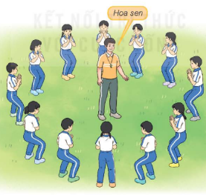
II. Hoạt động hình thành kiến thức mới:  Bài tập phối hợp đi đều vòng các hướng:  - TTCB: Tập hợp đội hình hàng dọc.  - Cách thực hiện: Từ TTCB, nghe và thực hiện lần lượt theo các khẩu lệnh: “Đi đều – Bước!”; “Vòng bên phải – Bước!”; “Vòng bên trái – Bước!”; “Đứng lại – Đứng!". | 5’–7’ | - Cho HS quan sát tranh  - GV làm mẫu động tác kết hợp phân tích kĩ thuật động tác.  - Hô nhịp và thực hiện động tác mẫu, hướng dẫn Hs thực hiện đt.  - Gv quan sát, uốn nắn và sửa sai cho Hs. | - Hs lắng nghe, tiếp thu và ghi nhớ.  - Tập luyện theo sự hướng dẫn của Gv.  GV  * * * * * * * *  * * * * * * *  * * * * * * *  * * * * * * *  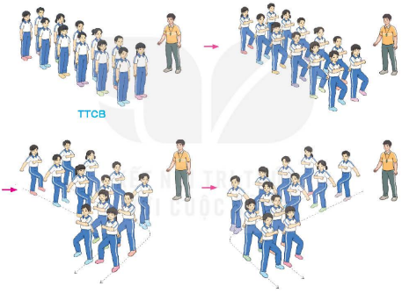
III. Hoạt động luyện tập:  * Tập bài tập phối hợp đi đều vòng các hướng:  - Tập luyện theo tổ nhóm  - Tập luyện đồng loạt  - Thi đua giữa các tổ  2.Trò chơi “Nhảy ô tiếp sức”  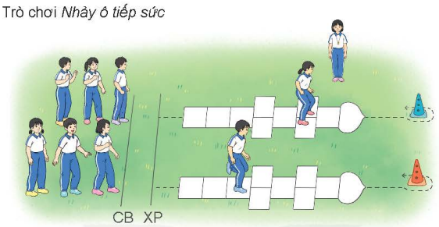 | 10-15’  3lần  3lần  1lần  1’–3’ | - GV tổ chức cho HS luyện tập theo tổ nhóm  - Yc tổ trưởng cho các bạn luyện tập theo khu vực quy định.  - GV sửa sai  - GV tổ chức cho HS tập luyện đồng loạt  - GV sửa sai  - GV tổ chức cho HS thi đua giữa các tổ.  - GV nêu tên trò chơi, phổ biến luật chơi, cách chơi.  - Cùng hs nhắc lại luật chơi và cách chơi.  - Cho Hs chơi thử.  - Tổ chức cho Hs chơi. | - Hs tiến hành tập luyện theo tổ nhóm dưới sự hướng dẫn của Gv và cán sự lớp:  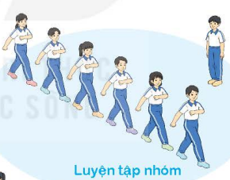  - Tổ trưởng điều khiển lớp tập luyện  - Hs tiến hành tập luyện đồng loạt dưới sự hướng dẫn của Gv:  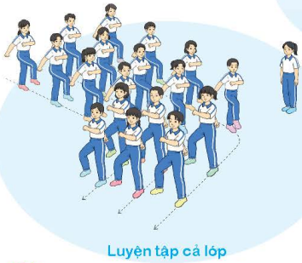  - Từng tổ lên thi đua - trình diễn  - Hs nhắc lại luật chơi, cách chơi.  - Hs tiến hành chơi trò chơi dưới sự chỉ huy của Gv.  - Chơi trò đúng luật, nhiệt tình, sôi nổi và an toàn.
IV. Vận dụng  - Thả lỏng cơ toàn thân.  - Củng cố hệ thống bài học  - Nhận xét và hướng dẫn tập luyện ở nhà. | 4’- 6’ | - GV hướng dẫn.  - Gv cùng hs hệ thống lại bài (đưa câu hỏi).  - Nhận xét kết quả, ý thức, thái độ học của Hs.  - HD sử dụng SGK để Hs ôn lại bài và chuẩn bị bài sau. | - HS thực hiện thả lỏng  - Hs cùng Gv hệ thống lại bài (HS quan sát SGK (tranh) trả lời)  GV  * * * * * * * *  * * * * * * *  * * * * * * *  * * * * * * *  - HS tập chung thực hiện theo hướng dẫn của GV và nhận hướng dẫn tập luyện ở nhà.
___________________________________________________________
Thứ Sáu ngày 18 tháng 10 năm 2024
Sáng
Tiết 1: Toán

LUYỆN TẬP CHUNG (T1)
I. YÊU CẦU CẦN ĐẠT
1. Năng lực chung
-Viết được số thập phân theo yêu cầu; viết được các số đo đại lượng thành số thập phân.
-Làm tròn số thập phân; so sánh, sắp xếp được số thập phân theo tứ tự.
-Vận dụng các kiến thức đã học để giải quyết tình huống thực tế.
2. Năng lực đặc thù
Năng lực chung:
-Năng lực giao tiếp, hợp tác: Trao đổi, thảo luận với giáo viên và bạn bè để thực hiện các nhiệm vụ học tập.
-Năng lực giải quyết vấn đề và sáng tạo: Sử dụng các kiến thức đã học ứng dụng vào thực tế, tìm tòi, phát hiện giải quyết các nhiệm vụ trong cuộc sống.
Năng lực riêng:
-Năng lực tư duy và lập luận toán học, năng lực giao tiếp toán học: Qua thực hành, luyện tập.
-Năng lực giải quyết vấn đề: Qua giải bài toán thực tế.
3. Phẩm chất
-Chăm chỉ: Chăm học, ham học, có tinh thần tự học; chịu khó đọc sách giáo khoa, tài liệu và thực hiện các nhiệm vụ cá nhân.
-Trung thực: trung thực trong thực hiện giải bài tập, thực hiện nhiệm vụ, ghi chép và rút ra kết luận.
-Yêu thích môn học, sáng tạo, có niềm hứng thú, say mê các con số để giải quyết bài toán.
-Rèn luyện tính cẩn thận, chính xác, phát huy ý thức chủ động, trách nhiệm và bồi dưỡng sự tự tin, hứng thú trong việc học.
II. ĐỒ DÙNG DẠY HỌC
- Giáo án.
- Bộ đồ dùng dạy, học Toán 5.
- Máy tính, máy soi
III. CÁC HOẠT ĐỘNG DẠY HỌC
HOẠT ĐỘNG CỦA GIÁO VIÊN | HOẠT ĐỘNG CỦA HỌC SINH
TIẾT 1: LUYỆN TẬP
A. HOẠT ĐỘNG KHỞI ĐỘNG  a. Mục tiêu: Tạo tâm thế hứng thú, kích thích sự tò mò của HS trước khi vào bài học.  b. Cách thức tiến hành:  - GV tổ chức cho HS chơi trò chơi “Vượt chướng ngại vật” với các chướng ngại vật là các câu hỏi GV chuẩn bị.  Chọn câu trả lời đúng:  a) Làm tròn số thập phân 10,07 đến hàng phần mười, ta được số:  A. 10. B. 10,1. C. 10,2. D. 10,3.  b) Làm tròn số thập phân 324,96 đến số tự nhiên gần nhất, ta được số:  A. 323. B. 324. C. 325. D. 326.  c) Làm tròn số thập phân 0,939 đến hàng phần trăm, ta được số:  A. 0,94. B. 0,93. C. 0,92. D. 0,9.  d) Khẳng định nào sau đây sai?  A. 15,64 > 15,63.  B. “chín phẩy mười sáu” viết là 9,16.  C. Số thập phân gồm 2 đơn vị, 9 phần nghìn viết là 2,009.  D. Số thập phân 59,065 có chữ số 0 thuộc hàng phần trăm.  - GV cho HS thảo luận theo nhóm đôi (cùng bàn).  - GV mời đại diện nhóm có kết quả nhanh nhất trình bày kết quả.  - GV nhận xét, tuyên dương HS.  - GV dẫn dắt HS vào bài học: Hôm nay, chúng ta sẽ ôn tập lại kiến thức về số thập phân đã học và vận dụng để giải quyết một số tình huống thực tế . “Bài 14: Luyện tập chung ”.  B. HOẠT ĐỘNG LUYỆN TẬP  a. Mục tiêu:  - HS nắm được cấu tạo số thập phân, viết được số thập phân.  - Viết được số đo đại lượng thành số thập phân.  - Làm tròn số thập phân.  - HS hoàn thành các bài tập 1, 2, 3 ở phần luyện tập.  b. Cách thức tiến hành:  Nhiệm vụ 1: Hoàn thành BT1  Nêu số thập phân thích hợp.  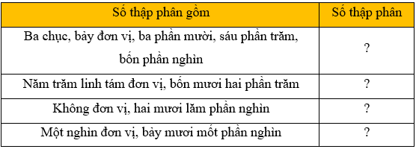  - GV cho HS đọc đề bài, làm bài cá nhân vào vở.  - HS nói cách làm, đọc kết quả cho bạn nghe.  - GV mời 1 HS lên bảng trình bày bài làm.  - GV nhận xét, thống nhất kết quả.  Nhiệm vụ 2: Hoàn thành BT2  a) Tìm số thập phân thích hợp.  3 m 45 cm = ? m 4 cm² 6 mm² = ? cm²  5 kg 256 g = ? kg 518 ml = ? l  b) Số?  2,35 m = ? m ? cm = ? cm.  4,75 kg = ? kg ? g = ? kg  - GV cho HS làm bài cá nhân vào vở, trao đổi kết qủa với bạn cùng bàn.  - GV mời 1 – 2 HS lên bảng trình bày kết quả.  - GV nhận xét, chữa bài, chốt đáp án  Nhiệm vụ 3: Hoàn thành BT3  Cân nặng một số loại chất lỏng có dung tích 1 l như bảng sau:  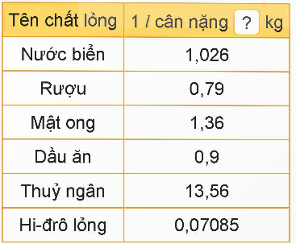  Quan sát số thập phân trong bảng rồi làm tròn:  a) Đến số tự nhiên gần nhất các số thập phân ứng với dầu ăn và thuỷ ngân.  b) Đến hàng phần mười các số thập phân ứng với rượu và mật ong.  c) Đến hàng phần trăm các số thập phân ứng với nước biển và hi – đrô lỏng.  - GV yêu cầu HS đọc yêu cầu bài, quan sát bảng trong SGK, thảo luận nhóm đôi (cùng bàn).  - GV cho HS làm bài cá nhân vào vở, trao đổi kết quả cho nhau.  - GV mời đại diện 1 – 3 nhóm lên trình bày.  - GV nhận xét, chữa bài và chốt đáp án.  D. HOẠT ĐỘNG VẬN DỤNG  a. Mục tiêu:  - HS vận dụng được việc so sánh số thập phân để chơi trò chơi.  - HS hoàn thành bài tập số 4 ở mục luyện tập.  b. Cách thức tiến hành:  Nhiệm vụ : Hoàn thành BT4  Từ năm thẻ 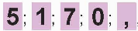, hãy lập tất cả các số thập phân bé hơn 1.  - GV mời 1HS đọc đề bài.  - GV cho HS thảo luận nhóm đôi (cùng bàn).  - GV gợi ý: Viết số thập phân có phần nguyên bé hơn 1.  - GV mời đại diện 1 nhóm trình bày bài giải và cách làm, các nhóm còn lại chú ý lắng nghe.  - GV nhận xét, chữa bài và thống nhất kết quả.  * CỦNG CỐ  - GV nhận xét, tóm tắt lại những nội dung chính của bài học  - GV nhận xét, đánh giá sự tham gia của HS trong giờ học, khen ngợi những HS tích cực; nhắc nhở, động viên những HS còn chưa tích cực, nhút nhát.  * DẶN DÒ  - Ôn tập kiến thức đã học.  - Hoàn thành bài tập trong SBT.  - Đọc và chuẩn bị trước Tiết 2 – Luyện tập. | - HS quan sát, thực hiện theo yêu cầu.  - Đáp án:  a) b) c) d)  B C A D  - HS chú ý lắng nghe, hình thành động cơ học tập.  - HS hoàn thành bài tập theo yêu cầu.  - Kết quả:  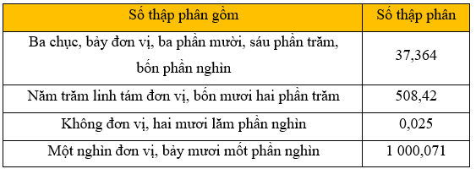  - HS chữa bài vào vở.  - HS hoàn thành bài tập theo yêu cầu.  - Kết quả:  a)  3 m 45 cm = 3,45 m  4 cm² 6 mm² = 4,06 cm²  5 kg 256 g = 5,256 kg  518 ml = 0,518 l  b)  2,35 m = 2 m 350 cm = 2 350 cm.  4,75 kg = 4 kg 750 g = 4 750 kg  - HS chữa bài vào vở.  - HS hoàn thành bài tập theo yêu cầu.  - Kết quả:  a)  Làm tròn số thập phân 0,9 đến số tự nhiên gần nhất, thì được số 1.  Làm tròn số thập phân 13,56 đến số tự nhiên gầm nhất, thì được số 14.  b)  Làm tròn số thập phân 0,79 đến hàng phần mười, thì được số 0,8.  Làm tròn số thập phân 1,36 đến hàng phần mười, thì được số 1,4.  c)  Làm tròn số thập phân 1,026 đến hàng phần trăm, thì được số 1,03.  Làm tròn số thập phân 0,07085 đến hàng phần trăm, thì được số 0,07.  - HS chữa bài vào vở.  - HS hoàn thành bài tập theo yêu cầu.  - Kết quả:  Các số thập phân bé hơn 1 là:  0,157; 0,175; 0,517; 0,571; 0,715; 0,751.  - HS chữa bài vào vở.  - HS chú ý lắng nghe  - HS lưu ý rút kinh nghiệm cho các tiết học sau.  - HS chú ý lắng nghe
______________________________
Tiết 2: Tiếng Việt
ĐỌC MỞ RỘNG: BẢO TỒN ĐỘNG VẬT HOANG DÃ
I. YÊU CẦU CẦN ĐẠT.
1. Năng lực đặc thù:
- Biết cách thảo luận vấn đề bảo tồn động vật hoang dã.
- Biết vận dụng kiến thức từ bài học để vận dụng vào thực tiễn.
2. Năng lực chung.
- Năng lực tự chủ, tự học: Tích cực học tập, tiếp thu kiến thức để thực hiện tốt nội dung bài học.
- Năng lực giải quyết vấn đề và sáng tạo: Nâng cao kĩ năng làm trình bày ý kiến trước lớp.
- Năng lực giao tiếp và hợp tác: Phát triển năng lực giao tiếp trong trò chơi và hoạt động nhóm.
3. Phẩm chất.
- Phẩm chất nhân ái: Thông qua bài học, biết yêu quý và bảo vệ những loài động vật hoang dã
- Phẩm chất chăm chỉ: Có ý thức tự giác trong học tập, trò chơi và vận dụng.
- Phẩm chất trách nhiệm: Biết giữ trật tự, lắng nghe và học tập nghiêm túc.
II. ĐỒ DÙNG DẠY HỌC.
- Kế hoạch bài dạy, bài giảng Power point.
- SGK và các thiết bị, học liệu phục vụ cho tiết dạy.
III. HOẠT ĐỘNG DẠY HỌC.
Hoạt động của giáo viên | Hoạt động của học sinh
1. Khởi động:
- Mục tiêu:
+ Tạo không khí vui vẻ, phấn khởi trước giờ học.
+ Kiểm tra kiến thức đã học của học sinh ở bài trước.
- Cách tiến hành:
- GV chiếu đoạn clip về nguy cơ tuyệt chủng của các loài động vật hoang dã, HS xem và trả lời câu hỏi:  + Theo em, đoạn clip vừa xem đã phản ánh tình trạng gì của các loài động vật hoang dã? Muốn các loài động vật hoang dã không phải đối diện với tình trạng đó, chúng ta cần làm gì?  - GV nhận xét câu trả lời, dẫn dắt HS vào bài và ghi tên bài lên bảng. | - HS xem video  - Đoạn clip trên phản ảnh tình trạng các loài động vật đang dần biến mất, có nguy  cơ tuyệt chủng. Muốn các loài động vật đó không bị tuyệt chủng, chúng ta cần có những biện pháp bảo vệ chúng  - HS lắng nghe và ghi tên bài
2. Khám phá.
- Mục tiêu:
+ Nhận biết được các kiến thức liên quan đến chủ đề bảo tồn các loài động vật.
+ Góp phần phát triển năng lực ngôn ngữ.
- Cách tiến hành:
Hoạt động 1: Chuẩn bị các tư liệu về động vật hoang dã  - GV giao nhiệm vụ cho HS ở BT 1 theo những yêu cầu sau:  + Tìm hiểu về động vật hoang dã và việc bảo tồn động vật hoang dã qua sách báo, in-tơ-nét:  G: Một số cuốn sách về động vật hoang dã: Sinh vật trú ẩn và săn mồi (Rắt Ô-oen), Khám phá rừng già – Động vật hoang dã (Xti Pa-cơ),…  + Ghi chép các thông tin quan trọng về những hoạt động bảo vệ động vật hoang dã.  - GV hướng dẫn HS làm việc cá nhân:  + Chọn một loài động vật hoang dã và vấn đề đang bị đe dọa đối với loài động vật này. Khi giới thiệu loài động vật hoang dã, làm rõ vai trò của chúng đối với cuộc sống?  + Những nội dung cần lưu ý khi nhắc tới việc bảo tồn:  Nêu rõ lý do tại sao loài động vật ấy cần được bảo tồn? VD: bị săn bắn, khai thác bừa bãi; môi trường sống bị ảnh hưởng bởi thiên nhiên và con người,….  Chỉ ra các hoạt động bảo tồn? VD: kêu gọi, tuyên truyền, xây các bảo tàng, khu bảo tồn,…  - GV mời 1 – 2 HS trình bày bài làm của mình, các HS khác theo dõi và nhận xét.  - GV nhận xét, đánh giá hoạt động của HS. |  | - HS đọc yêu cầu đề bài.  - HS lắng nghe GV hướng dẫn.  - HS trình bày bài làm của mình.  - HS lắng nghe, tiếp thu.
- GV giao nhiệm vụ cho HS ở BT2: Thảo luận:  Người điều hành nêu nội dung thảo luận.  Từng bạn trình bày ý kiến đã chuẩn bị. Ví dụ:  Thực tế: Nhiều loài động vật đang có nguy cơ tuyệt chủng, bị săn bắt, buôn bán trái phép; rừng bị chặt phá khiến môi trường sống của động vật hoang dã bị đe dọa;…  Những việc cần làm: Lập các khu bảo tồn; tuyên truyền vận động không chặt phá rừng, không săn bắt, không buôn bán động vật hoang dã;…  Cả nhóm trao đổi, góp ý và thống nhất ý kiến:  Khẳng định tầm quan trọng của việc bảo tồn động vật hoang dã.  Nhấn mạnh những việc cần làm để bảo tồn động vật hoang dã.  GV gợi ý cho HS:  Nêu hiện trạng của loài động vật đó.  Những việc cần làm  Vai trò của chúng  Nhấn mạnh việc bảo tồn động vật hoang dã  - GV tổ chức hoạt động thảo luận cho HS, GV khuyến khích HS nêu câu hỏi và có những phản biện thể hiện quan điểm cá nhân.  - GV mời 1 – 2 HS đọc bài cá nhân của mình, các HS theo dõi và cho ý kiến.  - GV nhận xét, đánh giá hoạt động của HS. |  | - HS đọc nhiệm vụ BT.  - HS lắng nghe hướng dẫn của GV.  - HS thực hiện hoạt động theo hướng dẫn của GV.  - HS phát biểu ý kiến.  - HS lắng nghe, tiếp thu.
3. Luyện tập.
- Mục tiêu:
+ HS củng cố kiến thức đã học và thực hành trên lớp.
- Cách tiến hành:
Hoạt động 3: Đánh giá các câu chuyện kể  - GV giao nhiệm vụ cho HS ở BT3: Đánh giá  - GV tổ chức hoạt động cho HS hoạt động theo nhóm đôi, GV gợi ý cho HS:  + Những thông tin quan trọng đối với việc bảo tồn động vật hoang dã  + Những ý kiến hay về việc làm thế nào để bảo tồn động vật hoang dã  - GV mời 1 – 2 HS phát biểu ý kiến, các HS khác lắng nghe.  - GV đánh giá, nhận xét hoạt động của HS |  |  | - HS đọc nhiệm vụ của BT.  - HS làm theo hướng dẫn của GV.  - HS lắng nghe, phát biểu ý kiến.  - HS chú ý lắng nghe.
4. Vận dụng trải nghiệm.
- Mục tiêu:
+ Củng cố những kiến thức đã học trong tiết học để học sinh khắc sâu nội dung.
+ Vận dụng kiến thức đã học vào thực tiễn.
- Cách tiến hành:
- GV giao nhiệm vụ cho HS: Sưu tầm tranh ảnh và tìm đọc thêm những thông tin về vịnh Hạ Long  + GV tổ chức hoạt động cho HS bằng kĩ thuật Phòng tranh và Mảnh ghép:  + GV gợi ý cho HS:  • Sưu tầm các ảnh về vịnh Hạ Long  • Tổng hợp các thông tin trong sách. báo, in – tơ – net về vịnh Hạ Long  + GV mời 1 – 2 HS phát biểu.  - GV nhận xét, chốt hoạt động của HS. | - HS đọc nhiệm vụ BT.  - HS thực hiện hoạt động  - HS làm theo gợi ý của GV.  - HS phát biểu ý kiến  - HS lắng nghe, tiếp thu.
_________________________________
Tiết 4: Hoạt động trải nghiệm
SHL: HỢP TÁC ĐỂ THỰC HIỆN SẢN PHẨM CHUNG
I. YÊU CẦU CẦN ĐẠT:
1. Năng lực đặc thù:
- Học sinh áp dụng các nguyên tác hợp tác để thực hiện sản phẩm chung
- Đánh giá kết quả hoạt động trong tuần, đề ra kế hoạch hoạt động tuần tới.
2. Năng lực chung.
- Năng lực tự chủ, tự học: Bản thân tự tin, chủ động chia sẻ những hiểu biết của mình trong việc thiết kế để làm chung và để thuyết trình một sản phẩm trước lớp.
- Năng lực giải quyết vấn đề và sáng tạo: Vận dụng nguyên tác hợp tác với mọi người trong học tập và rèn luyện hàng ngày.
- Năng lực giao tiếp và hợp tác: Biết chia sẻ, trao đổi, hỏi và trả lời với bạn trong làm việc nhóm và trình bày ý tưởng làm chung để giữ gìn tình bạn trong rèn luyện, học tập.
3. Phẩm chất.
- Phẩm chất nhân ái: Tôn trọng, yêu quý và cảm thông với bạn trước sự thể hiện khả năng bản thân.
- Phẩm chất trách nhiệm: Có ý thức với lớp, tôn trọng nền nếp, nội quy lớp học. Nhiệt tình chia sẻ ý kiến và đóng góp ý kiến cho bạn cho tập thể lớp.
II. PHƯƠNG TIỆN HOẠT ĐỘNG VÀ HỌC LIỆU
- GV và HS chuẩn bị các nguyên vật liệu để làm sản phẩm chung, hay sản phẩm stems
- Các đồ dùng dạy học, thiết bị có liên quan,…

III. HOẠT ĐỘNG DẠY HỌC
Hoạt động của giáo viên | Hoạt động của học sinh
1. Khởi động:
- Mục tiêu:
+ Tạo không khí vui vẻ, khấn khởi trước giờ học.
+ Xây dựng kĩ năng quan sát , thực hành để nhận ra khả năng của bản thân - Cách tiến hành:
- GV cho lớp hát bài: Lớp chúng ta đoàn kết của nhạc sĩ Mộng Lân  + Bài hát nói về điều gì?  + Trong lớp học bạn bè cư xử với nhau như thế nào?  + Lớp đoàn kết thì cảm xúc của các bạn trong lớp thấy như thế nào?  GV kiểm tra việc chuẩn bị của HS ở nhà mà GV đã dặn ở tiết học trước.  - GVnhận xét, tuyên dương về việc chuẩn bị bài ở nhà của HS.  - GV dẫn dắt vào tiết học mới, ghi đề lên bảng. |  | - HS vỗ tay, hát  + Bài hát nói về tình đoàn kết của các học sinh trong lớp  + Các bạn coi nhau như anh em trong ột nhà, hỗ trợ nhau ,giúpnhau cùng tiến bộ.  +Các bạn đều vui, thi đu nhau cùng học tốt.  - HS để đồ dùng dự kiến thực hiện đã chuẩn bị ở nhà lên bàn.  - 2 HS cùng bàn kiểm tra lẫn nhau, báo cáo.  - HS lắng nghe.
2. Sinh hoạt cuối tuần:
- Mục tiêu: Đánh giá kết quả hoạt động trong tuần, đề ra kế hoạch hoạt động tuần tới.
- Cách tiến hành:
* Hoạt động 1: Đánh giá kết quả cuối tuần. (Làm việc theo tổ)  - GV mời lớp trưởng điều hành phần sinh hoạt cuối tuần: Đánh giá kết quả hoạt động cuối tuần.  - Lớp trưởng lên điều hành nội dung sinh hoạt: Mời các tổ thảo luận, tự đánh giá kết quả kết quả hoạt động trong tuần:  + Sinh hoạt nền nếp.  + Thi đua của đội cờ đỏ tổ chức.  + Kết quả hoạt động các phong trào.  + Một số nội dung phát sinh trong tuần...  - Lớp trưởng mời Tổ trưởng các tổ báo cáo.  - Lớp trưởng tổng hợp kết quả và mời giáo viên chủ nhiệm nhận xét chung.  - GV nhận xét chung, tuyên dương. (Có thể khen, thưởng,...tuỳ vào kết quả trong tuần)  * Hoạt động 2: Kế hoạch tuần tới. (Làm việc nhóm 4 hoặc theo tổ)  - GV yêu cầu lớp Trưởng (hoặc lớp phó học tập) triển khai kế hoạch hoạt động tuần tới. Yêu cầu các nhóm (tổ) thảo luận, nhận xét, bổ sung các nội dung trong kế hoạch.  + Thực hiện nền nếp trong tuần.  + Thi đua học tập tốt theo chấm điểm của đội cờ đỏ.  + Thực hiện các hoạt động các phong trào.  - Lớp trưởng báo cáo kết quả thảo luận kế hoạch và mời GV nhận xét, góp ý.  - GV nhận xét chung, thống nhất, và biểu quyết hành động. |  | - Lớp trưởng lên điều hành phần sinh hoạt cuối tuần: Đánh giá kết quả hoạt động cuối tuần.  - Mời các nhóm thảo luận, tự đánh giá kết quả kết quả hoạt động trong tuần.  - Các tổ trưởng lần lượt báo cáo kết quả hoạt động cuối tuần.  - Lắng nghe rút kinh nghiệm.  - 1 HS nêu lại nội dung.  - Lớp Trưởng (hoặc lớp phó học tập) triển khai kế hoạt động tuần tới.  - HS thảo luận nhóm 4 hoặc tổ: Xem xét các nội dung trong tuần tới, bổ sung nếu cần.  - Một số nhóm nhận xét, bổ sung.  - Cả lớp biểu quyết hành động bằng giơ tay.
3. Sinh hoạt chủ đề.
- Mục tiêu:
Học sinh chia sẻ về vận dụng các nguyên tắc hợp tác đã đưa ra trong quá trình thực hiện sản phẩm chung
- Cách tiến hành:
Hoạt động 3: Chia sẻ và thực hiện ý tưởng sản phẩm chung (Làm việc theo nhóm)  -GV hướng dẫn học sinh tổ chức thảo luận ghi chép thảo luận thực hiện các bước và hoàn thành sản phẩm chung Stem như đã chuẩ bị  - GV chia lớp thành 4 nhóm, mỗi nhóm thực hiện theo ý tưởng nhiệm vụ của nhóm mình.  - Yêu cầu từng thành viên trong nhóm trình bày nội dung của mình thực hiện  Các bạn khác đặt câu hỏi để tìm hiểu sâu thêm về vấn đề được trình bày.  - GV nhận xét chung, tuyên dương khả năng trình bày và sản phẩm của học sinh .  - GV yêu cầu HS chia sẻ suy nghĩ sau khi thực hiện sản phẩm chung.  -GV nhận xét- kết luận.  Khi thực hiện chung một sản phẩm học tập, việc áp dụng các nguyên tắc hợp tác sẽ giúp chúng ta tránh được những bất đồng, mâu thuẫn, biết lắng nghe nhau để hỗ trợ lẫn nhau, huy động được mặt mạnh của mỗi thành viên trong tập thể.  */Nhận xét mức độ hợp tác giưa các thành viên trong nhóm:  -Đại diện thư ký nhóm chia sẻ những vấn đề nảy sinh trong quá trình thực hiện sản phẩm và các vấn đề.  - Nhận xét mức độ hợp tác giữa các thành viên trong nhóm: chưa hợp tác, hợp tác ,hợp tác rất tốt và hiệu quả.  -GV nhận xét kết luận:  Việc có nảy sinh vấn đề là điều không tránh khỏi khi hoạt động nhóm. Nhưng cách giải quyết vấn đề dựa trên nguyên tắc làm việc nhóm sẽ mang lại cảm xúc tích cực, chia sẻ, tôn trọng, tự hào khi cùng nhau vượt qua khó khăn và đón nhận thành quả chung. |  | - HS lắng nghe GV hướng dẫn  -Các nhóm trưng bày sản phẩm .  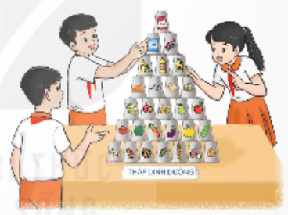  - Từng HS trình bày trước lớp.  - Cả lớp nhận xét, đặt câu hỏi.  - HS trả lời thắc mắc của bạn.  - Lắng nghe, rút kinh nghiệm.  -Cả lớp thực hiện(đi 1 vòng) tham khảo sản phẩm các nhóm bạn  -Về ngồi vào vị trí.  -HS chia sẻ: bản thân học thêm được điều gì? Gặp khó khăn gì khi thực hiện sản phẩm chung?  - HS trả lời: thêm kiến thức cách thực hiện khoa học từ bạn bè, tính kiên trì đoàn kết nhường nhịn, chia sẻ. Ngại ngùng khi đưa ra ý tưởng với bạn, khó tìm ra được ý tưởng sáng tạo, làm sản phẩm thiếu tự tin chưa đẹp…  - Học sinh tự đánh giá, các nhóm đánh giá lẫn nhau, chọn khen nhóm thực hiện tốt
4. Vận dụng trải nghiệm.
- Mục tiêu:
+ Củng cố những kiến thức đã học trong tiết học để học sinh khắc sâu nội dung.
+ Vận dụng kiến thức đã học vào thực tiễn.
+ Tạo không khí vui vẻ, hào hứng, lưu luyến sau khi học sinh bài học.
- Cách tiến hành:
- GV yêu cầu và hướng dẫn học sinh về nhà chia sẻ với người thân về vận dụng nguyên tác hợp tác trong sinh hoạt và học tập và rèn luyện chung, thực hiện theo nguyên tác hợp tác trong các hoạt động với mọi người.  - Nhận xét sau tiết dạy, dặn dò về nhà chuẩn bị bài tuần 7 | - Học sinh tiếp nhận thông tin và yêu cầu để về nhà ứng dụng thực hiện  - HS lắng nghe, rút kinh nghiệm

KÍ DUYỆT CỦA BGH  Trần Thị Kim Anh | Vĩnh An, ngày 10 tháng 10 năm 2024  Người thực hiện  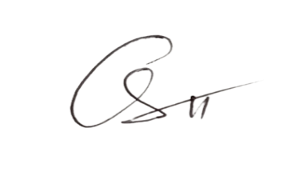  Trần Thị Ánh Tuyết

